
Авиационный колледж
ФГБОУ ВПО РГАТУ
имени П. А. Соловьева

Методические указания по выполнению
лабораторных работ по дисциплине
ОП.02 «Архитектура аппаратных средств»
для специальности 09.02.07
«Информационные системы и программирование»

Рыбинск 2017 г.
Содержание
Лабораторная Работа №1 5
Лабораторная работа №2 17
Лабораторная работа №3 27
Лабораторная работа №4 33
Лабораторная работа №5 49
Лабораторная работа №6 67
Лабораторная работа №7 91
Лабораторная работа №8 109
Лабораторная работа №9 127
Лабораторная работа №10 140
Лабораторная работа №11 156
Лабораторная работа №12 162
Лабораторная работа №13 165
Лабораторная работа №14 176
Лабораторная работа №15 196

Лабораторная Работа №1

«Основы работы с отладчиком Debug»

Задание: Изучить команды отладчика ассемблерных программ Debug.

Методические указания:
1. В корневой папке, на диске D:\, создать свою личную папку с простым именем латинскими буквами, например, ASM (имя папки должно быть разное у студентов).
2. Для выполнения лабораторной работы использовать программный эмулятор 16-разрядной операционной системы MS-DOS. В операционной системе Windows XP для запуска такого эмулятора используется режим «Командная строка». Открытие окна командной строки выполняется командой: Пуск – Все программы – Стандартные – Командная строка. Если эта команда в меню пуск отсутствует, используется второй способ открытия окна командной строки. Выполняется команда: Пуск – Выполнить. В открывшемся окне Запуск программы, в поле ввода необходимо ввести имя запускающей эмулятор программы cmd и нажать ОК. В окне командной строки будет отображаться файловое имя текущей папки и мигающий курсор.
3. В окне командной строки выполнить переключение диска C на диск D. Для этого в командной строке нужно ввести команду D: и нажать Enter. В окне командной строки появится приглашение для работы в корневой папке диска D с мигающим курсором:
D:\>_
4. В окне командной строки выполнить переключение текущей папки с корневой папки диска D на личную папку ASM. Для этого в командной строке нужно ввести команду CD ASM и нажать Enter. В окне командной строки появится приглашение для работы в папке ASM с мигающим курсором:
D:\ASM>_
5. Для запуска отладчика 16-разрядный программ DEBUG.EXE необходимо в командной строке ввести команду DEBUG и нажать Enter. В окне командной строки появится приглашение для работы с интерфейсом отладчика DEBUG с мигающим курсором:
-_
6. Системная программа DEBUG позволяет просматривать память, вводить программы и осуществлять трассировку их выполнения. В лабораторной работе показан процесс ввода этих программ непосредственно в память, в область сегмента кодов и объяснен каждый шаг выполнения программы.
7. Начальное упражнение научит проверять содержимое конкретных ячеек памяти. В первом примере программы используются непосредственные данные, определенные в командах загрузки регистров и арифметических команд. Второй пример программы использует данные, определенные относительно в сегменте данных. Трассировка этих команд в процессе выполнения программы позволяет понять действия компьютера и роль регистров.
8. Отладчик DOS DEBUG - это достаточно мощное средство, полезное для отладки ассемблерных программ. Однако следует быть осторожным при ее использовании, особенно для команды E. Ввод данных в неправильные адреса памяти или ввод некорректных данных могут привести к непредсказуемым результатам. На экране в этом случае могут появиться "странные" символы, клавиатура блокирована или даже DOS прервет DEBUG и перезагрузит себя с диска. Какие-либо серьезные повреждения вряд ли произойдут, но возможны некоторые неожиданности, а также потеря данных, которые вводились при работе с отладчиком.
9. Если данные, введенные в сегмент данных или сегмент кодов, оказались некорректными, следует, вновь используя команду E, исправить их. Однако можно не заметить ошибки и начать трассировку программы. Но и здесь возможно еще использовать команду E для изменений. Если необходимо начать выполнение с первой команды, то следует установить в регистре командного указателя (IP)значение 0100. Введите команду R и требуемый регистр в следующем
виде:
R IP
Отладчик выдаст на экран содержимое регистра IP и перейдет в ожидание ввода. Здесь следует ввести значение 0100 и нажать для проверки результата команду R (без IP). Отладчик выдаст содержимое регистров, флагов и первую выполняемую команду. Теперь можно, используя команду T, вновь выполнить трассировку программы.

Порядок выполнения работы.
Включить компьютер и выйти в режим работы с MS-DOS.

1. Просмотр памяти.
1.1. Введите команду DEBUG. В результате программа DEBUG должна загрузиться с диска в память. После окончания загрузки на экране появится приглашение в виде дефиса, что свидетельствует о готовности программы DEBUG для приема команд. В первую очередь изучим выполнение команды D (вывод дампа памяти на экран дисплея).
1.2. Сначала проверим размер доступной для работы памяти. Данное значение находится в ячейках памяти 413H и 414H, и его можно просмотреть из DEBUG по адресу, состоящему из двух частей:

-- 400 - это адрес сегмента, который записывается как 40
(последний нуль подразумевается).
-- 13 - это смещение от начала сегмента.
Таким образом введите следующий запрос:
D 40:13
На экране появится дамп памяти. Первая строка дампа памяти начинается с:
0040:0010
Это означает, что сегмент памяти начинается с ячейки с адресом 400. Опрос ячеек начинается с ячейки с адресом 410, т.к. установлено смещение 0010 от начала сегмента памяти. Информация из ячеек с адресами 410, 411 и 412 на экран дисплея не выводится, т.к. в команде D указано смещение 13. Далее в первой строке выводится на экран из ячейки с адресом 413 число 80H, которое является младшим байтом информационного слова, из ячейки с адресом 414 число 02H, которое является старшим байтом информационного слова (возможен вывод других чисел, что зависит от типа компьютера).
Таким образом получают шестнадцатеричное обратное число 80 02. Шестнадцатеричное прямое число будет выглядеть 02 80 или 0280H. Это число и указывает количество килобайт доступной для работы памяти. Самостоятельно определить количество килобайт доступной памяти в десятичной системе счисления.
1.3. Вывести дамп памяти. Адрес первой ячейки сегмента FE000H, смещение 0. Для этого необходимо ввести команду:
D FE00:0
При этом в первой строке выводятся данные из ячеек с адресами FE000H-FE00FH, во второй строке выводятся данные из ячеек с адресами FE010H-FE01FH, и т.д. В целом дамп памяти выводит на экран данные из ячеек с адресами FE000H-FE07FH. Для вывода следующего дампа памяти начиная с адреса FE080H необходимо ввести команду:
D
В ячейках, выведенных двух дампов памяти записаны коды символов в соответствии со стандартным кодом ASCII. Символы соответствующие каждому коду выводятся в правой части экрана для каждой строки дампа памяти. Символы составляют текст на английском языке, в котором указаны: фирма производитель, тип используемого микропроцессора, версия базовой системы ввода-вывода BIOS, серийный номер компьютера и дата изготовления компьютера.
1.4. Вывести дамп памяти. Адрес первой ячейки сегмента FFFF0H, смещение 05. Для этого необходимо ввести команду:
D FFFF:05
При этом в дампе памяти выводится информация начиная с ячейки с адресом FFFF5H. В первой строке дампа памяти начиная с этой ячейки записаны коды символов которые отображаются в правой части экрана. Эти символы указывают дату создания постоянной памяти в которой записана базовая система ввода-вывода BIOS. Знание этой информации иногда бывает полезным для определения модели и возраста компьютера.
1.5. Для окончания работы и выходы из отладчика в DOS введите команду:
Q

2. Пример машинных кодов: непосредственные данные.
2.1. Загрузить программу DEBUG в память компьютера.
2.2. Подготовить программу на языке машинных кодов. Для примера рассмотрим программу состоящую из 9 команд:
Команда Назначение

1) В82301 Переслать значение 0123H в AX
2) 052500 Прибавить значение 0025H к AX
3) 8BD8 Переслать содержимое AX в BX
4) 03D8 Прибавить содержимое AX к BX
5) 8BCB Переслать содержимое BX в CX
6) 2BC8 Переслать содержимое AX в CX
7) 2BC0 Вычесть содержимое AX из AX (очистка AX)
8) 90 Нет операции
9) CB Возврат в DOS
Первая и вторая команды трехбайтовые, следующие 5 команд двухбайтовые, последние 2 команды однобайтовые. Машинные команды должны находиться в памяти друг за другом. Выполнение программы начинается с первой команды, и далее последовательно выполняются все остальные. Ввод программы осуществляется по нескольку байт за один раз.
2.3. Ввести первые 6 байт программы. Для этого необходимо ввести команду E(ввод) в следующем виде:
E CS:100 B8 23 01 05 25 00
CS означает что ввод команд должен производиться в сегмент памяти начало которого указано в регистре сегмента команд CS. 100 означает что ввод команд должен производиться начиная с ячейки памяти удаленной через 100 ячеек относительно начальной ячейки сегмента команд(смещение). Далее указываются байты двух первых команд последовательно друг за другом. Данная команда запишет коды в 6 ячеек памяти, следовательно для следующей записи необходимо задавать смещение 106.
2.4. Ввести следующие 6 байт программы. Для этого необходимо ввести команду E в следующем виде:
E CS:106 8B D8 03 D8 8B CB
Эта команда отладчика вводит 3 следующие команды программы на машинном языке. Эта команда отладчика загружает еще 6 ячеек памяти, следовательно смещение для следующего ввода должно быть увеличено на 6, т.е. число 10C в шестнадцатеричной системе счисления.
2.5. Ввести оставшиеся команды программы. Для этого необходимо ввести команду отладчика E в следующей форме:
E CS:10C 2B C8 2B C0 90 CB
После ввода этой команды отладчика вся программа составленная на языке машинных кодов оказывается записанной в сегмент команд памяти ЭВМ со смещением на 100 ячеек.
2.6. Выполнить просмотр регистров микропроцессора. Для этого ввести команду отладчика R (просмотр регистров) в следующей форме:
R
На экране появятся 3 информационные строки. В первой и второй строках указывается обозначение регистров микропроцессора и содержимое этих регистров. Например: AX=0000 означает что в регистре AX записано число 0000 в шестнадцатеричной системе счисления. В конце второй строки указывается состояние регистра флагов FLAGS. Символьные обозначения для регистра флагов следующие:
NV - нет переполнения старшего бита в АЛУ (арифметическо-логическое устройство)
UP - правое направление пересылки данных в АЛУ
DI - внешние прерывания микропроцессора запрещены
PL - в АЛУ положительное число (знак плюс)
NZ - в АЛУ число отличное от нуля (не ноль)
NA - нет переноса из 3 бита в АЛУ (используется для специальных арифметических операций)
PO - четность младших 8 бит в АЛУ (контроль на четность)
NC - нет переноса из старшего бита в АЛУ (используется при арифметических операциях, сдвигах или циклических сдвигах)

В третьей строке указывается начальный адрес сегмента памяти (содержимое регистра CS) и смещение начального адреса введенной программы относительно начала сегмента. Далее указывается машинный код первой команды введенной программы. Затем указывается обозначение этой команды на языке Ассемблер. Например: MOV AX,0123. Данные в машинном коде задаются обратным шестнадцатирич-
ным числом 2301, а в команде Ассемблера указываются прямым шестнадцатиричным числом 0123.
2.7. Выполнить первую команду введенной программы. Для этого необходимо ввести команду отладчика T (трассировка, т.е. пошаговое выполнение команд) в следующей форме:
T
При этом выводится новая информация о состоянии регистров. В регистр AX записывается число 0123, изменяется величина смещения, которая также указывается в указателе команд (IP), выводится машинный код следующей команды и ее обозначение на языке Ассемблер.
3.8. Выполнить следующую команду введенной программы. Для этого необходимо ввести команду отладчика T в следующей форме:
T
Объяснить изменения отраженные на дисплее после выполнения команды отладчика.
2.9. Выполнить следующую команду введенной программы. Объяснить изменения произошедшие в регистрах микропроцессора.
2.10. Выполнить в пошаговом режиме с помощью команды отладчика T все команды введенной программы кроме последней команды RETF, ее машинный код CB. Объяснить изменение информации в регистрах микропроцессора.
2.11. Выполнить просмотр введенной программы. Для этого необходимо использовать команду отладчика D, указав сегмент для просмотра и смещение. Так как нужно просмотреть область памяти где записаны коды команд то необходимо использовать в качестве указателя сегмента регистр CS и ввести команду в следующей форме:
D CS:100
При этом выводится дамп памяти в котором в первой его строке, начиная с первой ячейки указываются коды в шестнадцатиричной системе счисления последовательно для всех команд введенной программы. Одна строка дампа памяти в состав которой входит 16 байт информации называется параграфом.
2.12. Для того чтобы повторить выполнение всех команд необходимо сбросить содержимое регистра IP и повторить трассировку снова. Введите команду отладчика:
R IP
На экране дисплея появится текущее состояние регистра IP. Введите исходное значение регистра IP для рассматриваемой программы:100. Далее с помощью команды отладчика T повторите трассировку до конца программы. Последней командой программы, которую вы должны выполнить, должна быть команда RETF. Дальнейшее выполнение команды отладчика T приведет к непредсказуемому поведению компьютера, т.к. далее в сегменте записаны неизвестные пользователю коды. Будьте внимательны!
2.13. Для завершения работы с программой DEBUG введите команду отладчика:
Q

3. Пример машинных кодов: определение данных.
3.1. Рассмотрим пример в котором значения 0123 и 0025 определены в сегменте данных. Доступ к сегменту данных осуществляется посредством регистра DS и адресного смещения. Разместим значения в ячейках памяти следующим образом:
Адрес в DS Шестнадцатеричные значения Номера байтов
(обратный код)

0000 2301 0 и 1
0002 2500 2 и 3
0004 0000 4 и 5
0006 2A2A2A 6, 7 и 8
Программа для обработки этих данных на машинном языке выглядит следующим образом:
Команда Назначение

A10000 Переслать слово (два байта), начинающееся в DS по адресу 0000, в регистр AX.
03060200 Прибавить содержимое слова (двух байт), начинающегося в DS по адресу 0002, к регистру AX.
A30400 Переслать содержимое регистра AX в слово, начинающееся в DS по адресу 0004.
CB Вернуться в DOS.
Для ввода данной программы ввести команду DOS(команду операционной системы), вызывающую отладчик:
DEBUG
3.2. Сначала введите две команды E для сегмента данных:
E DS:00 23 01 25 00 00 00
Эта команда вводит 0,1,2,3,4 и 5 байты данных в сегмент указанный в регистре DS со смещением 00.
E DS:06 2A 2A 2A
Эта команда вводит 6,7 и 8 байты данных в сегмент указанный в регистре DS со смещением 06.
3.3. Введите команды программы в сегмент кодов со смещением 100. Для этого также необходимо ввести две команды E:
E CS:100 A1 00 00 03 06 02 00
Эта команда вводит первые две команды исходной программы.
E CS:107 A3 04 00 CB
Эта команда отладчика вводит последние две команды исходной программы.
3.4. Для просмотра информации в сегменте данных и в сегменте кодов введите две команды отладчика D:
D DS:000
Для просмотра сегмента данных.
D CS:100
Для просмотра сегмента кодов.
В сегменте данных байт информации 2A является кодом символа *, что видно в строке в правой части экрана для первого параграфа дампа данных.
3.5. Введите команду отладчика R для просмотра содержимого регистров и флагов и для отображения первой команды введенной программы. На языке Ассемблер первая команда обозначается MOV AX,[0000], это означает что данные берутся из ячейки с адресом 0000 относительно начала сегмента данных и пересылаются в регистр AX.
3.6. С помощью команд отладчика T выполните трассировку программы. Последняя выполняемая команда должна быть команда RETF. Будьте внимательны!
3.7. С помощью команды отладчика D выведите на дисплей дамп сегмента данных. Объясните какие изменения произошли в первом параграфе сегмента и почему.
3.8. Для завершения работы с программой и выхода из DEBUG в DOS введите команду отладчика Q.

4. Пример машинных кодов: определение размера памяти.
4.1. Базовая система ввода-вывода (BIOS) имеет подпрограмму, которая определяет размер памяти. Обращение к BIOS осуществляется по команде INT по прерыванию 12Н. В результате BIOS возвращает в регистр АХ размер памяти в килобайтах. Для этого необходимо вызвать отладчик DEBUG из DOS и ввести для команд INT 12H и RET следующие машинные коды:
E CS:100 CD 12 CB
4.2. Введите команду отладчика R для отображения содержимого регистров. При этом регистр IP должен содержать 0100 и высвечиваться команда INT 12.
4.3. 0 Введите команду отладчика T несколько раз и просмотрите выполняемые команды BIOS до тех пор пока не появится команда IRET. В этот момент регистр АХ содержит размер памяти в шестнадцатиричном формате. Теперь введите еще раз команду Т для выхода из BIOS и возврата в вашу программу. На экране появится команда RET для машинного кода СВ, который был введен вами.
4.4. Для завершения работы с программой и выхода из DEBUG в DOS введите команду отладчика Q.

5. Специальные средства отладчика.
5.1. Вызовите отладчик DEBUG и введите команду отладчика:
A 100
Эта команда переводит DEBUG в режим приема команд ассемблера и преобразования их в машинные коды. Число 100 задает смещение в сегменте команд. Отладчик выдает значение начального адреса сегмента кодов и смещения. Теперь можно вводить команды ассемблера последовательно одна за другой. Введите следующую программу:
MOV AL,25
MOV BL,32
ADD AL,BL
RET
Команда RET записывается в 106 ячейку относительно начала сегмента команд. В этот момент отладчик готов к приему команды в 107 ячейку. Не вводя информации нажмите клавишу "ввод"(Enter).
При этом операция ввода команд ассемблера будет прекращена.
5.2. Введите команду отладчика U, которая показывает машинные коды для команд ассемблера. Необходимо сообщить отладчику адреса первой и последней команд, которые необходимо просмотреть, в данном случае 100 и 106. Введите:
U 100,106
На экране появятся адреса ячеек, машинные коды команд и обозначение этих команд на ассемблере.
5.3. Выполните команду отладчика R для вывода содержимого регистров и первой команды программы.
5.4. С помощью команд Т выполните последовательно все команды введенной программы.
5.5. Для завершения работы с программой и выхода из DEBUG в DOS введите команду отладчика Q.

6. Сохранение программы из отладчика.
6.1. Вызвать отладчик DEBUG.
6.2. С помощью команды А со смещением 100 ввести программу:
MOV AX,0012
MOV [0004],AX
MOV AX,0053
MOV [0006],AX
MOV BX,0002
MOV AX,[0000]
ADD AX,AX
MOV DX,AX
ADD BX,DX
MOV AX,[BX]
MOV [0002],AX
RET
Последняя команда RET записывается в 011D ячейку сегмента команд. Следующая свободная ячейка для записи команды 011E.
6.3. Присвоить имя программе EBF с расширением COM. Для этого ввести команду N:
N EBF.COM
6.4. Запросить регистр СХ командой: R CX
Отладчик выдаст сообщение СХ 0000 и приглашение к установке нового значения регистра СХ.
6.5. В регистре СХ указывается длина введенной программы. Длину программы определяют как разность между адресом следующим после последней команды программы и адресом первой команды программы, т.е. 011Е-0100=1Е. Вести число 1Е в регистр СХ.
6.6. Записать программу вводом команды: W.
6.7. Выйти из отладчика вводом команды: Q.
6.8. Выти из DOS в Windows и проверить наличие файла EBF.COM на диске.
6.9. В окне командной строки загрузить программу EBF.COM по ее имени с помощью отладчика:
DEBUG EBF.COM
6.10. Ввести команду отладчика U и просмотреть исходную программу.
6.11. Выполнить трассировку программы, используя команды отладчика R и T.
6.12. С помощью команды U определить адрес 1 команды программы MOV AX,0012.
6.13. С помощью команды А заменить команду MOV AX,0012 командой MOV AX,0002.
6.14. С помощью команды U проверить правильность записи команды в программу.
6.15. Выполнить трассировку измененной программы, используя команды отладчика R и Т. Объяснить, что изменилось в выполнении программы.
6.16. Выйти из отладчика вводом команды: Q.
Содержание отчета:
1. В отчете должны быть приведены все программы, рассматриваемые в лабораторной работе на языке машинных кодов с приведением ассемблерных мнемонических кодов соответствующих машинному коду.

Контрольные вопросы:
1. Напишите машинные команды для:
а) пересылки значения 4629Н в регистр АХ;
б) сложения 036А с содержимым регистра АХ.
2. Предположим, что была введена следующая Е-команда:
Е CS:100 B8 45 01 05 25 00
Вместо значения 45 предполагалось 54. Напишите команду Е для корректировки только одного неправильно введенного байта, т.е. непосредственно замените 45 на 54.
3. Имеется следующая программа в машинных кодах:
B0 25 D0 E0 B3 15 F6 E3 CB
Программа выполняет следующее:
- пересылает значение 25Н в регистр AL;
- сдвигает содержимое регистра AL на один бит влево (в результате в AL будет 4А);
- пересылает значение 15Н в регистр BL;
- умножает содержимое регистра AL на содержимое регистра BL.
Используйте отладчик для ввода (Е) этой программы по адресу CS:100. Не, забывайте, что все значения представлены в шестнадцатиричном виде. После ввода программы наберите D CS:100 для просмотра сегмента кода. Затем введите команду R и необходимое число команд Т для пошагового выполнения программы до команды RET. Какое значение будет в регистре АХ в результате выполнения программы?
4. Используйте отладчик для ввода (Е) следующей программы в машинных кодах:
Данные: 25 15 00 00
Код: A0 00 00 D0 E0 F6 26 01 00 A3 02 00 CB
Программа выполняет следующее:
- пересылает содержимое одного байта по адресу DS:00 (25) в регистр AL;
- сдвигает содержимое регистра AL влево на один бит (получая в результате 4А);
- умножает AL на содержимое одного байта по адресу DS:01 (15);
- пересылает результат из АХ в слово, начинающееся по адресу DS:02.
После вводе программы используйте команды D для просмотра сегмента данных и сегмента кода. Затем введите команду R и необходимое число команд Т для достижения конца программы (RET). В этот момент регистр АХ должен содержать результат 0612. Еще раз используйте команду D DS:00 и определите какое значение записано по адресу DS:02.

Ответы:
1. а) В82946, б) 056А03
2. E CS:101 54
3. 0612
4. 12 06

Лабораторная работа №2

«Ассемблирование и выполнение программы»
Задание: Изучить операции ассемблирования и компоновки для получения готовых к выполнению программ.

Методические указания:
1. Для выполнения лабораторной работы необходимо, чтобы в окне командной строки текущей была установлена личная папка студента на диске D. Кроме того необходимо поместить в свою рабочую папку файл программы-ассемблера (компилятор) TASM.EXE и программы-компоновщика TLINK.EXE.
2. Ассемблер преобразует исходную программу в OBJ-файл, а компоновщик - OBJ-файл в загрузочный ЕХЕ-файл.
3. После ввода на диск исходной программы под именем EXASM1.ASM необходимо проделать два основных шага, прежде чем программу можно будет выполнить. Сначала необходимо ассемблировать программу, а затем выполнить компоновку.
4. Шаг ассемблирования включает в себя трансляцию исходного кода в машинный объектный код и генерацию OBJ-модуля. Возможно, потребуется указание LST-файла, если необходимо проверить сгенерированный машинный код. Также можно получить CRF-файл, который полезен для очень больших программ, где необходимо видеть, какие команды ссылаются на какие поля данных. Кроме того, ассемблер генерирует в LST-файле номера строк, которые используются в CRF-файле.
5. Ассемблер преобразует исходные команды в машинный код и выдает на экран сообщения о возможных ошибках. Типичными ошибками являются нарушения ассемблерных соглашений по именам, неправильное написание команд, а также наличие в операндах неопределенных имен.
6.Формат OBJ-модуля уже более приближен к исполнительной форме, но еще не готов к выполнению. Шаг компоновки включает преобразование OBJ-модуля в ЕХЕ (исполнимый) модуль, содержащий машинный код. Программа tlink.exe осуществляет следующее:
- завершает формирование в OBJ-модуле адресов, которые остались неопределенными после ассемблирования. Во многих программах такие адреса ассемблер отмечает как ---- R.
- компонует, если необходимо, более одного отдельно ассемблированного модуля в одну загрузочную (выполнимую) программу. Это, возможно, две или более ассемблерных программ или ассемблерная программа и программы, написанные на языках высокого уровня.
- инициализирует ЕХЕ-модуль командами загрузки для выполнения.
7. После компоновки OBJ-модуля (одного или более) в ЕХЕ-модуль можно выполнить ЕХЕ-модуль любое число раз. Но, если необходимо внести некоторые изменения в ЕХЕ-модуль, следует скорректировать исходную программу, ассемблировать ее в другой модуль. Даже если эти шаги остаются непонятными, вы обнаружите, что, приобретая некоторые навыки, весь процесс подготовки ЕХЕ-модуля можно будет довести до автоматизма.
8. Для получения COM-файлов необходимо написание программы в текстовом редакторе в несколько другой форме. Сегмент стека в COM-файле не определяется, COM-программа генерирует стек автоматически, а все данные определяются не в сегменте данных, а в сегменте кодов.
9. После написания программы в текстовом редакторе с помощью программы tasm.exe необходимо получить OBJ-файл. Далее с помощью программы tlink.exe получают требуемый COM-файл.
10. В COM-программе сегмент стека и сегмент данных не определены. Поэтому в COM-программах резервируется 256-байтовый блок памяти (100Н). Так как адресация начинается со смещения 100Н от начала PSP (префикс программного сегмента), то в программе после директивы ASSUME должна быть команда ORG 100H.
11. Объем COM-файла ограничен 64 Кбайт.
12. Файл в COM-формате меньше, чем соответствующий EXE-файл.

Порядок выполнения работы.

1. Ввод программы
1.1. Записать с помощью текстового редактора Блокнот следующую программу на языке ассемблер:
.286
TITLE EXASM1 (EXE) Пример регистровых операций
;---------------------------------------------------
STACKSG SEGMENT PARA STACK 'Stack'
DB 12 DUP('STACKSEG')
STACKSG ENDS
;----------------------------------------------------
CODESG SEGMENT PARA 'Code'
BEGIN PROC FAR
ASSUME SS:STACKSG,CS:CODESG,DS:NOTHING
PUSH DS ;Записать DS в стек
SUB AX,AX ;Записать ноль
PUSH AX ;в стек
MOV AX,0123H ;Записать 0123 в АХ
ADD AX,0025H ;Прибавить 25 к АХ
MOV BX,AX ;Переслать АХ в ВХ
ADD BX,AX ;Прибавить ВХ к АХ
MOV CX,BX ;Переслать ВХ в СХ
SUB CX,AX ;Вычесть АХ из СХ
SUB AX,AX ;Очистить АХ
NOP
RET ;Возврат в DOS
BEGIN ENDP ;Конец процедуры
CODESG ENDS ;Конец сегмента
END BEGIN ;Конец программы

1.2. Сохранить записанную программу в личной папке студента на диске D.
1.3. Выйти из текстового редактора.

2. Ассемблирование программы.
2.1. Войти в свой каталог на диске.
2.2. Записать в каталог файл exasm1.asm.
2.3. Выполнить ассемблирование исходной программы exasm1.asm с помощью ассемблера tasm.exe. Для этого в командной строке DOS необходимо ввести следующую команду:
tasm exasm1.asm,exasm1.obj,exasm.lst,exasm.crf
В этой командной строке указывается вызов ассемблера tasm, имя программы, которую требуется ассемблировать exasm1.asm, требования получения OBJ-файла, LST-файла и CRF-файла.
При выполнении ассемблирования программа tasm выдает коды ошибок, пояснения к ним и номера строк в исходной программе где имеется ошибка. В случае отсутствия ошибок ассемблер должен выдать сообщение:
Eror messages : None
Warning messages : None
2.4. После выполнения командной строки DOS просмотреть полученный листинг программы (LST-файл) с помощью текстового редактора Блокнот.

3. Компоновка программы.
3.1. Если в результате ассемблирования не обнаружено ошибок, то следующий шаг - компоновка объектного модуля. Файл exasm1.obj содержит только машинный код в шестнадцатиричной форме. Так как программа может загружаться почти в любое место памяти для выполнения, то ассемблер может не определить все машинные адреса. Кроме того, могут использоваться другие (под)программы для объединения с основной. Назначением программы tlink.exe является завершение определения адресных ссылок и объединение (если требуется) нескольких программ. Для компоновки ассемблированной программы в командной строке DOS введите следующую команду:
tlink exasm1.obj,exasm1.exe,exasm1.map
В этой командной строке указывается вызов компоновщика tlink, имя программы, которую требуется компоновать, требование получения исполнимого ЕХЕ-файла и требование получения map-файла, который содержит таблицу имен и размеров сегментов, а также ошибки, которые обнаружит программа tlink.exe.
3.2. Для вывода на экран таблицы имен и размеров сегментов необходимо в командной строке DOS ввести следующую команду:
tlink exasm1.obj,,con exasm1.map
CON означает что файл exasm1.map необходимо вывести на экран, а не на диск. На данном этапе единственной возможной ошибкой может быть указание неправильных имен файлов. Исправить это можно только перезапуском программы tlink.

4. Выполнение программы.
4.1. Для выполнения программы необходимо в личной папке студента щелкнуть мышью на файле exasm1.exe. После этого программа пользователя выполнена.
4.2. Так как наша программа не вырабатывает видимых результатов, ее можно выполнить трассировкой под отладчиком DEBUG. Для этого необходимо ввести в командной строке DOS:
debug exasm1.exe
В результате DOS загрузит программу DEBUG, которая, в свою очередь, загрузит требуемый ЕХЕ-модуль. После этого отладчик выдаст дефис (-) в качестве приглашения.
4.3. Для просмотра сегмента стека введите:
D SS:0
Эту область легко узнать по 12-кратному дублированию константы STACKSEG.
4.4. Для просмотра сегмента кода введите:
D CS:0
Сравните машинный код с листингом ассемблера. Непосредственные операнды, приведенные в листинге ассемблирования как 0123 и 0025, в памяти представлены в виде 2301 и 2500 соответственно. В данном случае листинг ассемблирования не вполне соответствует машинному коду. Все двухбайтовые адреса (слова) и непосредственные операнды в машинном коде хранятся в обратном порядке.
4.5. Введите R для просмотра содержимого регистров.
4.6. Выполните программу с помощью команды Т (трассировка). В процессе пошагового выполнения программы обратите внимание на содержимое регистров.
4.7. Когда вы дойдете до команды RET, введите Q (Quit - выход) для завершения работы отладчика.
4.8. Используя команду DOS DIR проверьте наличие ваших файлов на диске. Для этого в командную строку DOS введите команду:
dir exasm1.*
В результате на экране появятся следующие имена файлов:
exasm1.asm
exasm1.obj
exasm1.lst
exasm1.crf
exasm1.map
exasm1.exe

5. Ввод, ассемблирование, компоновка, выполнение и анализ листинга исходной программы.
5.1. Создать с помощью редактора следующую программу с именем exasm2.asm:
.286
TITLE EXASM2 (EXE) Операции пересылки и сложения
;-------------------------------------------------------
STACKSG SEGMENT PARA STACK 'Stack'
DW 32 DUP(?)
STACKSG ENDS
;-------------------------------------------------------
DATASG SEGMENT PARA 'Data'
FLDA DW 250
FLDB DW 125
FLDC DW ?
DATASG ENDS
;--------------------------------------------------------
CODESG SEGMENT PARA 'Code'
BEGIN PROC FAR
ASSUME CS:CODESG,DS:DATASG,SS:STACKSG,ES:NOTH
PUSH DS ;Записать DS в стек
SUB AX,AX ;Записать в стек
PUSH AX ;нулевой адрес
MOV AX,DATASG ;Поместить адрес DATASG
MOV DS,AX ;в регистр DS
MOV AX,FLDA ;Переслать 0250 в АХ
ADD AX,FLDB ;Прибавить 0125 к АХ
MOV FLDC,AX ;Записать сумму в FLDC
RET ;Вернуться в DOS
BEGIN ENDP
CODESG ENDS
END BEGIN
Записать эту программу на диск.
5.2. Выполнить ассемблирование и компоновку программы.
5.3. С помощью текстового редактора LEXICON просмотрите листинг программы и запишите его в отчет.
Обратите внимание на машинный код слева:
B8 ----R
Четыре дефиса говорят о том, что ассемблер не может определить адрес DATASG; он определяется лишь когда объектная программа будет скомпонована и загружена для выполнения. Поскольку загрузчик может расположить программу в любом месте памяти, ассемблер оставляет данный адрес открытым и показывает это символом R; компоновщик должен будет подставить в это место действительный адрес.
5.4. С помощью отладчика DEBUG просмотрите сегмент кодов, сегмент данных, регистры и проделайте пошаговое выполнение программы. Снова просмотрите сегмент данных и сравните с данными листинга программы. Объясните почему отладчик показывает разные сегменты данных до выполнения программы и после ее выполнения.
5.5. С помощью текстового редактора Блокнот просмотрите листинги обоих программ exasm1.lst и exasm2.lst.
5.6. Сравнивая листинги двух программ определите, чем отличаются их сегменты стека. Выводы запишите в отчет.
5.7. Определите в какой программе имеется сегмент данных и что он содержит. Выводы запишите в отчет.
5.8. Определите, чем отличаются сегменты кодов двух программ. Выводы запишите в отчет.
5.9. Последовательность команд PUSH, SUB и PUSH инициализируют стек в обоих программах. Объясните как это происходит. Выводы запишите в отчет.
5.10. Две команды во второй программе обеспечивают адресацию сегмента данных:
0004 В8 ----R MOV AX,DATASG
0007 8E D8 MOV DS,AX
Объясните как это происходит. Выводы запишите в отчет.

6. Создание EXE-файла.
6.1. Для программы exasm2.asm получить OBJ-файл. Для этого в командной строке DOS ввести команду:
tasm exasm2.asm
6.2. Для программы exasm2.asm получить LST-файл. Для этого в командной строке DOS ввести команду с опцией l (генерация листинга):
tasm exasm2.asm /l
Просмотреть полученный листинг с помощью текстового редактора LEXICON и записать листинг в отчет.
6.3. Для программы exasm2.asm получить перекрестные ссылки в файле LST. Для этого необходимо ввести команду DOS с опцией с (генерация перекрестных ссылок):
tasm exasm2.asm /l/c
Просмотреть полученный листинг с помощью текстового редактора LEXICON и записать перекрестные ссылки в листинг.
6.4. Для программы exasm2.asm получить листинг без таблицы имен. Для этого необходимо ввести команду DOS c опцией n (подавление таблицы имен):
tasm exasm2.asm /l/n
Просмотреть полученный листинг с помощью текстового редактора LEXICON.
6.5. Для OBJ-файла получить EXE-файл. Для этого в командной строке DOS ввести команду:
tlink exasm2.obj
Выполните ввод команды DOS (Enter). В вашем каталоге появится необходимый EXE-файл, а также MAP-файл. Просмотрите MAP-файл, нажав клавишу F3 и запишите текст файла в отчет.

7. Получение COM-файла.
7.1. Для получения COM-файла необходимо создать в текстовом редакторе Блокнот программу в другом формате. Для этого нажмите комбинацию клавиш Shift F4 и введите имя программы xcom1.asm. Далее запишите текст программы в следующей форме:
.286
TITLE XCOM1 (COM) для пересылки и сложения
CODESG SEGMENT PARA 'Code'
ASSUME CS:CODESG,DS:CODESG,SS:CODESG,ES:CODESG
ORG 100H ;Начало в конце PSP
BEGIN: JMP MAIN ;Обход через данные
;-------------------------------------------------------
FLDA DW 250 ;Определение данных
FLDB DW 125
FLDC DW ?
;--------------------------------------------------------
MAIN PROC NEAR
MOV AX,FLDA ;Переслать 0250 в АХ
ADD AX,FLDB ;Прибавить 0125 к АХ
MOV FLDC,AX ;Записать сумму в FLDC
RET ;Вернуться в DOS
MAIN ENDP
CODESG ENDS
END BEGIN
Оператор ASSUME указывает ассемблеру на необходимость установить относительные адреса с начала сегмента кодов. Регистр CS также содержит этот адрес, являющийся к тому же адресом префикса программного сегмента (PSP). Директива ORG служит для резервирования 100Н байт от начального адреса под PSP.
ORG 100H устанавливает относительный адрес для начала выполнения программы. Программный загрузчик устанавливает этот адрес в командном указателе.
Если опущен ORG 100H, то на данные в префиксе программного сегмента будут установлены неправильные ссылки с непредсказуемым результатом при выполнении.
Команда JMP служит для обхода данных, определенных в программе. Запишите программу на диск и выйдите из редактора нажав комбинацию клавиш Shift F10.
7.2. Создайте OBJ-файл и LST-файл для программы xcom1.asm аналогично пункту 1.3. Просмотрите LST-файл с помощью текстового редактора LEXICON и запишите листинг в отчет.
7.3. Создайте COM-файл и MAP-файл. Для этого в командной строке DOS введите команду аналогично пункту 1.5. с опцией t (создание COM-файла):
tlink xcom1.obj /t
Без опции t управляющая программа tlink создаст EXE-файл.
Попытка выполнить EXE-модуль программы, написанной для COM-формата, успеха не имеет.
Нажав клавишу F3 просмотрите MAP-файл и его текст запишите в отчет.

Содержание отчета:
1. Листинги программ.
2. Выводы по анализу листингов.

Контрольные вопросы:
1. Какую команду надо ввести в командной строке DOS для ассемблирования программы TEMPY.ASM с получением файлов LST, OBJ и CRF.
2. Какую команду надо ввести для программы TEMPY для:
а) выполнения через отладчик DEBUG,
б) непосредственного выполнения из DOS.
3. Объясните назначение каждого из следующих файлов:
а) file.asm
б) file.lst
в) file.crf
г) file.obj
д) file.exe
е) file.map
4. Напишите две команды для инициализации регистра DS, полагая, что имя сегмента данных - DATSEG.
5. Составьте ассемблерную программу для:
- пересылки 30Н (непосредственное значение) в регистр AL;
- сдвига содержимого регистра AL на один бит влево (команда SHL AL,1);
- пересылки 18Н (непосредственное значение) в регистр BL;
- умножения регистра AL на BL (команда MUL BL).
Не забывайте команду RET. В программе не требуются определение и инициализация сегмента данных. Не забывайте также копировать стандартную часть программы (основу программы) и использовать редактор для ее развития. Выполните ассемблирование и компоновку. Используя отладчик DEBUG, проверьте сегмент кодов, регистры и проделайте пошаговое выполнение (трассировку) программы.
6. Каков максимальный размер COM-файла?
7. Какие сегменты можно определить в программе, которая будет преобразована в COM-файл?
8. Выполните трассировку программы xcom1.com с помощью отладчика DEBUG.
Ответы:
3. MOV AX,DATSEG
MOV DS,AX
4. MOV AL,30H
SHL AL,1
MOV BL,18H
MUL BL
RET
5. 64 К
6. Сегмент данных, сегмент кодов.

Лабораторная работа №3

«Определение данных»
Задание: Изучить определение констант в ассемблерной программе и определение их положения в ячейках сегмента данных.

Методические указания:
1. Для выполнения лабораторной работы необходимо, чтобы в окне командной строки текущей была установлена личная папка студента на диске D.
2. В соответствии с имеющимися директивами в ассемблере разрешено определение данных различной длины: например, директива DB определяет байт, а директива DW определяет слово. Элемент данных может содержать непосредственное значение или константу, определенную как символьная строка или как числовое значение.
3. Основной формат определения данных в ассемблере:
[имя] Dn выражение
- Имя элемента данных не обязательно (это указывается квадратными скобками), но если в программе имеются ссылки на некоторый элемент, то это делается посредством имени.
- Для определения элементов данных имеются следующие директивы: DB (байт), DW (слово), DD (двойное слово), DQ (учетверенное слово) и DT (десять байт).
- Выражение может содержать символьную строку или числовую константу.
4. Только директива DB позволяет определять символьную константу с произвольным количеством символов. В директивах DW, DD, DQ и DT допускается ввод символьных констант только с двумя буквами.
5. Директивы DW, DD, DQ и DT записывают числовое значение в объектном коде в обратной последовательности байтов.

Порядок выполнения работы:

1. Директивы определения данных.
1.1. Откройте файл exasm2.asm в текстовом редакторе Блокнот. В сегменте данных после константы FLDC запишите следующие константы:
FLD1DB DB 'Personal Computer'
FLD2DB DB 110
FLD3DB DW 110H
FLD4DB DB 110B
FLD1DB - символьная строка. Символьная строка используется для описания данных, таких, как, например, имена людей или заголовки страниц. Содержимое символьной строки отмечается одиночными кавычками. Ассемблер переводит символьные строки в объектный код в обычном формате ASCII.
FLD2DB - числовая константа. Числовые константы применяются для арифметических значений и для адресов памяти. Для описания числовой константы кавычки не ставятся. Ассемблер преобразует все числовые константы в шестнадцатеричные и записывает байты в объектном коде в обратной последовательности - справа налево. Константа FLD2 имеет десятичный формат и допускает использование цифр от 0 до 9. Ассемблер преобразует десятичное число в шестнадцатеричный объектный код.
FLD3DB - числовая константа. Она имеет шестнадцатеричный формат и допускает использование цифр от 0 до F. Признаком шестнадцатеричного числа является буква Н в конце числа. При записи шестнадцатеричного числа первой цифрой числа должна быть цифра от 0 до 9. Для записи числа FFFFH, например, необходимо вводить: 0FFFFH.
FLD4DB - числовая константа. Она имеет двоичный формат и допускает использование цифр 0 или 1. Признаком двоичного числа является буква В в конце числа.
1.2. Записать измененный файл и выйти из текстового редактора.
1.3. Выполнить ассемблирование и компоновку измененной программы.
1.4. Просмотреть листинг программы с помощью текстового редактора LEXICON. Выписать в отчет из листинга фрагмент из сегмента данных с константами введенными в программу.
1.5. Вызвать отладчик DEBUG для выполнения программы exasm2.exe. Для этого ввести в командной строке DOS:
DEBUG exasm2.exe
1.6. Выполнить трассировку программы до тех пор, пока не произойдет инициализация сегмента данных, т.е. в пошаговом режиме нужно выполнить команды:
MOV AX,DATASG
MOV DS,AX
Трассировка выполняется вводом команды R, затем вводом несколько раз команды Т.
1.7. Вывести на экран дамп сегмента данных командой:
D DS:00
Дамп содержит 8 параграфов, каждый параграф содержит 16 байт. Выписать в отчет параграфы из дампа данных, которые содержат машинные коды 4 констант введенных в сегмент данных при редактировании программы exasm2.asm.

2. Определение данных с числом повторений.
2.1. Выполнить раздел 1 данной лабораторной работы (пп.1.1.-1.7.), изменив с помощью текстового редактора Блокнот следующие константы:
FLD1DB DB 11,12,13,14,15,16 ;Определение нескольких констант
FLD2DB DW 10 DUP(?) ;Десять неопределенных слов
FLD3DB DB 5 DUP(14) ;Пять байт, содержащих 0ЕН
FLD4DB DB 3 DUP(4 DUP(8)) ;Двенадцать восьмерок
Если выражение содержит несколько констант, разделенных запятыми и ограниченных только длиной строки, ассемблер определяет эти константы в виде последовательности смежных байтов.
Если необходимо повторение константы применяется следующий формат:

[имя] Dn число-повторений DUP (выражение)

3. Директива определения байта (DВ).
3.1. Директива DВ определяет элементы, которые имеют длину в один байт. Символьное выражение в DВ может содержать строку символов любой длины.
Числовое выражение в DВ может содержать одну или более однобайтовую константу. Байт представляется двумя шестнадцатеричными цифрами. Наибольшее положительное шестнадцатеричное число - это 7FH; все большие числа от 80Н до FFH представляют отрицательные значения. В десятичном исчислении эти пределы выражаются числами +127 и -128.
3.2. Выполнить раздел 1 данной лабораторной работы (пп.1.1.-1.7.), изменив с помощью текстового редактора Блокнот некоторые константы и введя новые:
FLD1DB DB ? ;Не инициализировано
FLD2DB DB 32 ;Десятичная константа
FLD3DB DB 20H ;Шест. константа
FLD4DB DB 01011001B ;Двоичная константа
FLD5DB DB 01,'JAN',02,'FEB',03,'MAR';Таблица
FLD6DB DB '32654' ;Символьное число
FLD7DB DB 10 DUP(0) ;Десять нулей

4. Директива определения слова (DW).
4.1. Директива DW определяет элементы, которые имеют длину в одно слово (два байта). Символьное выражение в DW ограничено двумя символами, которые ассемблер представляет в объектном коде так, что, например, 'PC' становится 'CP'.
Числовое выражение в DW может содержать одну или более двухбайтовую константу. Два байта представляются четырьмя шестнадцатеричными цифрами. Наибольшее положительное шестнадцатеричное число в двух байтах - это 7FFFH; все большие числа от 8000Н до FFFFH представляют отрицательные значения. В десятичном исчислении эти пределы выражаются числами +32767 и -32768.
4.2. Выполнить раздел 1 данной лабораторной работы (пп.1.1.-1.7.), изменив с помощью текстового редактора Блокнот следующие константы:

FLD1DB DW 0FFF0H ;Шест. константа
FLD2DB DW 01011001B ;Двоичная константа
FLD3DB DW FLDC ;Адресная константа
FLD4DB DW 3,4,7,8,9 ;Пять констант
FLD5DB DW 5 DUP(0) ;Пять нулей
Поле FLD3DB определяет адрес - в данном случае смещение на адрес FLDC. В результате генерируется объектный код 0004 (R означает перемещаемость этого адреса в памяти).

5. Директива определения двойного слова (DD).
5.1. Директива DD определяет элементы, которые имеют длину в два слова (четыре байта). Числовое выражение может содержать одну константу или более, каждая из которых имеет максимально четыре байта (восемь шестнадцатеричных цифр). Наибольшее положительное шестнадцатеричное число в четырех байтах - это 7FFFFFFFН; все большие числа от 80000000Н до FFFFFFFFH представляют отрицательные значения. В десятичном исчислении эти пределы выражаются числами +2147483647 и -2147483648.
5.2. Выполнить раздел 1 данной лабораторной работы (пп.1.1.-1.7.), изменив с помощью текстового редактора Болкнот следующие константы:
FLD1DB DD ? ;Не инициализировано
FLD2DB DD 'PC' ;Символьная строка
FLD3DB DD 32572 ;Десятичное значение
FLD4DB DD FLD3DB-FLDC ;Разность адресов
FLD5DB DD 14,19 ;Две константы

В поле FLD4DB генерируется разница между двумя адресами, адресом FLD3DB и адресом FLDC - 000ЕН(14)-0004Н(4)=000АН(10).
Символьное выражение директивы DD ограничено двумя символами. Ассемблер преобразует символы в машинные коды и выравнивает их слева в четырехбайтовом двойном слове, как показано в поле FLD2DB в объектном коде.

6. Директива определения поля из четырех слов (DQ).
6.1. Директива DQ определяет элементы, имеющие длину четыре слова (восемь байт). Числовое выражение может содержать одну или более констант, каждая из которых имеет максимум восемь байт или 16 шестнадцатеричных цифр. Наибольшее положительное шестнадцатеричное число - это 7 и далее 15 цифр F.
6.2. Выполнить раздел 1 данной лабораторной работы (пп.1.1.-1.7.), изменив с помощью текстового редактора Блокнот следующие константы:
FLD1DB DQ ? ;Не инициализировано
FLD2DB DQ 04D47H ;Шест. константа
FLD3DB DQ 32572 ;Десятич. константа
Ассемблер преобразует все числовые константы в директиве DQ в
шестнадцатеричные представления, но записывает объектные коды в обратной последовательности, как и в директивах DD и DW.
Обработка ассемблером символьных строк в директиве DQ аналогична обработке директив DD и DW.

7. Директива определения десяти байт (DT), директива EQU.
7.1. Директива DT определяет элементы данных, имеющие длину в десять байт.
Директива EQU не определяет элемент данных, но определяет значение, которое можно использовать для подстановки в других командах.
7.2. Выполнить раздел 1 данной лабораторной работы (пп.1.1.-1.7.), изменив с помощью текстового редактора Блокнот следующие константы:
FLD1DB DT ? ;Не инициализировано
FLD2DB DT 'PC' ;Символьная строка
TIMES EQU 10 ;Присвоение имени числу 10
FLD4DB DB TIMES DUP (?) ;Определение количества нулей
FLD5DB DB 10 DUP (?) ;Десять нулей
Содержание отчета:
1. Фрагменты сегмента данных всех листингов изменяемой программы exasm2.asm.
2. Фрагменты дампа сегмента данных для каждого варианта программы exasm2.asm.

КОНТРОЛЬНЫЕ ВОПРОСЫ:
1. Какова длина в байтах для элементов данных, определенных директивами:
а) DW
б) DD
В) DT
г) DB
д) DQ
2. Определите символьную строку по имени TITLE1, содержащую константу RGB Electronics.
3. Определите следующие числовые значения для сегмента данных программы:
а) четырехбайтового элемента, содержащего шестнадцатеричный эквивалент десятичного числа 115;
б) однобайтового элемента, содержащего шестнадцатеричный эквивалент десятичного числа 25;
в) двухбайтового элемента, содержащего неопределенное значение;
г) однобайтового элемента, содержащего двоичный эквивалент десятичного числа 25;
д) директивы DW, содержащей последовательные десятичные значения 16, 19, 20, 27, 30.
4. Покажите сгенерированный шестнадцатеричный объектный код для:
а) DB '26'
б) DB 26
5. Определите ассемблерный шестнадцатеричный объектный код для:
а) DB 26H, б) DW 2645H, в) DD 25733AH, г) DQ 2573АH

Ответы:
1. а) 2, б) 4, в) 10, г) 1, д) 8
2. TITLE1 DB 'RGB Electronics'
3. а) DD 73H, б) DB 19H, в) DW ?, г) DB 11001B, д) DW
16,19,20,27,30
4. а) 3236, б) 1А
5. а) 26, б) 45 26, в) 3А 73 25 00, г) 3А 73 25 00 00 00 00 00

Лабораторная работа №4
«Основы работы с программой OllyDbg»
Задание:
Изучить структуру и назначение окон и панелей OllyDbg.

Методические указания:
Для подготовки лабораторной работы использовать:
- программу OllyDbg;
- исполняемый файл – Crackme.exe.
- файл-плагин CmdBar.dll
- методические указания по лабораторной работе.
OllyDbg - это 32-битный отладчик, которым можно проанализировать и отладить любой код, включая подпрограммы прерывания и драйверы ввода-вывода. OllyDbg может подключаться к уже запущенному процессу или создавать новый. Одна из примечательных особенностей отладчика - анализатор, который распознает процедуры и количество входных аргументов, циклы, таблицы, константы и строки, вызовы API функций. Анализ делает двоичный код намного читаемым, облегчает отладку и уменьшает вероятность неверных истолкований и сбоев.

1.1 Начало работы с программой OllyDbg
При первом запуске откроется новый, пустой файл, изображенный на рисунке 1.1. В верхней части окна программы расположена строка заголовка. Она обычно содержит название программы и имя открытого файла. Под строкой заголовка находится строка меню, предоставляющая доступ ко всем функциям и командам программы. Ниже располагается панель инструментов.
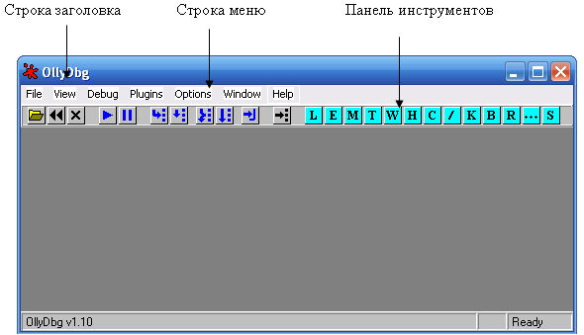
Рисунок 1.1 – Вид окна программы OllyDbg после первого запуска

1.2 Загрузка отлаживаемой программы
Чтобы открыть файл необходимо выбрать в меню File пункт Open (F3). Или воспользоваться значком на панели инструментов. Откроется диалоговое окно Open, показанное на рисунке 1.2.
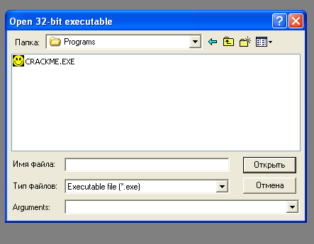

Рисунок 1.2 – Диалоговое окно Open
Сначала необходимо выбрать папку, в которой находится файл. Далее нужно выбрать файл в окне просмотра или напечатать название файла в поле «Имя файла». Затем нажать кнопку «Открыть».

1.3 CPU window
CPU Window представляет собой главное окно программы, в которое загружается файл после его открытия. Оно состоит из 4 частей: Disassembler window, Registers window, Stack window, Dump. Главное окно изображено на рисунке 1.3.
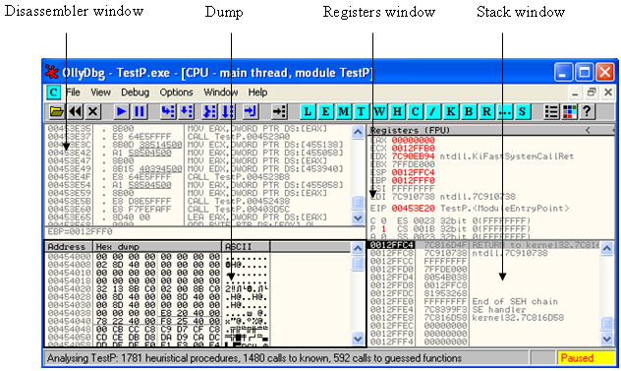
Рисунок 1.3 – CPU Window
1 Окно листинга, 2 окно регистров, 3 окно памяти и данных, 4 окно стека

1.3.1 Disassembler window
Окно Disassembler window также называется листингом, изображено на рисунке 1.4. Это окно показывает дизассемблированный код программы и состоит из четырех столбцов:
- Address (адрес) в данной колонке показан виртуальный адрес команды, который она получает при загрузке модуля в память;
- Hex dump (шестнадцатеричный дамп) – код команды, при этом собственно выделяются код и значение операнда. Кроме того, в колонке имеются различные значки, которые помогают разобраться в логике программы: «>» – указывают на команду, на которую есть переходы, а команду осуществляющую переходы – «∧» (вверх) и «∨» (вниз);
- Disassembly (дизассемблерные команды) в этом столбце представлено ассемблерное обозначение команды;
- Comment (комментарии) и окна подсказки, расположенного в нижней его части, показывающее значения регистров изменяющихся в процессе выполнения команд. В столбце Comment программа помещает дополнительную информацию о команде, например, указывает имена API-функций, библиотечных функций.
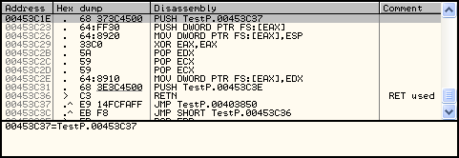
Рисунок 1.4 – Disassembler window
Последний столбец, кроме того, может отображать информацию, связанную с кодом или выполнять профиль.
По умолчанию программа OllyDbg сконфигурирована так, чтобы анализировать программу при её открытии. Это можно изменить, если выбрать в меню Options пункт Debugging options, а затем вкладку Analysis1, как показано на рисунке 1.5.
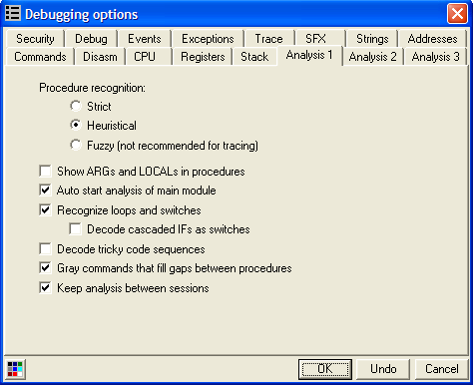
Рисунок 1.5 – Debugging options
Если отмечена галочка «Auto start analysis of main module», OllyDbg проанализирует программу и покажет о ней дополнительную информацию как, например, на рисунке 1.6. Если снять галочку, то автоматического анализа программы при ее открытии не произойдет, это показано на рисунке 1.7.
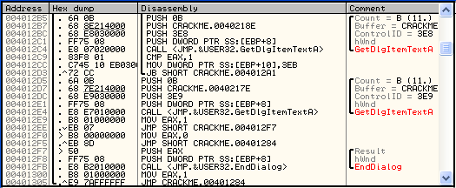
Рисунок 1.6 – Окно Disassembler window с анализом программы
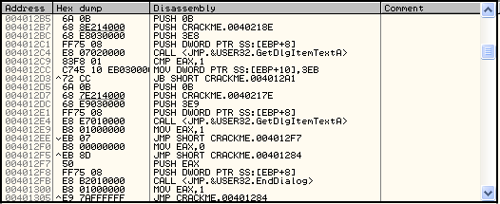
Рисунок 1.7 – Окно Disassembler window без анализа программы
Зачастую OllyDbg отображает некоторые части программы некорректно, так как ошибочно интерпретирует исполняемый код как данные. Пример некорректного отображения кода программы представлен на рисунке 1.8.
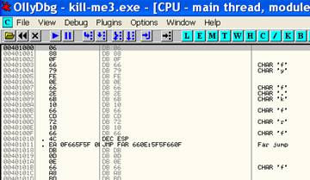
Рисунок 1.8 – Некорректное отображение данных в окне OllyDbg

В этом случае можно вручную убрать анализ, щелкнув на листинге правой кнопкой мыши и в контекстном меню выбрать команду Analysis и из раскрывающегося списка необходимо выбрать операцию Remove analysis from module, как показано на рисунке 1.9.
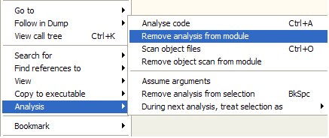
Рисунок 1.9 – Контекстное меню Disassembler window
Для облегчения работы в программе OllyDbg существует такая опция, как подсветка jump (переходов) и call (вызовов). Для того, чтобы осуществить подсветку, необходимо щелкнуть на листинге правой кнопкой мыши и в контекстном меню выбрать команду Appearance - Highlighting - Jumps and Calls. Calls (вызовы) будут подсвечены лазурным цветом, а Jumps (переходы) – жёлтым, как показано на рисунке 1.10.
Примечание: эта опция работает, если отмечена галочка «Auto start analysis of main module».
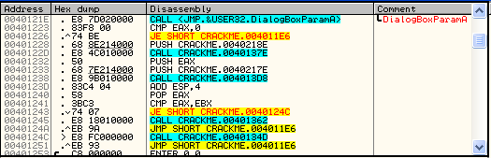
Рисунок 1.10 – Подсвеченные переходы и вызовы

1.3.2 Registers window
Это окно отображает и интерпретирует содержание рабочих регистров процессора. Так же позволяет изменять значения регистров. Вид окна представлен на рисунке 1.11.
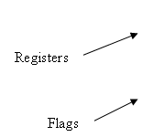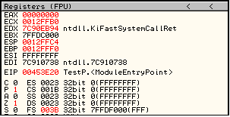
Рисунок 1.11 – Registers window

1.3.3 Stack window
Стек - область памяти, доступ к которой осуществляется по принципу «последним записан - первым считан». Окно Stack window, показанное на рисунке 1.12, представляет содержимое стека. Первая колонка Address – содержит адрес ячейки в стеке, вторая колонка Value – содержимое ячейки, третья колонка Comment – возможный комментарий к содержимому.
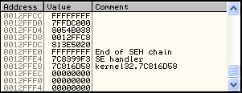
Рисунок 1.12 – Stack window
По умолчанию в Stack window режим отображения информации, связанной с регистром ESP, его можно сменить на режим отображения информации, связанной с регистром EBP. Для чего необходимо щелкнуть в этом окне правой кнопкой мыши и в контекстном меню выбрать команду Go to EBP, как показано на рисунке 1.13, а дальнейшее использование команды Go to ESP вернёт в прежний режим.
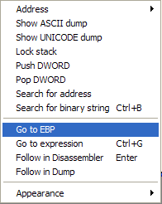
Рисунок 1.13 – Контекстное меню Stack window
Также контекстное меню окна Stack window, содержит следующие полезные команды:
- Address, отображает в столбце Address адреса, относительно регистров стека.
- Show ASCII dump, при выборе этой команды в окне Stack window появляется дополнительный столбец ASCII, который содержит ASCII код строк. Окно Stack window после добавления столбца ASCII изображено на рисунке 1.14. Для того чтобы скрыть столбец, необходимо в контекстном меню выбрать команду Hide dump.
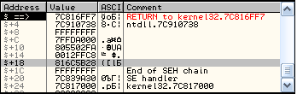
Рисунок 1.14 – Stack window
- Show UNICODE dump, эта команда аналогична предыдущей, но отображает UNICODE код строк.
- Push DWORD и Pop DWORD предназначены для записи и восстановления содержимого стека, соответственно.
- Appearance, содержит свойства по отображению заголовков столбцов, полос прокрутки возможность изменения: шрифта всего окна – Font (all) и текущего окна – Font (this), цвета всего окна – Color (all) и текущего – Color (this). Все команды Appearance в контекстных меню других частей главного окна программы OllyDbg, аналогичны рассмотренной команде.

1.3.4 Dump
Окно Dump, изображенное на рисунке 1.15, отображает содержание памяти или файла. У этого окна есть много режимов отображения: Disassemble (дисассемблированный код), Text (текст), Short (16-битное представление), Long (32-битное представление), Float (с плавающей точкой), а так же специальный режим - PE header (PE заголовок). По умолчанию используется восьмибайтовый Hex/ASCII режим.
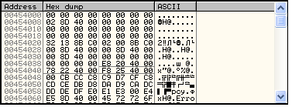
Рисунок 1.15 – Dump
Чтобы выбрать режим отображения, необходимо щелкнуть правой кнопкой мыши в окне Dump и в контекстном меню выбрать требующийся режим, как показано на рисунке 1.16.
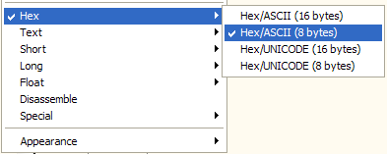
Рисунок 1.16 – Контекстное меню Dump
Чтобы выбрать специальный режим отображения в контекстном меню нужно выбрать команду Special – PE header, как показано на рисунке 1.17.
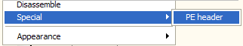
Рисунок 1.17 – Контекстное меню Dump

1.4 Панель инструментов
Панель инструментов, изображена на рисунке 1.23.
Рисунок 1.23 – Панель инструментов
– открыть исполняемый файл (F3);
– перезагрузить файл (Ctrl+F12), загружает последний открывавшийся файл;
–закрыть файл (Alt+F2);
– выполнить (F9) , запускает программу, которая будет выполняться до тех пор, пока не встретить точку останова, не совершиться какое-либо исключение или же просто прекратит работу по каким-либо причинам. Когда программа запущена, в нижнем правом угле программы OllyDbg отображается слово Running;
пауза (F12), временно прекращает выполнение программы, в этом случаи в нижнем правом угле программы OllyDbg отображается слово Paused.

Режимы трассировки:
Step in (F7) - выполняет одну строку кода. При обработке вызова (call) передает управление (входит) в вызываемую подпрограмму, останавливаясь на первой команде в ней.

Step over (F8) - выполняет одну строку кода, но при обработке вызовов выполняет подпрограмму за один шаг, не передавая ей управление. Управление все же передается в подпрограмму, если на вызов установлена точка останова, или в ней генерируются исключительные ситуации (прерывания).

Программа OllyDbg предусматривает режим Animate (анимации) (Ctrl + F7 или Ctrl+F8). Это режим автоматического пошагового выполнения. Анимация останавливается:
- при нажатии Esc;
- если встречается точка останова или исключение.

Trace into (Ctrl+F11) - режим похож на анимацию, только окна отладчика при этом не обновляются, и ведутся записи изменения регистров, памяти. Trace into выполняет процесс со входом в подпрограммы (как при Step in) В меню Options в окне Debugging Options на вкладке Trace (Alt+O) можно изменить настройки режима трассировки.
Trace over (Ctrl+F12) - то же, что и Trace into, но подпрограммы выполняются за один шаг, как при Step over.

Execute till return (Ctrl+F9) - выполнять программу до инструкции RET. В меню Options в окне Debugging Options выбрав вкладку Trace (Alt + O) можно отметить пункт «After executing till RET, step over RET», как показано на рисунке 1.18, чтобы останавливать выполнение программы на следующей за RET команде. Иначе останов будет осуществляться перед RET.
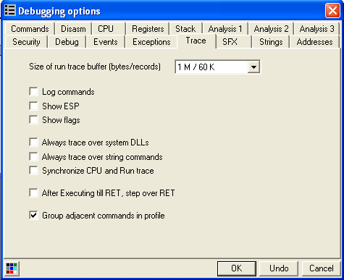
Рисунок 1.18 – Debugging options

Go to address in Disassembler – вызывает диалоговое окно Enter expression to follow, служащее для перехода в программе по указанному адресу - рисунок 1.19.
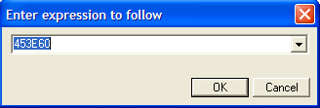
Рисунок 1.19 – Диалоговое окно Enter expression to follow

Трассировку программы также можно осуществить при помощи меню Debug, которое содержит аналогичные режимы трассировки, приведенные выше, но имеет ряд дополнительных пунктов:
- Set condition (Ctrl+T) – определяет условия, по которым будет происходить остановка трассировки. При этом можно задать как диапазон адресов, в котором будет произведен останов так и условные выражения или номер команды, при выполнении которых трассировка будет остановлена.
- Execute till user code (Alt+F9) – служит для выхода из системного кода.
- Select import libraries – из вновь появившегося окна, возможность выбрать одну из импортированных библиотек.
- Inspector – при помощи данного пункта, можно обращаться к элементам и индексам одномерных и двухмерных массивов.

Окна с дополнительной информацией, представлены на рисунке 1.20.
Рисунок 1.20 – Панель дополнительной информации

Кнопка L (Alt+L) или в меню View пункт Log показывает, что программа OllyDbg пишет в окне записи. Его можно сконфигурировать на отображение различного рода информации, а по умолчанию в окне записи сохраняется вся информация о запуске, а также информация, связанная с Breakpoints condicional logs (условными точками останова), как показано на рисунке 1.21.
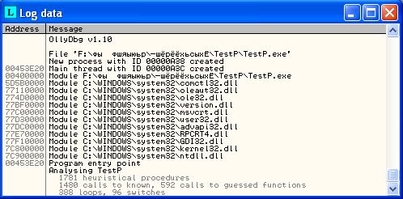
Рисунок 1.21 – Окно Log data

Одна из самых главных опций данного окна – это ведение записи в файле на тот случай, если необходимо сохранять информацию в текстовом файле. Чтобы активировать эту опцию, необходимо щелкнуть правой кнопкой мыши в окне Log data и в контекстном меню выбрать команду Log to file.Откроется диалоговое окно Select log file, изображенное на рисунке 1.22.
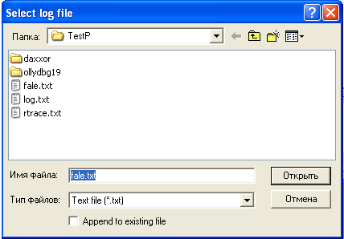
Рисунок 1.22 – Диалоговое окно Select log file

Далее следует выбрать папку, в которой находится файл и нажать кнопку «Открыть»
Кнопка E (Alt+E) или в меню View пункт Executables показывает список модулей, которые использует программа: exe, dll, ocx. Пример списка модулей изображен на рисунке 1.23.
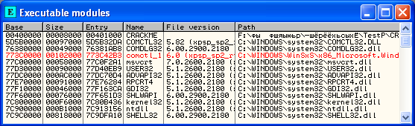
Рисунок 1.23 – Окно Executable modules

Кнопка M (Alt+M) или в меню View пункт Memory отображает память, занятую программой. На рисунке 1.24 представлены секции приложения, библиотеки, использующиеся процессом, стек и различные секции, занятые системой. Зачастую программы в процессе выполнения занимают новые секции памяти.
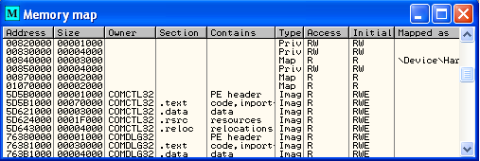
Рисунок 1.24 – Окно Memory map

Кнопка T или в меню View пункт Threads показывает список нитей (потоков) программы. Пример такого списка на рисунке 1.25.
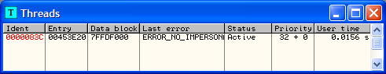
Рисунок 1.25 – Окно Threads

Кнопка W или в меню View пункт Windows отображает окна программы, если она ещё не выполняется, то и список окон остаётся пустым, как показано на рисунке 1.26.
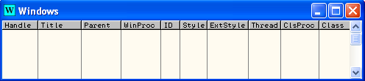
Рисунок 1.26 – Окно Windows

Кнопка H или в меню View пункт Handles отображает пути загрузки составляющих частей исполняемой программы, как показано на рисунке 1.27.
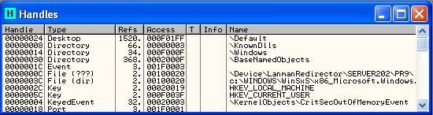
Рисунок 1.27 – Окно Handles

Кнопка C (Alt+C) или в меню View пункт CPU вызывает главное окно (CPU Window) программы OllyDbg.

Кнопка «/» (Alt+P) или в меню View пункт Patches показывает список наложенных патчей (изменений), если программа была изменена. Если никаких изменений не вносилось, окно остаётся пустым , как это показано на рисунке 1.28.
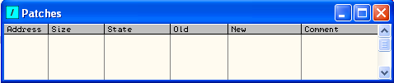
Рисунок 1.28 – Окно Patches

Кнопка K (Alt+K) или в меню View пункт Call stack отображает список вызовов, которые встретились до того места, где программа остановилась. Пример такого списка приведен на рисунке 1.29.
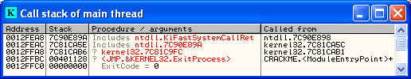
Рисунок 1.29 – Окно Call stack of main thread

Кнопка B (Alt+B) или в меню View пункт Breakpoints вызывает список обычных точек останова, расположенных в программе.

Кнопка R или в меню View References показывает окно ссылок, полученных в результате поиска ссылок в программе OllyDbg.

Кнопка «…» или в меню View пункт Run trace отображает результат выполнения команды Run trace, как показано на рисунке 1.30. Здесь также можно выбрать в контекстном меню команду Log to file, чтобы сохранить результаты трассировки в текстовом файле.
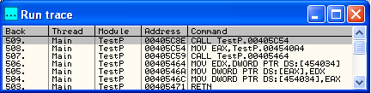
Рисунок 1.30 – Окно Run trace

- Кнопка S или в меню View пункт Source отображает дополнительную информацию о программе.

1.5 Подключение Plugins
Программа OllyDbg позволяет подключать Plugins (дополнения), которые могут оказаться полезными для решения той или иной задачи. Наиболее важным для программы OllyDbg является plugins Command Bar - это текстовое поле для ввода команд.
Для того, чтобы подключить Command Bar необходимо распаковать архив g_cmdbar300108.zip в папку на жестком диске, как показано на рисунке 1.31.
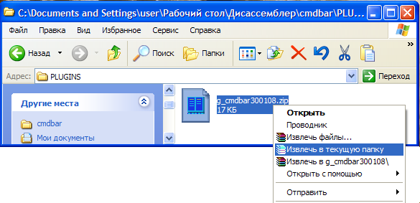
Рисунок 1.31 – Архив с plugin
Чтобы использовать Command Bar, в программе OllyDbg необходимо указать путь к папке, в которой он находится. Для этого в меню Options потребуется выбрать пункт Appearance. В открывшемся окне Appearance выбрать вкладку Directories, как показано на рисунке 1.32.
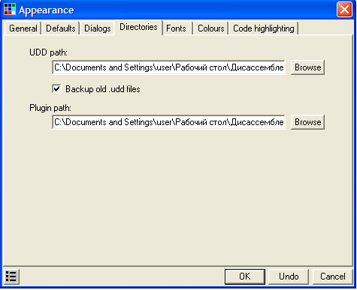
Рисунок 1.32 – Окно Appearance

Далее в строке Plugin path нажать кнопку Browse и в окне Обзор папок, изображенном на рисунке 1.33, установить путь к папке с Command Bar.
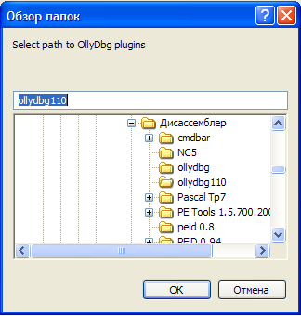
Рисунок 1.33 – Окно Обзор папок

После сохранения пути программа OllyDbg выдает сообщение, показанное на рисунке 1.34, о необходимости перезапустить программу, для правильной ее работы.
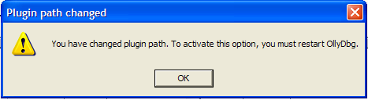
Рисунок 1.34 – Сообщение о необходимости перезапустить программу

После повторного запуска программы OllyDbg в меню Plugins необходимо выбрать пункт CommandBar, а затем опцию Show/Hide CommandBar (Alt+F1) для отображения или скрытия Command Bar, как показано на рисунке рисунок 1.35.
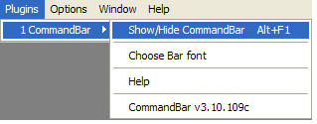
Рисунок 1.35 – Команды меню Plugins

В нижней части программы появится Command Bar, который изображен на рисунке 1.36.
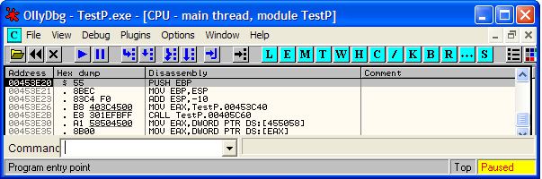
Рисунок 1.36 – Окно программы OllyDbg
Чтобы деинсталлировать plugin достаточно стереть соответствующий файл *.dll из папки, где он установлен и перезапустить программу OllyDbg

Задание:
Используя методические указания, изучить рабочую среду программы OllyDbg.

Требования к зачету:
- Уметь загружать отлаживаемую программу.
- Знать, для чего предназначена каждая из частей окна CPU Window.
- Уметь пользоваться панелью инструментов.
- Изучить режимы трассировки.
- Уметь пользоваться окнами с дополнительной информацией.
- Уметь подключать и деинсталлировать Plugins.

Лабораторная работа №5

Работа с регистрами, дизассемблирование и анализ машинных программ

«Раздел 1. Работа с регистрами»
Задание:
Изучить операции с регистрами.
Используя методические указания, разобраться, как происходит изменение значений регистров, на примере файла Crackme.

Методические указания:
Для подготовки лабораторной работы использовать:
- программу OllyDbg;
- исполняемый файл – Crackme.exe.
- методические указания по лабораторной работе.
Микропроцессор включает в себя регистры общего назначения, регистр флагов, сегментные регистры, управляющие регистры, системные адресные регистры и отладочные регистры. Следует отметить регистр EIP – указатель команд. В нем содержится адрес исполняемой команды относительно начала сегмента. К данному регистру нет прямого доступа.
Регистры EAX, EBX,EDX,ECX называются рабочими регистрами. Эти регистры имеют подрегистры. Например, первые 16 битов регистра EAX обозначаются как AX.В свою очередь младший байт AX обозначается как AL, а старший AH.
Регистры EDI, ESI – индексные регистры, играют особую роль в строковых операциях. Регистр EBP обычно используется для адресации в стеке параметров и локальных переменных.
Регистр ESP – указатель стека. Регистры ESI, EDI, ESP, EBP также имеют подрегистры.

1.1 Регистры
Регистры содержат различные значения и служат для помощи процессору в выполнении инструкций. Так регистр ESP – указывает на самое верхнее значение стека, регистр EIP – на инструкцию, выполняющуюся в данный момент. Существуют регистры: EAX, ECX, EDX, EBX, ESP, EBP, ESI, EDI и EIP они называются 32-битными. Программа OllyDbg отображает их содержимое в шестнадцатеричной форме. Например, минимальное значение EAX может быть равно 00000000, а максимальное – FFFFFFFF.

1.1.1 Изменение значения регистра
Чтобы изменить значение регистра, необходимо в окне Registers window щелкнуть левой кнопкой мыши, по строке содержащей это значение. Затем, нажать правую кнопку мыши и в контекстном меню выбрать команду Modify (Enter), как показано на рисунке 1.1.
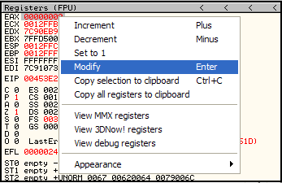
Рисунок 1.1 – Registers window

Откроется окно Modify – модификации регистра, которое состоит из полей:
- Hexadecimal – задается шестнадцатеричное значение, которое необходимо конвертировать;
- Signed – появляется соответствующее десятеричное значение;
- Unsigned – появляется значение соответствующее, значению поля Signed, но без знака.
Чтобы изменить значение регистра в поле Hexadecimal вводится необходимое значение, как показано на рисунке 1.2. Далее при нажатии на кнопку OK, измененное значение сохраняется, а при нажатии на кнопку Cancel – выход без изменений.
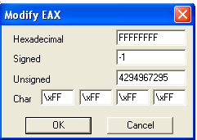
Рисунок 1.2 – Окно Modify

Измененные значения в программе OllyDbg выделяются красным цветом, как например на рисунке 1.3.
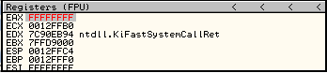
Рисунок 1.3 – Registers window

Подобное изменение значения можно проделать для любого регистра, исключение составляет регистр EIP, указывающий на инструкцию, которая должна выполниться. Поскольку этот регистр всегда указывает на инструкцию, которая должна выполниться, то для того чтобы изменить его значение нужно выбрать новую команду в листинге. Для этого надо щелкнуть левой кнопкой мыши в окне Disassembler window по строке, содержащей инструкцию с которой необходимо продолжить выполнение программы. Далее, вызвав контекстном меню, выбрать команду New origin here, как показано на рисунке 1.4.
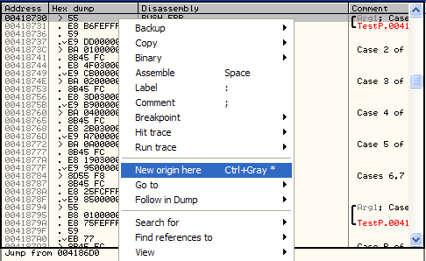
Рисунок 1.4 – Disassembler window

Значение регистра EIP изменится и программа продолжит выполнение именно с этого места.

1.1.2 Использование частей 32-битных регистров
В ассемблере можно обращаться к частям 32-битных регистров. Пример: использование части EDX - DX. DХ – 16-битный регистр. Если EDX = 7C90EB94, то DX – это последние 4 цифры EB94. Значение регистра DX можно просмотреть в OllyDbg при помощи Command Bar: в строке Command введите «? DX», и нажать Enter. Справа от строки Command шестнадцатеричное значение (hex) так же равно EB94, это также отображено на рисунке 1.5.
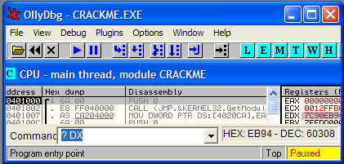
Рисунок 1.5 – Значение регистра DX

Также существуют регистры DL и DH, значения которых также можно посмотреть в OllyDbg. Подобное деление существует для всех остальных регистров.

1.2 ASCII – символы
Каждому символу присваивается шестнадцатеричное значение, что позволяет интерпретировать его как букву, символьное значение. В таблице 1.1 ASCII – символов можно увидеть три столбца: Character - символьное значение, Dec - десятеричное значение, Hex - соответствующее ему шестнадцатеричное значение.

Таблица 1.1 - ASCII-символы
Charact | Dec | Hex | Charact | Dec | Hex | Charact | Dec | Hex | Charact | Dec | Hex
esp | 32 | 20 | 8 | 56 | 38 | P | 80 | 50 | h | 104 | 68
! | 33 | 21 | 9 | 57 | 39 | Q | 81 | 51 | I | 105 | 69
" | 34 | 22 | : | 58 | 3A | R | 82 | 52 | j | 106 | 6A
# | 35 | 23 | ; | 59 | 3B | S | 83 | 53 | k | 107 | 6B
$ | 36 | 24 | < | 60 | 3C | T | 84 | 54 | l | 108 | 6C
% | 37 | 25 | = | 61 | 3D | U | 85 | 55 | m | 109 | 6D
& | 38 | 26 | > | 62 | 3E | V | 86 | 56 | n | 110 | 6E
' | 39 | 27 | ? | 63 | 3F | W | 87 | 57 | o | 111 | 6F
( | 40 | 28 | @ | 64 | 40 | X | 88 | 58 | p | 112 | 70
) | 41 | 29 | A | 65 | 41 | Y | 89 | 59 | q | 113 | 71
* | 42 | 2A | B | 66 | 42 | Z | 90 | 5A | r | 114 | 72
+ | 43 | 2B | C | 67 | 43 | [ | 91 | 5B | s | 115 | 73
, | 44 | 2C | D | 68 | 44 | \ | 92 | 5C | t | 116 | 74
- | 45 | 2D | E | 69 | 45 | ] | 93 | 5D | u | 117 | 75
. | 46 | 2E | F | 70 | 46 | ^ | 94 | 5E | v | 118 | 76
/ | 47 | 2F | G | 71 | 47 | _ | 95 | 5F | w | 119 | 77
0 | 48 | 30 | H | 72 | 48 | ` | 96 | 60 | x | 120 | 78
1 | 49 | 31 | I | 73 | 49 | a | 97 | 61 | y | 121 | 79
2 | 50 | 32 | J | 74 | 4A | b | 98 | 62 | z | 122 | 7A
3 | 51 | 33 | K | 75 | 4B | c | 99 | 63 | { | 123 | 7B
4 | 52 | 34 | L | 76 | 4C | d | 100 | 64 | ¦ | 124 | 7C
5 | 53 | 35 | M | 77 | 4D | e | 101 | 65 | } | 125 | 7D
6 | 54 | 36 | N | 78 | 4E | f | 102 | 66 | ~ | 126 | 7E
7 | 55 | 37 | O | 79 | 4F | g | 103 | 67 | ⌂ | 127 | 7F

Символьное значение шестнадцатеричного числа можно узнать с помощью Command Bar: в строку Command через символ «?» вводится шестнадцатеричное число символьное значение которого, необходимо узнать. Далее Enter. Справа от строки Command, появятся соответствующие десятеричное и символьное значения, показанные на рисунке 1.6.

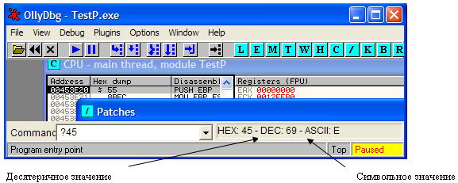
Рисунок 1.6 – Строка Command Bar

Также в окне Dump есть столбец с ASCII – символами, который изображен на рисунке 1.6.
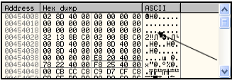
Рисунок 1.6 – Окно Dump

«Раздел 2»
«Дизассемблирование и анализ машинных программ»
Задание:
Изучить принципы дизассемблирования и анализа машинных программ, получение навыков работы с программой дизассемблера.

Методические указания:
Для подготовки лабораторной работы использовать:
- программу OllyDbg;
- исполняемый файл – Crackme.exe.
- методические указания по лабораторной работе.
Когда некоторая программа производит исключение, Windows может вызывать зарегистрированный отладчик и подключить его к программе. Эта особенность называется Just-in-time debugging (своевременной отладкой).
В OllyDbg одними из самых необходимыми при исследовании программ являются: операция для перехода по адресу на нужные байты и операция для возврата обратного значения измененных байтов, а также возможность редактирования команды.
Процесс дизассемблирования представляет собой формирование программы на языке ассемблера по исходной объектной программе. Это может понадобиться для контроля текста при отладке программы, когда в процессе отладки сразу же вносятся изменения в исходную программу или если необходимо восстановить алгоритм по объектной программе без документации.

1.1 Установка обычной точки останова
Точки останова - это очень мощное средство отладки приложения. Они позволяют разобраться в логике выполнения программы, давая мгновенные снимки регистров, стеков и данных в определенные моменты выполнения.
Классификация точек останова:
- обычные точки останова;
- условные точки останова;
- условные точки останова с записью в журнал;
- точки останова на сообщения Windows;
- точки останова на функции импорта;
- точки останова на область памяти;
- аппаратные точки останова.
Для ознакомления с принципом работы точек останова будут рассмотрены обычные точки останова.
Обычные точки останова ставятся на конкретную команду. Этот вид точек останова, в первую очередь, помогает найти корреляцию между ходом выполнения программы: появление окон, сообщений, и конкретными участками программного кода. Кроме того в точке останова можно проверить состояние регистров, переменных, состояние стека.
Существует два способа установки обычных точек останова.
Первый способ: необходимо подвести курсор к той строке в окне Disassemble window , в которой требуется остановиться и отметить эту строку, щелкнув по ней левой кнопкой мыши. Отмеченная линия становится серого цвета. Далее нужно нажать клавишу F2, соответствующая строка в первом столбце становится красной, как показано на рисунке 1.1. Затем, если еще раз нажать F2 можно убрать установленную точку останова.
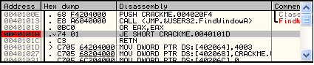
Рисунок 1.1 – Disassemble window

Второй способ: необходимо подвести курсор к той строке в окне Disassemble window, в которой необходимо остановиться и двойным щелчком по левой кнопке мыши в области столбца Hex dump, поставить точку останова, строка подсветится. Повторный двойной щелчок по левой кнопке мыши в этой строке уберет установленную точку останова.

1.2 Редактирование команды
Чтобы изменить команду необходимо в окне Disassembler window выбрать строку, содержащую эту команду (инструкцию). Эта строка выбирается двойным щелчком левой кнопки мыши по этой строке в области столбца Disassembly или нажатием кнопки Space (пробел). Откроется окно Assemble, изображенное на рисунке 1.2, для ввода необходимой команды.
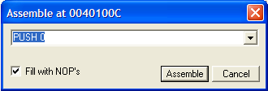
Рисунок 1.2 – Окно Assemble

Далее вводится необходимая команда и для изменения ее в программе требуется лишь нажать кнопку Assemble, иначе кнопку Cancel.

1.3 Операция Go to
Эта операция служит для перехода по адресу на нужные байты. Чтобы ее выполнить нужно в любом из окон CPU window, кроме окна Registers window, в контекстном меню выбрать команду Go to - Expression(Ctrl+G), как показано на рисунке 1.3.
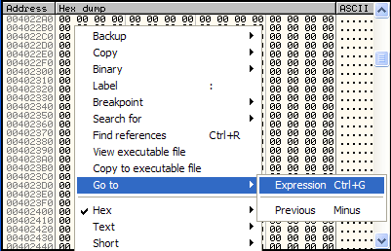
Рисунок 1.3 – Dump

Откроется окно Enter expression to follow in … . Далее вводится адрес с клавиатуры. Если раньше уже осуществлялся переход по некоторому адресу то его можно выбрать из вкладки, отображенной на рисунке 1.4, которая хранит некоторые последние введенные адреса.
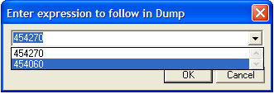
Рисунок 1.4 – Enter expression to follow in …

Для перехода по указанному адресу необходимо нажать кнопку OK.

1.4 Операция Undo selection
Эта операция служит для возврата обратного значения измененных байтов. Сначала в окне Disassembler window или в Dump необходимо выделить строки с байтами, значения которых надо вернуть. Затем в контекстном меню выбрать команду Undo selection (Alt+BkSp), как показано на рисунке 1.5.
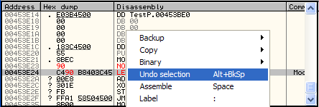
Рисунок 1.5 – Dump

1.5 Entry Point (Точка входа)
Entry Point (Точка входа) - адрес команды, с которой стартует программа. При загрузке приложения в программе OllyDbg, отладчик останавливается на точке входа, анализирует код и ждёт дальнейших команд от пользователя.
Для разбора точки останова необходимо открыть в программе OllyDbg файл Crackme.exe. В данном случае точка входа соответствует адресу 401000 - рисунок 1.6.
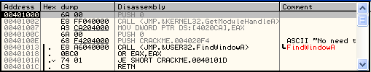
Рисунок 1.6 – Disassembler window
Обычно в строке состояния выводится причина, по которой остановлен отладчик. Сейчас там находится сообщение о том, что программа остановлена на точке останова - Program entry point - рисунок 1.7.
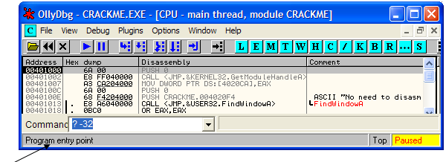
Рисунок 1.7 – Вид окна программы OllyDbg
Почти все программы на старте останавливаются на точке входа. Есть такие, которые не останавливаются, так как используют способы обхода отладчика.

1.6 Способы адресации

1.6.1 Прямая адресация
Это самый простой способ - адрес явно указывается в одном из операндов команды. Например:
MOV dword ptr [00513450], ecx
MOV ax, word ptr [00510A25]
MOV al, byte ptr [00402811]
CALL 452200
JMP 421000
Не нужно производить какие-либо вычисления для разрешения адреса, так как его значение указано открытым текстом в программе.

1.6.2 Косвенная адресация
MOV dword ptr [eax], ecx
CALL EAX
JMP [ebx + 4]
Чтобы узнать настоящий адрес в любой из предыдущих команд, необходимо остановить отладчик на нужной команде и посмотреть значения регистров или, что гораздо удобнее, посмотреть в окно подсказки.
Для того, чтобы наглядно разобраться как происходит косвенная адресация, необходимо в программе OllyDbg открыть файл Crackme.exe. Далее выделив строку с командой PUSH DWORD PTR SS: [EBP+8] по адресу 004010E9 и нужно установить точку останова, как показано на рисунке 1.8.
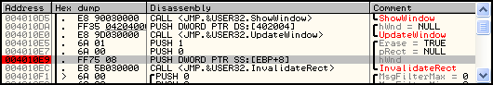
Рисунок 1.8 – Disassembler window

Так как программа находится на точке входа (Entry Point), нельзя заранее узнать значение регистра EBP к моменту выполнения команды PUSH.
После нажатия клавиши F9, в окне подсказки высвечивается настоящий адрес EBP+8 = 12FFF8, показанный на рисунке 1.9. Он может отличаться - это свойственно стековым адресам. Значение EBP в данный момент равно 12FFF0, на основании чего и получилось, что EBP+8 = 12FFF8.
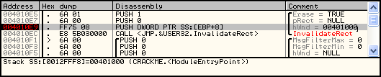
Рисунок 1.9 – Disassembler window

Чтобы узнать, что хранится в дампе по адресу EBP+8 необходимо в окне Dump выполнить команду: Go to - Expression = EBP+8. Это значение, отображенное на рисунке 1.10, будет 00104000 и помещено в стек.
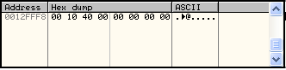
Рисунок 1.10 – Dump

Далее требуется выделить строку в окне Disassembler window по адресу 004010E9 и нажать клавишу F7. В окне Stack window можно увидеть, что по адресу 0012FFB8 теперь хранится значение 00401000 – это можно увидеть и на рисунке 1.11.
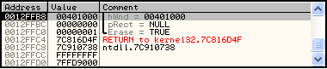
Рисунок 1.11 – Stack window

В случае любой команды с косвенной адресацией, настоящее значение адреса можно получить только в момент выполнения данной команды.

1.7 DLL (динамические библиотеки)
Операционная система Windows поддерживает так называемые динамические библиотеки (файлы с расширением DLL), которые имеют тот же формат, что и обычные исполнимые файлы EXE. В динамических библиотеках содержатся функции, которые могут быть использованы другими исполнимыми файлами (EXE и DLL). Вместо статического копирования одной и той же функции в несколько исполняемых файлов, её можно поместить в DLL, а в файлах указать ссылки на эту DLL. Если объём подобных функций большой, получается неплохая экономия на размере исполняемых файлов и, что более существенно, расходуемой памяти. Базовые функции для работы с файлами, динамической памятью, процессами и потоками, графикой, звуком, сетью и т.п. реализованы в стандартных динамических библиотеках. Стандартные функции ещё называют API.
Открыв файл Crackme.exe в программе OllyDbg, можно увидеть, что по адресу 00401052 вместо адреса, вроде CALL 401020, указано имя внешней функции: CALL LoadIconA. В крайнем правом столбике на рисунке 1.12, находится дополнительная информация.
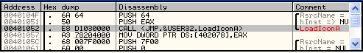
Рисунок 1.12 – Disassembler window
LoadIconA как раз и является одной из стандартных функций, реализованной в одной из стандартных библиотек - в USER32.DLL.
Пример API функции - MessageBoxA. Для разбора примера в окне Command Bar необходимо ввестие? MessageBoxA, как показано на рисунке 1.13.
Рисунок 1.13 – Command Bar
Появится короткий отчёт, в котором первым делом указан настоящий адрес данной функции – 77D7050B. Далее необходимо выбрать команду Go to – Expression в окне Disassembler window и ввести тот адрес, что выдал Command Bar, результат операции показан на рисунке 1.14.
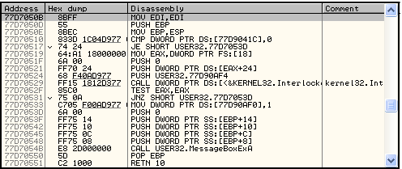
Рисунок 1.14 – Disassembler window

Сразу видно, что функция принадлежит USER32.DLL, ведь имя DLL обычно указывается вместе с именем функции в дизассемблере (вроде CALL USER32.MessageBoxA). Ещё можно заметить, что MessageBoxA - это обычная функция, которая начинается по текущему адресу и завершается инструкцией RET. Код данной функции находится в библиотеке, а не в исполняемом файле, что позволяет сэкономить на размере и упрощает работу программы. Чтоб вернуться к текущей команде, достаточно нажать МИНУС. В окне Go to - Expression можно было прямо ввести MessageBoxA.
В имени функции важно правильно указывать строчные и прописные буквы: MessageBoxA и messageboxa - разные имена.

1.8 Операции с API функциями
Search for: при помощи данной операции можно получить полный список имён API функций, задействованных в данном исполняемом файле. Для того чтобы воспользоваться данной опцией в листинге (Disassembler window) в контекстном меню необходимо выбрать команду Search for – Name (label) in current module (Ctrl+N), как показано на рисунке 1.15.
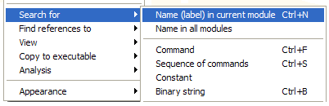
Рисунок 1.15 – Часть контекстного меню Disassembler window
Откроется окно Names in, изображенное на рисунке 1.16, содержащее список API функции.
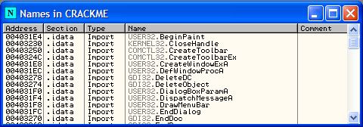
Рисунок 1.16 – Окно Names in
Чтобы найти нужную функцию не нужно перечитывать весь список, так как названия функций расположены в алфавитном порядке достаточно выделить строку таблицы и начать набирать имя функции. В заголовке окна Name in выводятся буквы, по которым осуществляется поиск - рисунок 1.17.
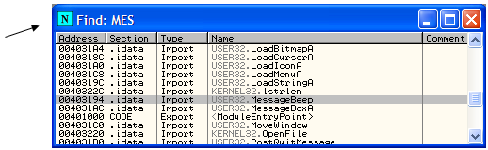
Рисунок 1.17 – Окно Names in

Follow import in Disassembler: данная операция подгружает выбранную функцию в дизассемблер. Для начала необходимо выбрать интересующую API функцию в окне Name in, а затем в контекстном меню выбрать команду Follow import in disassembler, как показано на рисунке 1.18.
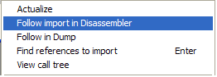
Рисунок 1.18 – Часть контекстного меню окна Name in

После выполнения команды в окно Disassembler window загрузится программный код API функции.
Toggle breakpoint on import: данная операция позволяет установить точку останова на первой команде внутри заданной функции, а не на командах вызова (call или jmp) в текущем модуле. Чтобы установить точку останова на вызове API функции в контекстном меню окна Name in достаточно выбрать команду Toggle breakpoint on import.
Find references to import: данная операция выдают окно References со списком возможных команд для установки точки останова. Сначала необходимо выделить API функцию в окне Name in, для которой необходимо просмотреть список возможных команд для установки точек останова, а затем в контекстном меню выбрать команду Find references to import, как показано на рисунке 1.19.
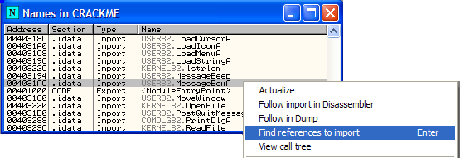
Рисунок 1.19 – Часть контекстного меню окна Name in

Откроется окно References,изображенное на рисунке 1.20, которое содержит список команд.
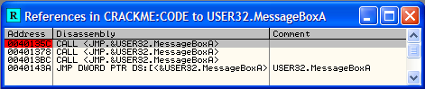
Рисунок 1.20 – Окно References

Точки останова можно устанавливать прямо в данном окне при помощи клавиши F2. Что является преимуществом операции Find references to import, если необходимо установить точку останова в коде API функции, но не на входе в нее.

1.9 Сохранение изменений
Все изменения, проделанные через опцию Assemble не сохраняются при закрытии программы в отладчике OllyDbg. Эти изменения осуществляются в памяти и никак не влияют на оригинальный образ в исполняемом файле. Чтобы применить изменения к образу в исполняемом файле в контекстном меню окна Disassembler window необходимо выбрать команду Copy to executable – All modifications.
Откроется окно Copy selection to executable file с запросом на сохранение изменений. Чтобы перенести все изменения выберите опцию Copy all, как показано на рисунке 1.21.
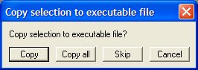
Рисунок 1.21 – Окно Copy selection to executable file

Откроется новое окно File,изображенное на рисунке 1.22, содержащее измененный код данного исполняемого файла.
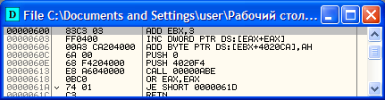
Рисунок 1.22 – Окно File

В контекстном меню данного окна нужно выбрать команду Save file. Откроется диалоговое окно Save as file, показанное на рисунке 1.23. В поле «Имя файла» требуется ввести название измененного файла, а затем нажать кнопку «Сохранить».
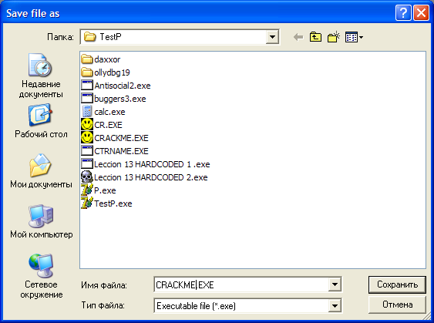
Рисунок 1.23 – Окно Save as file

Требования к зачету:
- Научиться изменять значения регистров: EAX, ECX, EDX, EBX, ESP, EBP, ESI, EDI.
- Обратить внимание на изменение значений регистра EIP.
- Уметь обращаться к частям 32-х битных регистров.
- Уметь определять коды символов.

- Знать способы установки обычных точек останова.
- Знать виды и отличия способов адресации.
- Научиться использовать операции Go to, Undo selection, Assemble.
- Выполнить операции с API функциями.
- Сохранить изменения в файле под новым именем.

Лабораторная работа №6

Команды перемещения данных, математические команды

«Раздел 1»

«Команды перемещения данных»
Задание:
Поочередно исследовать выполнение команд перемещения, на примере программы Crackme, используя методическое методические указания.

Методические указания:
Для подготовки лабораторной работы использовать:
- программу OllyDbg;
- исполняемый файл – Crackme.exe.
- методические указания по лабораторной работе.
Команды пересылки данных составляют следующие подгруппы: команды работы с указателями и адресами – LEA, LDS, LSS, LES, LFS; стековые - представляет собой набор специализированных команд, ориентированных на организацию гибкой и эффективной работы со стеком; пересылки цепочек – реализует разнообразные варианты пересылки; ввода-вывода.

1 NOP (No Operation)
Это команда занимает один байт, при запуске не производит никаких изменений в регистрах, стеке или памяти, у нее нет никакого специального назначения, и поэтому ее можно использовать, например, если нужно заменить одну команду на другую, более короткую. Также она служит для полного уничтожения другой команды.
Для разбора команды необходимо открыть в программе OllyDbg файл Crackme.exe. В открывшейся программе в окне Disassembler window в самом начале представлен оригинальный код программы, для того чтобы изменить первую команду PUSH 0, которая имеет размер два байта, на NOP нужно выделить соответствующую строку щелчком левой кнопкой мыши, как показано на рисунке 1.1 и вызвать окно Assemble.
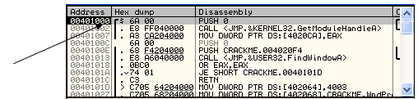
Рисунок 1.1 – Disassembler window
В окне Assemble вводится команда NOP. Так как команда PUSH занимает два байта, то на месте этой команды появятся две команды NOP с адресами 401000 и 401001, как показано на рисунке 1.2, которые при исполнении ничего не делают.
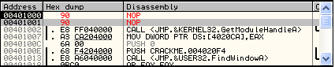
Рисунок 1.2 – Disassembler window
Чтобы просмотреть два новых байта в области окна Dump в контекстном меню нужно выбрать команду Go to – Expression в окне Enter expression to follow in …ввести адрес, где расположены требуемые байты. Данная операция показана на рисунке 1.3.
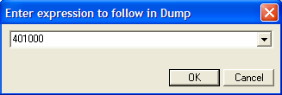
Рисунок 1.3 – Enter expression to follow in …
В окне Dump, показанном на рисунке 1.4 измененные байты выделены красным цветом.
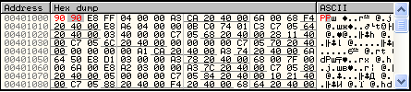
Рисунок 1.4 – Dump

2 PUSH (PUSH operand onto stack)
Команда PUSH используется для записи значений в стек и извлечения их из стека. Размер записываемых значений — слово или двойное слово. Также в стек можно записывать непосредственные значения.
Для разбора команды необходимо открыть в программе OllyDbg файл Crackme.exe. Первая команда в этой программе – PUSH. В данном случае это PUSH 0 и в дальнейшем при выполнении, данная команда поместит 0 на самый вверх стека, а то, что было до этого наверху, окажется под этим значением. До выполнения команды начальное значение стека по адресу 12FFC4 равно 7C816D4F и показано на рисунке 1.5.
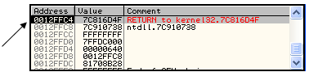
Рисунок 1.5 – Stack window

Для того чтобы выполнить команду PUSH 0 нужно щелкнуть левой кнопкой мыши в окне Disassembler window по строке содержащей эту команду. Затем нажать клавишу F7.
По нажатию F7, по адресу 12FFC4 по–прежнему находится значение 7C816D4F, и ни одно из других значений в стеке также не изменилось. Но самое верхнее значение стека теперь по адресу 12FFC0, как показано на рисунке 1.6. Также регистр ESP, в котором находится адрес самого верхнего значения стека, содержит 12FFC0.
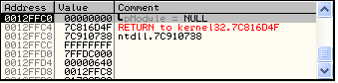
Рисунок 1.6 – Stack window

Команда PUSH имеет несколько вариантов, позволяющих помещать в стек не только числа: PUSH EAX помещает значение EAX наверх стека. Подобным образом можно поместить в стек значение любого регистра.
Чтобы поместить в стек число 401008, нужно щелкнуть левой кнопкой мыши в окне Disassembler window по строке с командой PUSH 0, затем при помощи окна Assemble ввести команду PUSH 401008.
После выполнения команды, в стек будет помещено число 401008, как показано на рисунке 1.7.
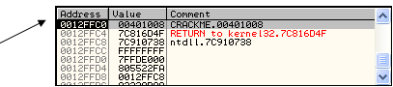
Рисунок 1.7 – Stack window
Чтобы в стек поместить содержимое ячейки памяти по адресу 401008, необходимо в окне Assemble ввести команду PUSH [401008]. В окне Dump можно просмотреть, что находится по адресу 401008 при помощи операции Go to.
В данном случае, на рисунке 1.8 видно, что по этому адресу в этих четырёх байтах находятся CA204000.
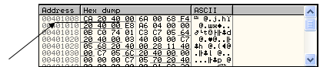
Рисунок 1.8 – Dump
После запуска команды PUSH [401008] в стеке находятся значение CA204000, но байты помещены в обратном порядке и это видно на рисунке 1.9.
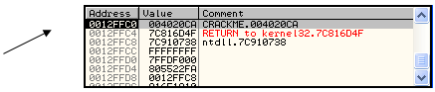
Рисунок 1.9 – Stack window

3 POP (POP operand from the stack)
Данная команда является обратной по отношению к команде PUSH. Она применяется для восстановления содержимого вершины стека в регистр, ячейку памяти или сегментный регистр.
Для разбора команды необходимо открыть в программе OllyDbg файл Crackme.exe. В открывшейся программе в окне Disassembler window в самом начале находится команда PUSH 0. При помощи команды Assemble вместо выше указанной необходимо ввести команду POP EAX, как показано на рисунке 1.10.
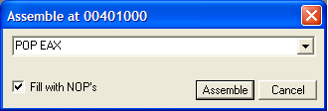
Рисунок 1.10 – Окно Assemble

Эта команда берёт первое значение из стека и помещает его в регистр EAX, после этого то значение, которое шло следующим, становится верхним.
До выполнения команды стек будет содержать по адресу 12FFC4 значение 7C816D4F, как показано на рисунке 1.11.
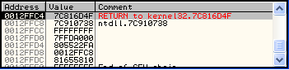
Рисунок 1.11 – Stack window

Регистр ESP указывает на 12FFC4, что является адресом верхнего значения, содержащегося в стеке. Затем, выделив строку с командой POP щелчком левой кнопки мыши, необходимо нажать клавишу F7. Теперь в стеке верхнее значение – 7C910738 находится по адресу 12FFC8, как на рисунке 1.12.
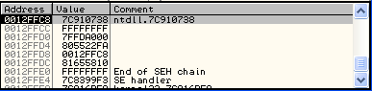
Рисунок 1.12 – Stack window

Теперь регистр ESP указывает на 12FFC8, а регистр EAX содержит значение 7C816D4F.

4 PUSHAD (PUSH All general Double word registers onto stack)
Эта команда помещает содержимое регистров в стек в следующей последовательности: EAX, ECX, EDX, EBX, ESP, EBP, ESI, EDI.
Для разбора команды необходимо открыть в программе OllyDbg файл Crackme.exe. В открывшейся программе в окне Disassembler window в самом начале находится команда PUSH 0. Требуется заменить данную команду при помощи окна Assemble на команду PUSHAD. Затем нужно выделить строку с командой PUSHAD и нажать F7, как показано на рисунке 1.13.
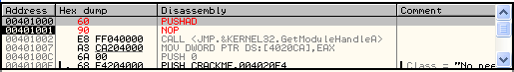
Рисунок 1.13 – Disassemble window
На рисунке 1.14 отображено состояние регистров до выполнения команды PUSHAD.
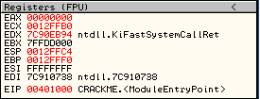
Рисунок 1.14 – Состояние регистров до выполнения команды PUSHAD

После выполнения команды значения в стеке, как видно из рисунка 1.15, размещаются в указанном ранее порядке.
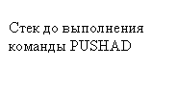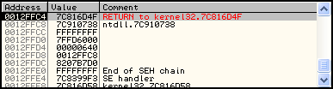
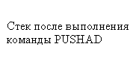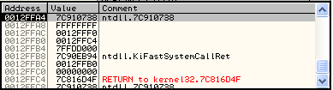
Рисунок 1.15 – Изменение значений в Stack window

5 POPAD (POP All general Double word registers from the stack)
Команда POPAD по принципу работы является обратной команде PUSHAD и используется для восстановления всех 32-разрядных регистров. Комбинация PUSHAD-POPAD часто используется, когда нужно за раз сохранить содержимое всех регистров, потом совершить какие-то другие операции, меняющие значение регистра и стека, а затем восстановить их изначальное состояние с помощью команды POPAD.
Для разбора команды необходимо открыть в программе OllyDbg файл Crackme.exe. В открывшейся программе в окне Disassembler window в самом начале находится команда PUSH 0. Требуется заменить ее на команду PUSHAD. После выполнения этой команды, в окне Disassembler window нужно выделить строку с командой NOP, как показано на рисунке 1.16, и при помощи окна Assemble ввести команду POPAD, далее нажать клавишу F7.
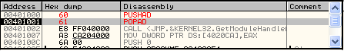
Рисунок 1.16 – Disassembler window

Поскольку стек уже содержит значения регистров, то выполнение этой команды возвратит его в изначальное состояние. Эти изменения показаны на рисунке 1.17.
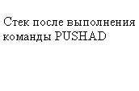
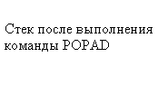
Рисунок 1.17 – Изменение значений в Stack window

Теперь стек такой же, как и был до выполнения команды PUSHAD, а регистры восстановили свои значения.

6 MOV (MOVe operand)
Команда MOV применяется для различного рода пересылок данных, при этом, несмотря на всю простоту этого действия, необходимо помнить о некоторых ограничениях и особенностях выполнения данной операции:
- направление пересылки в команде MOV всегда справа налево, то есть из второго операнда в первый;
- значение второго операнда не изменяется;
- лишь один из операндов может быть сегментным регистром.
Для разбора команды, нужно открыть в программе OllyDbg файл Crackme.exe. В открывшейся программе в окне Disassembler window в самом начале находится команда PUSH 0. С помощью окна Assemble необходимо заменить эту команду на команду MOV EAX, EBX. До выполнения MOV EAX, EBX значение EAX – 00000000, а EBX – 7FFD7000, как показано на рисунке 1.18.
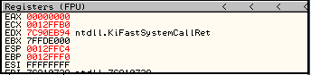
Рисунок 1.18 – Registers window, до выполнения команды MOV EAX, EBX

В окне Disassembler window необходимо выделить строку с командой MOV EAX, EBX и нажать клавишу F7. Значение регистра EBX переместиться в регистр EAX, как показано на рисунке 1.19, при этом значение регистра EBX не изменится.
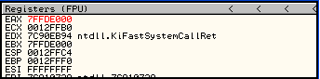
Рисунок 1.19 – Registers window, после выполнения команды MOV EAX, EBX
Так же при помощи команды MOV можно переслать значение из регистра CL в регистр AL (AL - это две последних цифры регистра EAX и CL - две последних цифры регистра ECX). Для разбора команды необходимо заново открыть в программе OllyDbg файл Crackme.exe. В открывшейся программе в окне Disassembler window в самом начале находится команда PUSH 0. При помощи окна Assemble требуется заменить эту команду на команду MOV AL, CL. Для выполнения команды следует нажать клавишу F7. Изменения в состоянии регистров до и после выполнения команды, показаны на рисунке 1.20.
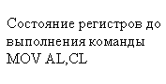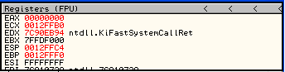
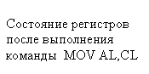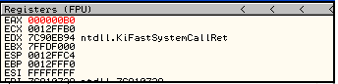
Рисунок 1.20 – Изменение значений в Registers window
Также можно переместить содержимое какого-либо регистра в нужную ячейку памяти или наоборот. Так, к примеру, требуется переместить содержимое по адресу 405000 в регистр EAX. Для этого снова необходимо открыть в программе OllyDbg файл Crackme.exe. В окне Dump при помощи операции Go to можно просмотреть содержимое ячейки памяти по адресу 405000. И как показано на рисунке 1.21 - содержимое ячейки памяти - 00100000.
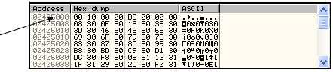
Рисунок 1.21 – Dump

Следующий шаг – это замена при помощи окна Assemble команды PUSH 0 на MOV EAX,DWORD PTR DS:[405000]. Затем, выделив строку с командой NOP по адресу 401005, показанной на рисунке 1.22, нажимается клавиша F7. Для перемещения четырех байтов используется слово DWORD, для перемещения двух байтов - WORD, а слово BYTE - для перемещения одного байта.
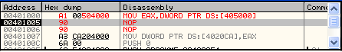
Рисунок 1.22 – Disassembler window

Так как в памяти содержимое хранится в перевёрнутом виде, то в регистр EAX попадёт 00001000, как показано на рисунке 1.23.
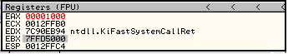
Рисунок 1.23 – Registers window

Для того чтобы записать значение по данному адресу (405000), необходимо ввести команду MOV DWORD PTR DS:[405000],EAX.
Команда MOV AX,WORD PTR DS:[405008] перемещает два байта из памяти по адресу 405008 в регистр AX, остальная часть регистра EAX остается неизменной.
Команда MOV AL, BYTE PTR DS:[405008] перемещает один байта из памяти по адресу 405008 в регистр AL, остальная часть регистра EAX остается неизменной.

7 MOVSX (MOVe with Sign-Extension)
Команда MOVSX копирует содержимое второго операнда, который может быть регистром или адресом памяти, в первый (который должен быть в два раза больше, чем второй), заполняя остальные биты слева значением самого значимого бита второго операнда.
Для разбора команды необходимо открыть в программе OllyDbg файл Crackme.exe. В открывшейся программе в окне Disassembler window в самом начале находится команда PUSH 0. При помощи окна Assemble нужно заменить эту команду на команду MOVSX EAX, BX. Далее выделив строку, с измененной командой нажать F7, как показано на рисунке 1.24.
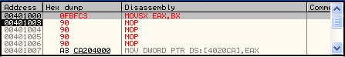
Рисунок 1.24 – Disassembler window

В данном случаи значение регистра EAX – 00000000 и BX – 5000.
Примечание: значение регистра BX может отличаться от этого.
После выполнения команды в регистр AX скопировался BX, который содержал 5000. Итоговое значение регистра EAX стало 00005000, как показано на рисунке 1.25.
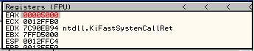
Рисунок 1.25 – Registers window

Остальные байты заполнились нулями, так как 5000 - это положительное 16-битное число. Если бы регистр BX имел отрицательное значение (8000), то биты заполнились бы отрицательным значением FFFF. Числа от 0000 до 7FFF являются положительными, а все, что выше до FFFF – отрицательными.

8 MOVZX (MOVe with Zero-Extend)
Команда MOVZX похожа на предыдущую, но в данном случае свободные байты просто заполняются нулями и не зависит от того, является ли второй оператор положительным или нет.
Для разбора команды необходимо открыть в программе OllyDbg файл Crackme.exe. В открывшейся программе в окне Disassembler window в самом начале находится команда PUSH 0. При помощи окна Assemble сделать замену этой команды на команду MOVZX EAX, BX. До выполнения команды регистр EAX содержит значение 00000000, а BX 8000, это показано на рисунке 1.26.
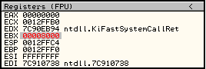
Рисунок 1.26 – Registers window

Далее необходимо выделить строку с командой NOP по адресу 00401003 и нажать клавишу F7, для выполнения команды. Значение регистра EAX станет равным 00008000, как показано на рисунке 1.27, несмотря на то, что регистр BX имел отрицательное значение.
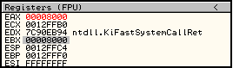
Рисунок 1.27 – Registers window

9 LEA (Load Effective Address)
Данная команда похожа на команду MOV, но первый операнд - это регистр общего назначения, а второй - адрес ячейки памяти. Эта команда полезна в первую очередь тогда, когда адрес зависит от предыдущих вычислений. Для разбора команды в программе OllyDbg требуется открыть файл Crackme.exe. В открывшейся программе в окне Disassembler window в самом начале находится команда PUSH 0. Необходимо выполнить замену этой команды при помощи окна Assemble на команду LEA EAX, DWORD PTR DS:[ECX+38]. В данном случае есть квадратные скобки, однако в них задан не адрес на прямую, а вычисления, по которым он получается. До выполнения команды регистр ECX содержит значение -0012FFB0, как представлено на рисунке 1.28.
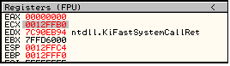
Рисунок 1.28 – Registers window
Далее необходимо выполнить команду NOP по адресу 401003 нажатием клавиши F7. В этом примере LEA прибавит к значению регистра ECX 38 и полученное значение поместит в регистр EAX: 0012FFB0+38=0012FFE8. После выполнения команды, на рисунке 1.29 видно, что указанный адрес помещен в регистр EAX.
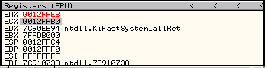
Рисунок 1.29 – Registers window

10 XCHG (Exchange Register/Memory with Register)
Команда XCHG предназначена для обмена двух значений между регистрами или между регистрами и памятью.
Для разбора команды в программе OllyDbg требуется открыть файл Crackme.exe. В открывшейся программе в окне Disassembler window в самом начале находится команда PUSH 0. При помощи окна Assemble нужно заменить эту команду на команду XCHG EAX, ECX. Затем нажать F7. После выполнения команды регистры EAX и ECX обменялись значениями. Обмен значениями регистров показан на рисунке 1.30.
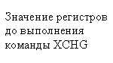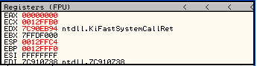
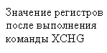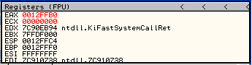
Рисунок 1.30 – Изменение значений в Registers window

«Раздел 2»

«Арифметические команды»
Задание:
Изучить выполнение арифметических команд по методическим указаниям.

Методические указания:
Для подготовки лабораторной работы использовать:
- программу OllyDbg;
- исполняемый файл – Crackme.exe.
- методические указания по лабораторной работе.
В эту группу входят команды сложения, вычитания, умножения, деления и сравнения двух тридцатидвухразрядных операндов. Значение одного из операндов, участвующих в арифметических операциях, содержится в регистре общего назначения, номер которого указан в команде. В качестве второго операнда может использоваться значение, заданное непосредственно в коде команды, или содержимое другого регистра общего назначения.
Классификация арифметических команд:
INCLUDEPICTURE "D:\\My_папка\\ДиплоМ\\Книги по ассемблеру\\В.И. Юров - Aссемблер учебный курс (Питер 1998)\\guide\\Lesson\\Lesson08\\Ris8_01.gif" \* MERGEFORMATINET INCLUDEPICTURE "D:\\My_папка\\ДиплоМ\\Книги по ассемблеру\\В.И. Юров - Aссемблер учебный курс (Питер 1998)\\guide\\Lesson\\Lesson08\\Ris8_01.gif" \* MERGEFORMATINET INCLUDEPICTURE "D:\\My_папка\\ДиплоМ\\Книги по ассемблеру\\В.И. Юров - Aссемблер учебный курс (Питер 1998)\\guide\\Lesson\\Lesson08\\Ris8_01.gif" \* MERGEFORMATINET INCLUDEPICTURE "D:\\My_папка\\ДиплоМ\\Книги по ассемблеру\\В.И. Юров - Aссемблер учебный курс (Питер 1998)\\guide\\Lesson\\Lesson08\\Ris8_01.gif" \* MERGEFORMATINET INCLUDEPICTURE "D:\\My_папка\\ДиплоМ\\Книги по ассемблеру\\В.И. Юров - Aссемблер учебный курс (Питер 1998)\\guide\\Lesson\\Lesson08\\Ris8_01.gif" \* MERGEFORMATINET INCLUDEPICTURE "D:\\My_папка\\ДиплоМ\\Книги по ассемблеру\\В.И. Юров - Aссемблер учебный курс (Питер 1998)\\guide\\Lesson\\Lesson08\\Ris8_01.gif" \* MERGEFORMATINET INCLUDEPICTURE "D:\\My_папка\\ДиплоМ\\Книги по ассемблеру\\В.И. Юров - Aссемблер учебный курс (Питер 1998)\\guide\\Lesson\\Lesson08\\Ris8_01.gif" \* MERGEFORMATINET 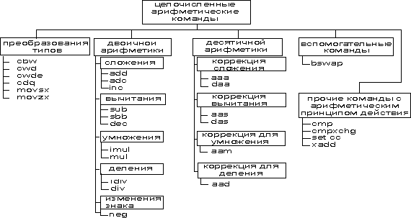

1 INC (INCrement operand by 1)
Команда INC предназначена для увеличения значения операнда в памяти или регистре на единицу.
Для разбора команды необходимо открыть в программе OllyDbg файл Crackme.exe. В открывшейся программе в окне Disassembler window в самом начале находится команда PUSH 0. Требуется заменить ее на команду INC EAX при помощи окна Assemble . Изначально значение регистра EAX равно 00000000, как показано на рисунке 1.1.
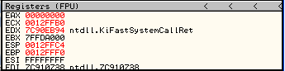
Рисунок 1.1 – Registers window

Выделив строку с командой NOP по адресу 401001 щелчком левой кнопки мыши, необходимо выполнить команду, нажав F7. Значение регистра EAX, как видно на рисунке 1.2 увеличиться на единицу.
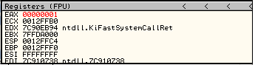
Рисунок 1.2 – Registers window (изменение значения регистра EAX)

Также можно увеличивать значение ячейки памяти. Так, например команда INC DWORD PTR DS:[402000] прибавит единицу к четырем байтам, расположенным по данному адресу (402000).

2 DEC (DECrement operand by 1)
Команда DEC используется для уменьшения значения байта, слова, двойного слова в памяти или регистре на единицу.
Для разбора команды откройте в программе OllyDbg файл Crackme.exe. В открывшейся программе в окне Disassembler window в самом начале находится команда PUSH 0. Далее следует заменить ее на команду DEC EAX при помощи окна Assemble. Изначально значение регистра EAX равно 00000000. Необходимо выполнить команду NOP по адресу 401001: выделив ее, нажать F7. Значение регистра EAX уменьшилось на единицу, и стало равным FFFFFFFF, как показано на рисунке 1.3.
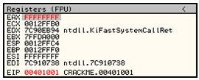
Рисунок 1.3 – Registers window (изменение значения регистра EAX)

Также можно уменьшать значение ячейки памяти. Так, например команда DEC DWORD PTR DS:[402001] уменьшит на единицу значение четырех байтов, расположенных по данному адресу (402001).

3 ADD (ADDition)
Команда ADD суммирует два операнда, сохраняя результат в первом.
Чтобы разобрать данную команду, необходимо в программе OllyDbg открыть файл Crackme.exe. В открывшейся программе в окне Disassembler window в самом начале находится команда PUSH 0. Следует заменить ее на ADD EAX,ECX при помощи окна Assemble. Данная команда при выполнении (F7) суммирует содержимое обоих регистров и сохранит сумму в регистре EAX. Результат суммирования для данной программы представлен на рисунке 1.4.
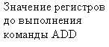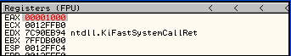
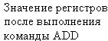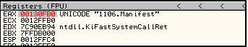
Рисунок 1.4 – Изменение значений в Registers window

Примечание: регистры могут содержать другие изначальные значения.
Также можно сложить регистр с содержимым ячейки памяти. Снова необходимо открыть файл Crackme.exe, и заменить команду PUSH 0 на ADD EAX, DWORD PTR DS:[405000]. До выполнения команды значение регистра EAX равно 0, как показано на рисунке 1.5, а значение по адресу 405000 равно - 00001000 и это показано на рисунке 1.6.
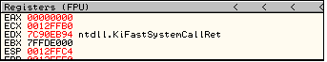
Рисунок 1.5 – Значение регистра EAX до выполнения команды ADD

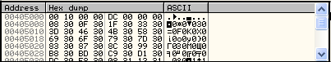
Рисунок 3.36 – Значение по адресу 405000 (Dump)

Далее необходимо выделить строку с командой NOP по адресу 401006 щелчком левой кнопки мыши и нажать F7. После выполнения команды значение регистра EAX - 0 суммируется со значением по адресу 405000 – 00001000 и станет равным - 00001000. Результат суммирования показан на рисунке 1.7.
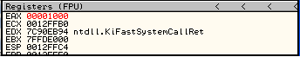
Рисунок 1.7 – Значение регистра EAX после выполнения команды ADD
Команда ADD DWORD PTR DS:[402000],EAX после выполнения, суммирует значения регистра EAX и значение по адресу 402000 и сохранит результат в ячейки памяти.
Примечание: регистры могут содержать другие значения.

4 ADC (ADdition with Carry)
Данная команда вычисляет сумму двух операндов и флага переноса – C, сохраняя конечный результат в первом из операндов.
Чтобы разобраться с выполнением команды, необходимо в программе OllyDbg открыть файл Crackme.exe. В открывшейся программе в окне Disassembler window в самом начале находится команда PUSH 0. При помощи окна Assemble следует заменить эту команду на команду ADC EDX, 3. До выполнения команды регистр EDX содержит значение 7C90EB94 флаг переноса – C равен 0, как показано на рисунке 1.8.
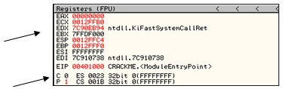
Рисунок 1.8 – Registers window

Примечание: регистр и флаг могут содержать другие значения. Можно изменить значение флага двойным щелчком левой кнопкой мыши по его значению.
Выделив в окне Disassembler window строку с командой NOP по адресу 401003, необходимо нажать F7. После выполнения команды ADC регистр EDX, как показано на рисунке 1.9, будет содержать значение 7C90EB97 – сумма значения регистр EDX =7C90EB94 , с числом 3 и флагом переноса C = 0.
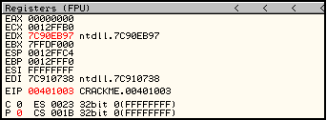
Рисунок 1.9 – Registers window

5 SUB (SUBtract)
Команда SUB является обратной по отношению к команде ADD - вычисляет остаток от вычитания второго операнда от первого, сохраняя результат в первом операнде.
Для разбора команды необходимо открыть в программе OllyDbg файл Crackme.exe. В открывшейся программе в окне Disassembler window в самом начале находится команда PUSH 0. При помощи окна Assemble следует заменить эту команду на команду SUB EAX, 2. До выполнения команды регистр EAX содержит значение 00000000, как показано на рисунке 1.10.
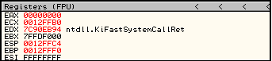
Рисунок 1.10 – Registers window

Щелчком левой кнопки мыши требуется выделить строку в окне Disassembler window с командой NOP по адресу 401003, как показано на рисунке 1.11, и нажать F7.
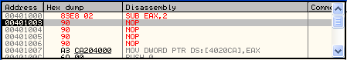
Рисунок 1.11 – Disassembler window

После выполнения команды из значения регистра EAX будет вычтено 2 и значение регистра станет – FFFFFFFF, как показано на рисунке 1.12.
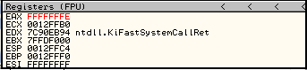
Рисунок 1.12 – Registers window

Также можно отнимать значения регистров и ячеек памяти:
- SUB EAX, ECX – вычтет из значения регистра EAX значение регистра ECX, сохранив результат в регистре EAX;
- SUB EAX, DWORD PTR DS: [405000] – вычтет из значение регистра EAX значение ячейки памяти по адресу 405000, сохраняя результат в регистре EAX;
- SUB DWORD PTR DS: [402000], EAX – вычтет из значения ячейки памяти по адресу 402000 значение регистра EAX, сохраняя результат в ячейки памяти по адресу 402000.

6 SBB (SuBtract with Borrow)
Эта команда является обратной по отношению к команде ADC: она вычисляет разность между двумя операндами, а затем вычитает из этой разности значение флага C (флаг переноса) и сохраняет окончательный результат в первый операнд.
Для разбора команды необходимо открыть в программе OllyDbg файл Crackme.exe. В открывшейся программе в окне Disassembler window в самом начале находится команда PUSH 0. При помощи окна Assemble требуется заменить эту команду на команду SBB EDX, 3. Значение регистра EDX до выполнения команды равно 7C90EB94, флаг переноса C равен 1, как покзано на рисунке 1.13.
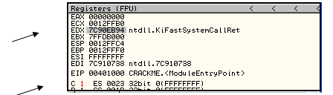
Рисунок 1.13 – Registers window

Примечание: регистр и флаг могут содержать другие значения. Можно изменить значение флага двойным щелчком левой кнопкой мыши по его значению.
Далее необходимо выделить строку в окне Disassembler window с командой NOP по адресу 401003 щелчком левой кнопки мыши. Нажать F7. После выполнения команды значение регистра EDX станет равным 7C90EB90, как на рисунке 1.14 – разница между значением регистра EDX, числом три и значением флага переноса 1.
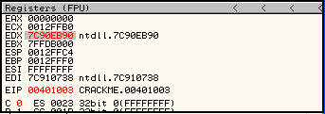
Рисунок 1.14 – Registers window

7 MUL (MULtiply)
Команда MUL выполняет целочисленное умножение операндов без учета их знаковых разрядов. Для этой операции необходимо наличие двух операндов-сомножителей, размещение одного из которых фиксировано (регистр EAX), а другого задается операндом в команде.
Для разбора команды требуется открыть в программе OllyDbg файл Crackme.exe. В открывшейся программе в окне Disassembler window в самом начале находится команда PUSH 0. При помощи окна Assemble необходимо заменить эту команду на команду MUL ECX.
До выполнения команды MUL значение регистра ECX = 00000009, EAX = FFFFFFF7, как показано на рисунке 1.15.
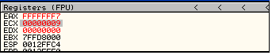
Рисунок 1.15 – Registers window

Затем нужно выделить строку с командой MUL ECX щелчком левой кнопкой мыши и нажать F7. Значение регистра ECX 00000009 умножится на значение регистра EAX FFFFFFF7 без учёта знаков их значений, а результат 8FFFFFFAF сохранится в EDX:EAX. В данном случаи регистр EAX не смог вместить все значение и поэтому 8 попала в регистр EDX, как показано на рисунке 1.16, в таких случая говорят, что результат содержится в EDX:EAX, то есть два регистра используются как один двойного размера.
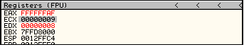
Рисунок 1.16 – Registers window

В случаи с командой MUL DWORD PTR DS: [405000] происходит умножение значения ячейки памяти по адресу 405000 на значение регистра EAX, а результат помещается в EDX:EAX без учета знаков операндов.

8 IMUL (Integer MULtiply)
Команда IMUL – выполняет целочисленное умножение операндов с учетом их знаковых разрядов. Команда IMUL позволяет использовать больше одного операнда.
Для разбора команды требуется в программе OllyDbg открыть файл Crackme.exe. В открывшейся программе в окне Disassembler window в самом начале находится команда PUSH 0. При помощи окна Assemble необходимо заменить эту команду на IMUL EBP, DWORD PTR [ESI+74], FF800002. При нажатие кнопки Assemble в нижней части окна Assemble, как показано на рисунке 1.17, появится сообщение об ошибке - Unknown identifier.
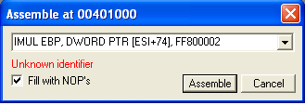
Рисунок 1.17 – Окно Assemble

Это происходит из-за того, что в программе OllyDbg к числам, которые начинаются с букв, нужно слева приписывать ноль. Поэтому перед числом FF800002 необходимо поставить ноль, как показано на рисунке 1.18.
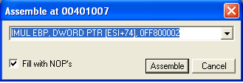
Рисунок 1.18 – Окно Assemble
В этом примере в команде используются три операнда: содержимое регистра ESI+74 умножается на число FF800002 с учетом знаков, а результат сохраняется в регистре EBP. До выполнения команды в регистре ESI содержится адрес 401000, а в регистре EBP – 0012FFF0, как показано на рисунке 1.19.
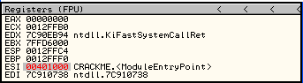
Рисунок 1.19 – Registers window

Примечание: регистры могут содержать другие значения.
Теперь необходимо выделить в окне Disassembler window строку с командой IMUL EBP, DWORD PTR [ESI+74], 0FF800002 щелчком левой кнопки мыши, и нажать F7. В окне Dump при помощи операции Go to можно увидеть, что по адресу ESI+74, то есть 401074 содержится значение C7000000, это же значение показано на рисунке 1.20.
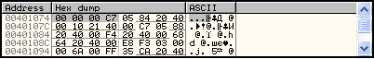
Рисунок 1.20 – Dump

При умножении C7000000 на FF800002 получится С69С8001 8E000000. Поскольку EBP не может вместить его полностью то при выполнении команды в нём остаётся только то, что поместилось, и как показано на рисунке 1.21 – это 8E000000, а остальное отбрасывается.
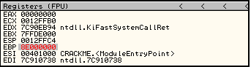
Рисунок 1.21 – Registers window

Команда IMUL EDX, DWORD PTR [EBP-18] перемножит содержимое по адресу регистра EDX на содержимое по адресу регистра EBP минус 18, результат будет сохранен в регистре EDX и при необходимости урезан до размера 4 байта.
Команда IMUL EBX перемножит содержимое по адресу регистра EBX на содержимое по адресу регистра EAX, результат будет сохранен в EDX:EAX.
Основной способ для умножения больших чисел - использовать IMUL только с одним операндом, так как в этом случае результат сохраняется в EDX:EAX, то есть он может быть двойного размера, чего нельзя добиться при использовании двух или трёх операндах, соответственно, данную возможность следует применять для маленьких чисел.

9 DIV (DIVide unsigned)
Эта команда обратная по отношению к команде MUL. Команда выполняет целочисленное деление операндов с выдачей результата деления в виде частного и остатка от деления, не учитывая знаки.
Для команды необходимо задание двух операндов – делимого и делителя. Делимое задается неявно, и размер его зависит от размера делителя, который указывается в команде:
- если делитель размером в байт, то делимое должно быть расположено в регистре AX. После операции частное помещается в регистр AL, а остаток – AH;
- если делитель размером в cлово, то делимое должно быть расположено в паре регистров DX:AX, при чем младшая часть делимого находится в AX. После операции частное помещается в регистр AX, а остаток – DX;
- если делитель размером в двойное слово, то делимое должно быть расположено в паре регистров EDX:EAX, при чем младшая часть делимого находится в EAX. После операции частное помещается в регистр EAX, а остаток – EDX.
Для разбора команды в программе OllyDbg необходимо открыть файл Crackme.exe. В открывшейся программе в окне Disassembler window в самом начале находится команда PUSH 0. При помощи окна Assemble необходимо заменить эту команду на DIV EBX. До выполнения команды, как видно на рисунке 1.22, регистр EAX содержит значение 40000000, EBX – 7FFDE000.
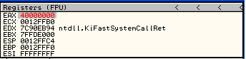
Рисунок 1.22 – Registers window

Примечание: регистры могут содержать другие значения.
Далее необходимо выделить строку с командой DIV EBX и нажать F7. После выполнения команды, так как делитель был двойного размера, то делимое было расположено в паре регистров EDX:EAX, при чем младшая часть делимого находится в EAX. После операции частное поместилось в регистр EAX, а остаток – EDX, как показано на рисунке 1.23.
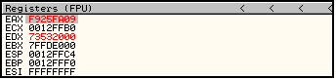
Рисунок 1.23 – Registers window

10 IDIV (Integer DIVide)
Команда выполняет целочисленное деление операндов с учетом их знаковых разрядов. Эта команда обратная по отношению к команде IMUL.
Чтобы разобраться с выполнением команды в программе OllyDbg должен быть открыт файл Crackme.exe. В этой программе в окне Disassembler window в самом начале находится команда PUSH 0. При помощи окна Assemble нужно заменить эту команду на IDIV EBX. До выполнения команды регистр EDX содержит значение 00000000, EAX содержит значение 00000004, EBX – 00000002.
Затем необходимо выделить строку с командой IDIV EBX и нажать F7. После выполнения команды, как показано на рисунке 1.24, значение регистра EAX 00000002.
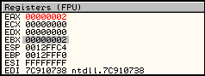
Рисунок 1.24 – Registers window

11 XADD (eXchange and ADD)
Команда XADD используется для выполнения операции обмена и сложения двух операндов.
Для разбора команды необходимо открыть в программе OllyDbg файл Crackme.exe. В открывшейся программе в окне Disassembler window в самом начале находится команда PUSH 0. При помощи окна Assemble нужно заменить эту команду на XADD EAX, ECX. До выполнения команды регистр EAX содержит 00000009, регистр ECX – 00000001. Значения этих регистров показаны на рисунке 1.25.
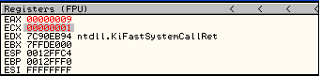
Рисунок 1.25 – Registers window

Примечание: регистры могут содержать другие значения.
Следующим шагом будет выделение строки с командой NOP по адресу 401003 щелчком левой кнопки мыши, и последующие нажатие F7. После выполнения команды регистр EAX обменяется содержимым с регистром ECX, значения этих регистров суммируются и результат – 0000000A сохранится в регистре EAX, как показано на рисунке 1.26.
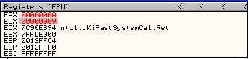
Рисунок 1.26 – Registers window

12 NEG (NEGate operand)
Назначением данной команды является - менять знак заданного числа на противоположный.
Для разбора команды необходимо открыть в программе OllyDbg файл Crackme.exe. В открывшейся программе в окне Disassembler window в самом начале находится команда PUSH 0. Нужно заменить ее на команду NEG EAX при помощи окна Assemble. До выполнения команды значение регистра EAX равно 00000032, как показано на рисунке 1.27.
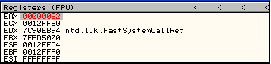
Рисунок 1.27 – Registers window

Примечание: если регистры содержат другие значения, то перед выполнением команды следует изменить значения регистров вручную.
Далее требуется выделить строку с командой NEG EAX в окне Disassembler window щелчком левой кнопки мыши и затем нажать F7. После выполнения команды значение регистра EAX будет равным FFFFFFCE – отрицательный вариант числа 32. Полученное значение регистра EAX показано на рисунке 1.28.
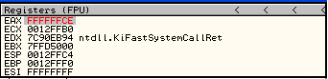
Рисунок 1.28 – Registers window

Если при помощи Command Bar, в строке Command напечатать число -32 в шестнадцатеричной системе, как показано на рисунке 1.29, чтобы выяснить, чему оно равно в десятеричной системе, то получится, что это значение эквивалентно -50, а также пояснение, что это FFFFFFCE.
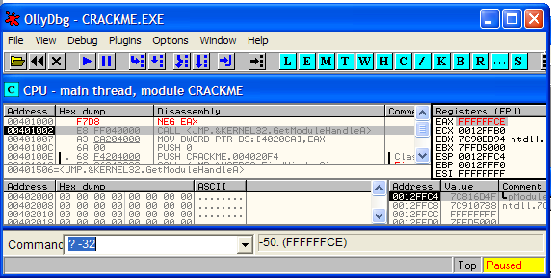
Рисунок 1.29 – Окно программы OllyDbg

Требование к зачёту:
- Уметь объяснить, как выполняется команда NOP.
- Уметь объяснить, как выполняется команда PUSH.
- Уметь объяснить, как выполняется команда POP.
- Уметь объяснить, как выполняется команда PUSHAD.
- Уметь объяснить, как выполняется команда POPAD.
- Уметь объяснить, как выполняется команда MOV.
- Уметь объяснить, как выполняется команда MOVSX.
- Уметь объяснить, как выполняется команда MOVZX.
- Уметь объяснить, как выполняется команда LEA.
- Уметь объяснить, как выполняется команда XCHG.
- нать, как выполняется команда INC.
- Знать, как выполняется команда DEC.
- Знать, как выполняется команда ADD.
- Знать, как выполняется команда ADC.
- Знать, как выполняется команда SUB.
- Знать, как выполняется команда SBB.
- Знать, как выполняется команда MUL.
- Знать, как выполняется команда IMUL.
- Знать, как выполняется команда DIV.
- Знать, как выполняется команда IDIV.
- Знать, как выполняется команда XADD.
- Знать, как выполняется команда NEG.

Лабораторная работа №7
«Команды передачи управления: безусловные и условные переходы»
Задание:
- При помощи программы Crackme и алгоритма выполнения команд, описанного в методических указаниях выполнить команды переходов.
- Определить условия переходов, при которых осуществляется выполнения команд.
- Изучить способы вызова процедуры, возврата из процедуры.

Методические указания:
Для подготовки лабораторной работы использовать:
- программу OllyDbg;
- исполняемый файл – Crackme.exe.
- методические указания по лабораторной работе.
У команд сравнения есть два операнда, а результатом этого сравнения является решение, должна или нет программа, совершать переход, указанный далее в коде.
Команды переходов предназначены для организации всевозможных циклов, ветвлений, вызовов подпрограмм, то есть они нарушают последовательный ход выполнения программы. Эти команды записывают в регистр-счетчик команд новое значение и тем самым вызывают переход процессора не к следующей по порядку команде, а к любой другой команде в памяти программ. Некоторые команды переходов предусматривают в дальнейшем возврат назад, в точку, из которой был сделан переход, другие не предусматривают этого. Если возврат предусмотрен, то текущие параметры процессора сохраняются в стеке. Если возврат не предусмотрен, то текущие параметры процессора не сохраняются.
Команды безусловных переходов позволяют передавать управление как внутри текущего сегмента, так и между сегментами. Команды условных переходов позволяют передавать управление в пределах текущего сегмента со смещением от -128 до +127.

1 Команда сравнения CMP (CoMPare operands)
У команд сравнения есть два операнда, а результатом этого сравнения является решение, должна или нет программа, совершать переход, указанный далее в коде.
Команда CMP используется для сравнения двух операндов методом вычитания, при этом операнды не изменяются. По результатам выполнения команды устанавливаются флаги. Согласно значению флагов можно решить, делать переход или не делать. Так флаг S (флаг знака) предоставляет возможность сравнения, если он установлен в 0 после выполнения команды CMP, значит первый операнд больше второго и наоборот. Если флаг Z активен: установлен в единицу, значит сравниваемые значения равны, иначе не равны.
Для того, чтобы разобраться, как происходит выполнение команды, необходимо в программе OllyDbg файл Crackme.exe. В открывшейся программе в окне Disassembler window в самом начале находится команда PUSH 0. При помощи окна Assemble необходимо заменить эту команду на CMP EAX, ECX. Значение регистра EAX равно 00000400, ECX равно 00000200. Выделив строку с командой CMP EAX, ECX , нужно нажать F7. Флаг Z равен нулю, как показано на рисунке 1.1, потому что значения не равны, а исходя из того, что флаг S тоже равен нулю, можно определить, что остаток от разности EAX-ECX является положительным, то есть значение в регистре EAX больше значения в регистре ECX.
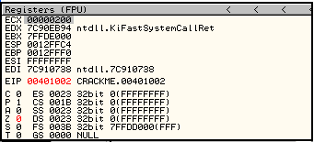
Рисунок 1.1 – Registers window

Измените значение регистра EAX на 00000100. Затем необходимо ввести во второй строке листинга команду CMP EAX, ECX и нажать F7. Остаток от вычитания значения в регистре ECX от значения в регистре EAX отрицателен, то есть значение в ECX больше, что активизирует флаг S: устанавливая его в единицу. Флаг Z равен нулю, так как значения не равны, как показано на рисунке 1.2.
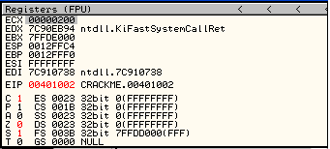
Рисунок 1.2 – Registers window

Команда CMP EAX,DWORD PTR DS:[405000] сравниваем значение в регистре EAX с содержимым по адресу 405000, и в зависимости от результата сравнения активизирует значения флагов. Существуют похожие формы команда CMP AX, WORD PTR DS:[405000] и команда CMP AL,BYTE PTR DS:[405000]. В этих случая сравниваются 2 или 1 байт содержимого памяти соответственно.

2 JMP (JuMP)
Команда JMP используется в программе для организации безусловного перехода как внутри текущего сегмента команд, так и за его пределы.
Для разбора команды необходимо открыть в программе OllyDbg файл Crackme.exe. В открывшейся программе в окне Disassembler window в самом начале находится команда PUSH 0. Нужно заменить ее на JMP 00401031 при помощи окна Assemble. Нажать F7. Выполнение программы продолжится с адреса 00401031. Регистр EIP, содержащий адрес команды, которая должна выполниться, указывает на адрес 00401031. Чтобы сделать переходы более наглядными в меню Options необходимо выбрать команду Debugging options (Alt+O). В окне Debugging options нужно выбрать вкладку CPU. Напротив пункта Show jump path поставить галочку, как показано на рисунке 1.3.
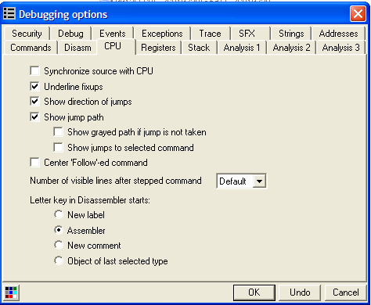
Рисунок 1.3 – Debugging options

Теперь в программе OllyDbg красной линией показано, что переход совершается с адреса 00401000 в 00401031, это продемонстрировано на рисунке 1.4. Красная линия будет отображаться только при выделении строки с командой перехода.
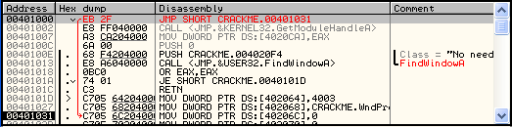
Рисунок 1.4 – Disassemble window

Если поставить галочку напротив Show grayed path it jump is not taken, то в случаи, если переход не будет выполнен, путь его все равно будет показан, но только линией серого цвета.

3 JE (JZ)
Команда JE (JZ) - осуществляет условный переход, если результат сравнения равен нулю.
Для разбора команды необходимо открыть в программе OllyDbg файл Crackme.exe. В открывшейся программе в окне Disassembler window при помощи окна Assemble ввести две команды: сравнения - CMP EAX, ECX и условного перехода – JE 00401031, как показано на рисунке 1.5.
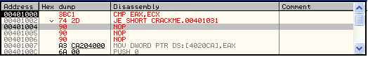
Рисунок 1.5 – Disassemble window

При помощи окна Modify необходимо сделать значения регистров EAX и ECX одинаковыми, как на рисунке 1.6.
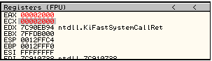
Рисунок 1.6 – Registers window
Далее необходимо выделить строку с командой CMP EAX, ECX и нажать F7. При выполнении команды сравнения будет произведено вычитание одного параметра из другого, и так как они оба равны, то результат будет равен нулю, а флаг Z станет активным, как показано на рисунке 1.7.
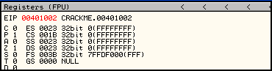
Рисунок 1.7 – Registers window

Поскольку флаг Z активен, то на рисунке 1.8 красной линией показано, куда будет совершён переход. Выделив строку с командой JE 00401031, необходимо нажать F7. Совершён переход, и регистр EIP стал равным 00401031.
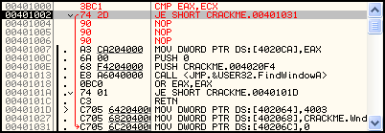
Рисунок 1.8 – Disassembler window

Для дальнейшей работы необходимо перезапустить файл Crackme.exe. и снова ввести две команды: сравнения - CMP EAX, ECX и условного перехода – JE 00401031, при помощи окна Assemble. При помощи окна Modify сделать значение регистра EAX отличным от значения регистра ECX, как на рисунке 1.9.
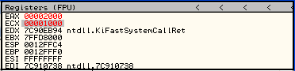
Рисунок 1.9 – Registers window

Далее нужно выделить строку с командой CMP EAX, ECX и нажать F7. Результат данной команды отличен от нуля, флаг Z остаётся неактивным. Поскольку перехода не произойдёт, то на рисунке 1.10 линия перехода отображается серым цветом.
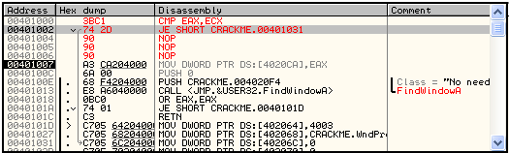
Рисунок 1.10 – Disassembler window

Затем необходимо выделить строку с командой JE 00401031 и тоже нажать F7. Выполнение программы, как показано на рисунке 1.11 продолжается в 00401004.
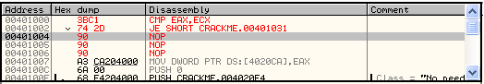
Рисунок 1.11 – Disassembler window

Переход может быть совершён, независимо от результата сравнения. Даже если программа уже приняла решение о переходе, его можно изменить, напрямую манипулируя значением флага. До того как будет выполнена команда перехода, нужно изменить значение флага Z вручную - двойным щелчком левой кнопкой мыши по его значению, и если нужно чтобы в программе совершился переход необходимо установить его значение в единицу, иначе в ноль.

4 JNE (JNZ)
Команда JNE (JNZ) - осуществляет условный переход, если флаг Z (флаг нуля) не активен.
Для разбора команды нужно в программе OllyDbg открыть файл Crackme.exe. В открывшейся программе в окне Disassembler window при помощи окна Assemble требуется ввести две команды: сравнения - CMP EAX, ECX и условного перехода – JNE 00401031.
Затем выделить строку с командой CMP EAX, ECX и нажать F7. Значения регистров EAX и ECX равны 00003000, как на рисунке 1.12.
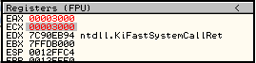
Рисунок 1.12 – Registers window

В отличие от команды JE (JZ), совершавшей переход, когда флаг Z был активен, эта, напротив, переходит тогда, когда флаг Z равен нулю, то есть неактивен. После выполнения команды CMP EAX, ECX флаг Z стал активным, а значит, переход не будет совершен, поэтому линия, показывающая путь перехода изображена серым цветом, как показано на рисунке 1.13.
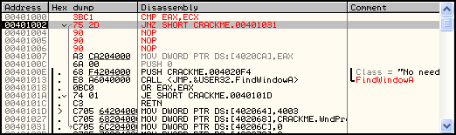
Рисунок 1.13 – Disassembler window

Если значение регистра EAX отлично от значения регистра ECX, то результат операции сравнения также будет отличен от нуля, что сделает флаг Z неактивным что приведёт к переходу.

5 JS
Команда JS - осуществляет условный переход, если результат сравнения отрицателен.
Для разбора команды необходимо открыть в программе OllyDbg файл Crackme.exe. В открывшейся программе в окне Disassembler window в самом начале находится команда PUSH 0. Требуется ввести две команды: сравнения – CMP EAX, ECX и условного перехода - JS 0040101D при помощи окна Assemble. Внимание: регистру EAX нужно присвоить меньшее значение, чем регистру ECX с помощью окна Modify, как показано на рисунке 1.14.
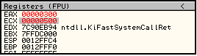
Рисунок 1.14 – Registers window

Далее выделить строку с командой CMP EAX, ECX и нажать F7. Результат сравнения значений двух регистров отрицателен и поэтому флаг S (флаг знака) равен единице, как показано на рисунке 1.15.
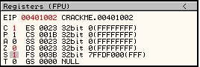
Рисунок 1.15 – Registers window
Так как флаг S активен, то красная линия, на рисунке 1.16 указывает, что переход произойдет на адрес 0040101D.
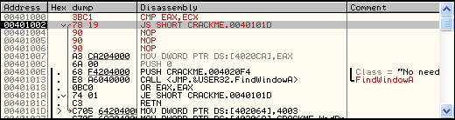
Рисунок 1.16 – Disassembler window

6 JNS
Команда JNS - осуществляет условный переход, если значение первого операнда больше, второго.
Для разбора команды нужно в программе OllyDbg открыть файл Crackme.exe. В открывшейся программе в окне Disassembler window в самом начале находится команда PUSH 0. Требуется ввести две команды: сравнения – CMP EAX, ECX и условного перехода - JNS 00401013 при помощи окна Assemble. Регистру EAX нужно присвоить большее значение, чем регистру ECX с помощью окна Modify, как показано на рисунке 1.17.
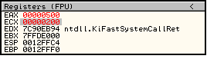
Рисунок 1.17 – Registers window

Затем выделить строку с командой CMP EAX, ECX и нажать F7. Результат сравнения значений двух регистров положительный и поэтому флаг S (флаг знака) равен нулю, как показано на рисунке 1.18.
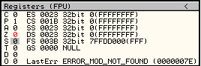
Рисунок 1.18 – Registers window
Значение регистра EAX больше значения регистра ECX, флаг S будет неактивен, но переход JNS сработает.

7 JP (JPE)
Условный переход JP (JPE) срабатывает, когда результат сравнения является чётным.
Для разбора команды необходимо открыть в программе OllyDbg файл Crackme.exe. В открывшейся программе в окне Disassembler window при помощи окна Assemble ввести две команды: сравнения - CMP EAX, ECX и условного перехода – JP 0040101A. Изменить значения регистров EAX и ECX на 00000020 и 00000017 соответственно, как на рисунке 1.19, при помощи окна Modify.
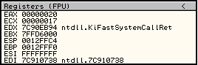
Рисунок 1.19 – Register window

Выделить строку с командой CMP EAX, ECX и нажать F7.
Результат разности значений двух регистров будет равен 3, что в двоичной системе выглядит как 00000011. В этом числе чётное количество единиц, флаг P активен, поэтому переход JPE срабатывает, это видно на рисунке 1.20. Данный флаг активируется, когда результат выполнения команды в двоичной форме содержит чётное количество единиц.
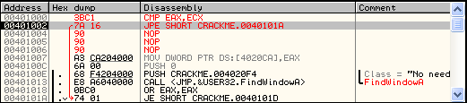
Рисунок 1.20 – Disassembler window

8 JNP (JNPE)
Условный переход JNP (JNPE) срабатывает, когда результат сравнения является нечётным. Этот переход противоположен предыдущему.
Для разбора команды необходимо открыть в программе OllyDbg файл Crackme.exe. В открывшейся программе в окне Disassembler window при помощи окна Assemble ввести две команды: сравнения - CMP EAX, ECX и условного перехода – JNP 0040101A. Изменить значения регистров EAX и ECX на 00000020 и 00000018 соответственно, как показано на рисунке 1.21, при помощи окна Modify.
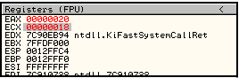
Рисунок 1.21 – Register window
Выделить строку с командой CMP EAX, ECX и нажать F7. Разность между значениями регистров EAX и ECX равна 2, что в двоичной системе отображается как 00000010. В этом числе всего лишь одна единица, то есть нечётное их количество, поэтому флаг P (флаг четности) неактивен и переход JNP срабатывает. Данный флаг активируется, когда результат выполнения команды в двоичной форме содержит нечётное количество единиц.

9 JO
Команда JO - осуществляет условный переход, если в результате арифметической операции происходит переполнение. Переполнение - обьем результата превышает размер ячейки назначения.
Для разбора команды необходимо открыть в программе OllyDbg файл Crackme.exe. В открывшейся программе в окне Disassembler window при помощи окна Assemble ввести две команды: сложения - ADD EAX, ECX и условного перехода – JO 0040101C. Изменить значение регистра EAX на 7FFFFFFF и ECX на 00000001 при помощи окна Modify.
Выделить строку с командой ADD EAX, ECX и нажать F7. При суммировании значений регистров происходит переполнение в результате чего регистр EAX содержит значение 80000000, а флаг О – флаг переполнения равен единице, как показано на рисунке 1.22.
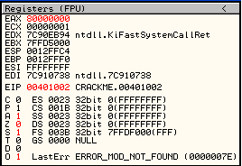
Рисунок 1.22 – Register window

Из – за произошедшего переполнения, как видно на рисунке 1.23, срабатывает переход JO.
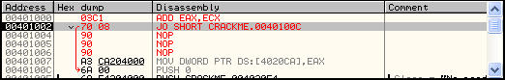
Рисунок 1.23 – Disassembler window

10 JNO
Команда JNO - осуществляет условный переход, если в результате арифметической операции не произошло переполнение. Эта команда является противоположной команде JO.
Для разбора команды требуется в программе OllyDbg открыть файл Crackme.exe. В открывшейся программе в окне Disassembler window в самом начале находится команда PUSH 0. При помощи окна Assemble нужно написать две команды: сложения – ADD EAX, ECX и условного перехода - JNO 00401018. Изначально значения регистров EAX и ECX равны 00000000 и 0012FFB0 соответственно.
Примечание: значения регистров могут быть другими.
Выделить строку с командой ADD EAX, ECX и нажать F7. после выполнения команды сложения результат суммы значений двух регистров сохранился в регистре EAX. Переполнения не произошло и флаг O (флаг переполнения) равен нулю, как показано на рисунке 1.24.
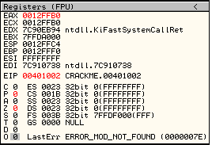
Рисунок 1.24 – Register window

Раз переполнения не произошло, то условный переход срабатывает и программа продолжает выполнение с команды 00401018, как изображено на рисунке 1.25.
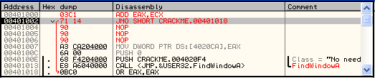
Рисунок 1.25 – Disassembler window

11 JB
Команда JB - осуществляет условный переход, если значение первого операнда меньше значения второго.
Для разбора команды необходимо открыть в программе OllyDbg файл Crackme.exe. В открывшейся программе в окне Disassembler window при помощи окна Assemble ввести две команды: сравнения - CMP EAX, ECX и условного перехода – JB 0040101D. До выполнения команд значение регистра EAX – 00000000, регистра ECX – 0012FFB0, как показано на рисунке 1.26.
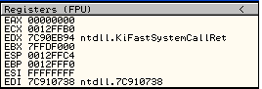
Рисунок 1.26 – Register window

Далее необходимо выполнить команду сравнения CMP EAX, ECX (F7). Результат разности между значениями двух регистров является отрицательным числом, поэтому становится активным флаг C (флаг переноса), то есть установлен самый значимый бит, на основании чего и делается вывод, что значение регистра EAX меньше значения регистра ECX. Срабатывает переход JB, как показано на рисунке 1.27.
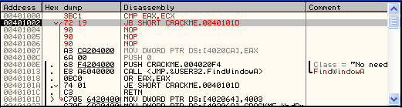
Рисунок 1.27 – Disassembler window

12 JNB
Команда JNB - осуществляет условный переход, если результат сравнения положительный.
Чтобы разобраться с выполнением команды нужно в программе OllyDbg открыть файл Crackme.exe. В открывшейся программе в окне Disassembler window при помощи окна Assemble ввести две команды: сравнения - CMP EAX, ECX и условного перехода – JNB 00401018. Значение регистра EAX – 00000100, регистра ECX – 00000000, как видно на рисунке 1.28.
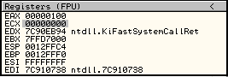
Рисунок 1.28 – Register window

Выполнить команду сравнения CMP EAX, ECX (F7). Результат разности - положительный, поэтому флаг C (флаг переноса) равен нулю, то есть не установлен самый значимый бит, а значит значение регистра EAX больше значения регистра ECX. Срабатывает переход JNB, как показано на рисунке 1.29.
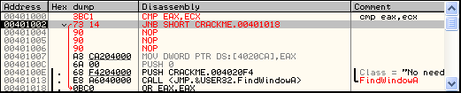
Рисунок 1.29 – Disassembler window

13 JBE
Команда JBE - осуществляет условный переход, если значение первого операнда меньше значения второго или их значения равны.
Для разбора команды необходимо открыть в программе OllyDbg файл Crackme.exe. В открывшейся программе в окне Disassembler window при помощи окна Assemble ввести две команды: сравнения - CMP EAX, ECX и условного перехода – JBE 0040101A. Присвоить регистрам EAX и ECX одинаковые значения, как показано на рисунке 1.30.
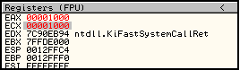
Рисунок 1.30 – Register window

Выделить строку с командой CMP EAX, ECX и нажать F7. Результат сравнения значений двух регистров равен нулю, так значения одинаковые, в результате чего флаг Z (флаг нуля) стал активным и переход JBE срабатывает, как показано на рисунке 1.31.
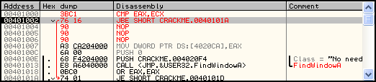
Рисунок 1.31 – Disassembler window

Далее следует изменить значение регистра EAX на меньшее, чем значение регистра ECX, как показано на рисунке 1.32.
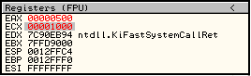
Рисунок 1.32 – Register window

В данном случае при выполнении команды CMP EAX, ECX активируется флаг C (флаг переноса), как видно на рисунке 1.33, так как результат отрицателен (установлен самый значимый бит), то есть значение регистра EAX меньше ECX. Переход JBE так же сработает.
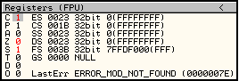
Рисунок 1.33 – Register window

14 JNBE
Команда JNBE - осуществляет условный переход, если значение первого операнда больше значения второго операнда.
Для разбора команды необходимо открыть в программе OllyDbg файл Crackme.exe. В открывшейся программе в окне Disassembler window при помощи окна Assemble ввести две команды: сравнения - CMP EAX, ECX и условного перехода – JNBE 00401013. Изменить значение регистра EAX на 00000150, а ECX на 00000100 . Выделить строку с командой CMP EAX, ECX и нажать F7. При выполнении команды сравнения флаг Z (флаг нуля) равен нулю, так как значения регистров не равны и флаг C (флаг переноса) равен нулю, как видно на рисунке 1.34, так как значение регистра EAX больше ECX.
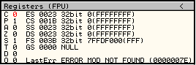
Рисунок 1.34 – Register window
Переход JNBE срабатывает и программа продолжает выполнение с адреса 00401013, как показано на рисунке 1.35.
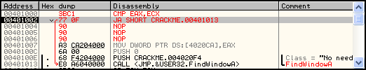
Рисунок 1.35 – Disassembler window

15 JL
Команда JL - осуществляет условный переход, если значение первого сравниваемого операнда меньше второго и оба положительны. Здесь проверяется, отличается ли флаг S (флаг знака) от флага O (флаг переполнения), и в этом случае и совершается переход.
Для разбора команды требуется в программе OllyDbg открыть файл Crackme.exe. В открывшейся программе в окне Disassembler window при помощи окна Assemble ввести две команды: сравнения - CMP EAX, ECX и условного перехода – JL 00401018. Изменить значения регистров EAX и ECX на 00001000 и 00002000 соответственно. Выделить строку с командой CMP EAX, ECX нажать F7.
В результате выполнения команды флаг S (флаг знака) равен единице, так как результат сравнения отрицательный, то есть значение регистра EAX меньше значения регистра ECX. Флаг O (флаг переполнения) равен нулю, как показано на рисунке 1.36.
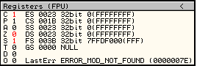
Рисунок 1.36 – Register window

Так как флаги S и флаг O отличаются друг от друга, то срабатывает переход JL.
Отличие условного перехода JB от JL заключается в том, что JB сравнивает оба значения как если бы они были положительными, то есть считает их беззнаковыми, поэтому если переход должен учитывать знак, то нужно использовать JL.

16 CALL, RET
Команда CALL передаёт управление заданной процедуре (или просто подпрограмме), адрес которой указан в операнде.
Команду RET необходимо применять для возврата управления вызывающей программе из процедуры, управление которой было передано по команде CALL.
Для разбора команды необходимо открыть в программе OllyDbg файл Crackme.exe. По адресу 00401245 находится команда CALL 00401362, как показано на рисунке 1.37.
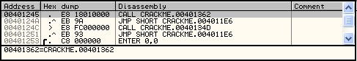
Рисунок 1.37 – Disassembler window

Это означает, что управление будет передано на адрес 00401362, то есть процессор перейдет на выполнение подпрограммы, которая находится по этому адресу, и как только подпрограмма завершится, управление вернётся к следующей за CALL команде. В данном случае, после завершения процедуры по адресу 00401362, управление вернётся на адрес 0040124A. Чтобы посмотреть содержимое процедуры CALL, не переводя на неё управление, нужно выделить ее и в контекстном меню выбрать команду Follow (Enter), как показано на рисунке 1.38.
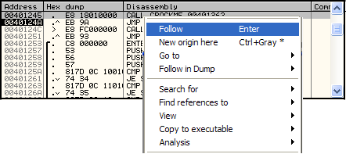
Рисунок 1.38 – Disassembler window

Код процедуры, как показано на рисунке 1.39, начинается по адресу 00401362, в соответствии со значением операнда CALL. Конец приходится на следующую команду RET, которая находится чуть ниже. Эта команда завершает процедуру, возвращая управление на адрес 0040124A, где находится следующая за CALL команда.
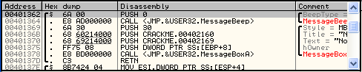
Рисунок 1.39 – Disassembler window

Для того, чтобы вернуться к команде CALL достаточно нажать клавишу «-». Которая всегда возвращает действие на один шаг назад в цепочке Follow. Чтобы перевести управление на процедуру CALL, необходимо выделить эту команду и в контекстном меню выбрать команду New origin here, чтобы продолжить выполнение программы с этой команды.
До выполнения команды начальное значение стека находится по адресу 0012FFC4 и содержит 7C816D4F, как показано на рисунке 1.40.
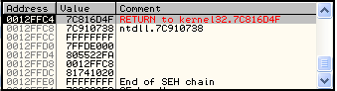
Рисунок 1.40 – Stack window

Далее необходимо нажать F7, чтобы попасть в код процедуры. В стеке появилась новая ячейка, то есть при выполнении команды CALL в стек добавляется адрес возврата, как видно на рисунке 1.41, чтобы команда RET знала, куда вернуть управление при завершении процедуры. Значение этой новой ячейки - 0040124A - соответствует адресу следующей после CALL команде.
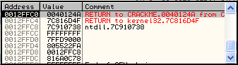
Рисунок 1.41 – Stack window
Ещё раз требуется нажать на F7, чтобы выполнить PUSH 0, в этот раз ноль добавится в стек, сместив вниз адрес возврата, как показано на рисунке 1.42.
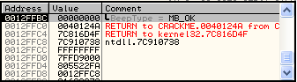
Рисунок 1.42 – Stack window

Процедура может содержать тысячи стековых операций (PUSH, POP и другие), добавляя и удаляя из стека различные значения, но при завершении процедуры в верхушке стека должен снова оказаться адрес возврата. Так, чтобы разобраться с этим выполнением необходимо выполнить процедуру в пошаговом режиме, последовательно нажимать F8, до команды RET включительно. После выполнения команды RET в верхушке стека снова находится адрес возврата. Команда RET обычно является прямой противоположностью команде CALL - если команда CALL вызывает процедуру, команда RET возвращает управление обратно. RET также удаляет за ненадобностью из стека адрес возврата и управление переходит к адресу 0040124A. При этом состояние стека становится таким, каким оно было до вызова процедуры.
Команду RET можно использовать не только для завершения текущего CALL, например:
PUSH 401256
RET

Сначала команда PUSH затолкнёт в стек значение 00401256. Далее, следующая за ним команда RET воспримет это значение как адрес возврата из текущего CALL, хотя это вовсе не так, и передаст управление на адрес 00401256. Таким образом, этот код отработает точно также как команда JMP 00401256 .

Требования к зачету:
- Знать, как происходит сравнения двух операндов методом вычитания.
- Уметь выполнять команду JMP.
- Уметь выполнять команды JE, JNE и знать, чем отличаются.
- Знать отличие команд JS.JNS и уметь выполнять их.
- Знать, чем отличаются команды JP,JNP и как выполняются.
- Научиться выполнять и различать команды JO,JNO.
- Уметь объяснить выполнение команд JB,JNB.
- Знать, как выполняются команды JBE,JNBE.
- Уметь выполнять команду JL.
- Знать, как передается управление процедуре при помощи команды CALL и для чего необходима команда RET.

Лабораторная работа №8

Команды логических операций, команды организации циклов, команды обработки цепочечных данных

«Раздел 1»
«Команды логических операций»
Задание:
Изучить использование логических команд используя методические указания.

Методические указания:
Для подготовки лабораторной работы использовать:
- программу OllyDbg;
- исполняемый файл – Crackme.exe.
- методические указания по лабораторной работе.

Наряду со средствами арифметических вычислений, система команд микропроцессора имеет также средства логического преобразования данных. Под логическими понимаются такие преобразования данных, в основе которых лежат правила формальной логики. Формальная логика работает на уровне утверждений истинно и ложно. Для микропроцессора это, означает 1и 0 соответственно. Для компьютера язык нулей и единиц является родным, но минимальной единицей данных, с которой работают машинные команды, является байт. Однако, на системном уровне часто необходимо иметь возможность работать на предельно низком уровне - на уровне бит.
Логические операции представлены булевыми операторами NOT (инверсия), AND (конъюнкция), OR (дизъюнкция) XOR (исключающее ИЛИ). К логическим командам можно отнести и команду неразрушающей проверки TEST. Все логические операции являются поразрядными: выполняются независимо для всех битов операндов.

1 AND (logical AND)
Команда AND используется для логического умножения двух операндов. Результатом этой операции над двумя битам является 1, если они оба равны 1, и 0 во всех остальных случаях. Результат помещается по адресу первого операнда.
Таблица результатов для операции AND:
- 1 and 1 = 1;
- 1 and 0 = 0;
- 0 and 1 = 0;
- 0 and 0 = 0.
Для разбора команды необходимо в программе OllyDbg открыть файл Crackme.exe. В открывшейся программе в окне Disassembler window в самом начале находится команда PUSH 0. При помощи окна Assemble следует заменить эту команду на AND EAX, ECX. Значение регистра EAX равно 00003500, регистра ECX – 00001200, как показано на рисунке 1.1.
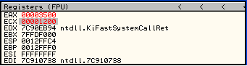
Рисунок 1.1 – Registers window

Примечание: значения регистров могут быть другими, в этом случае следует изменить их вручную.
Следующий шаг – выделить строку с командой AND EAX, ECX щелчком левой кнопки мыши, нажать F7. Значение регистра EAX, как видно на рисунке 1.2, станет равным 00001000.
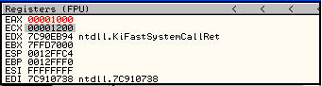
Рисунок 1.2 – Registers window

Чтобы сделать эту операцию вручную, нужно перевести оба числа в двоичный вид: 3500 в двоичном виде будет равно 11010100000000, а 1200 в двоичном виде будет равно 01001000000000. При использовании процедуры AND побитно получится: 1 and 0 = 0, 1 and 1 = 1 и так далее, в итоге получится 01000000000000. Этот двоичный результат эквивалентен - шестнадцатеричному 1000.

2 OR (logical OR)
Команду OR можно использовать для работы с операндами на уровне битов. Результатом этой операции над двумя битам является 1, если один или оба равны 1, и 0 во всех остальных случаях. Результат помещается по адресу первого операнда.
Таблица результатов для операции OR:
- 1 and 1 = 1;
- 1 and 0 = 1;
- 0 and 1 = 1;
- 0 and 0 = 0.
Для разбора команды необходимо открыть в программе OllyDbg файл Crackme.exe. В открывшейся программе в окне Disassembler window в самом начале находится команда PUSH 0. При помощи окна Assemble нужно заменить эту команду на OR EAX, ECX. Значение регистра EAX равно 00003500, регистра ECX – 00001200.
Примечание: значения регистров могут быть другими, в этом случаи требуется их изменить вручную.
Далее необходимо выделить строку с командой OR EAX, ECX щелчком левой кнопки мыши, и нажать F7. Значение регистра EAX станет равным 3700, как показано на рисунке 1.3.
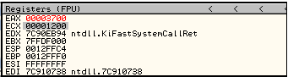
Рисунок 1.3 – Registers window

Чтобы сделать эту операцию вручную, нужно перевести оба числа в двоичный вид: 3500 в двоичном виде будет равно 11010100000000, а 1200 в двоичном виде будет равно 01001000000000. Для этого необходимо применить процедуру AND побитно: 1 or 0 = 1, 1 or 1 = 1 и так далее, в итоге получится 11011100000000. Этот двоичный результат эквивалентен - шестнадцатеричному значению - 3700.

3 XOR
Команду XOR используется для выполнения операции логического исключающего ИЛИ двух операндов. Результатом этой операции над двумя битам является 1, если один и только один из двух битов равен 1, и 0 во всех остальных случаях. Результат помещается по адресу первого операнда.
Таблица результатов для операции XOR:
- 1 and 1 = 0;
- 1 and 0 = 1;
- 0 and 1 = 1;
- 0 and 0 = 0.
Для разбора команды необходимо открыть в программе OllyDbg файл Crackme.exe. В открывшейся программе в окне Disassembler window в самом начале находится команда PUSH 0. При помощи окна Assemble требуется заменить эту команду на XOR EAX, ECX. Значение регистра EAX равно 00003500, регистра ECX – 00001200.
Примечание: значения регистров могут быть другими.
Далее необходимо выделить строку с командой XOR EAX, ECX щелчком левой кнопки мыши, и нажать F7. Значение регистра EAX станет равным 2700, как показано на рисунке 1.4.
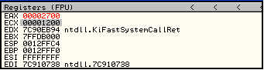
Рисунок 1.4 – Registers window

Чтобы сделать эту операцию вручную, нужно перевести оба числа в двоичный вид: 3500 в двоичном виде будет равно 11010100000000, а 1200 в двоичном виде будет равно 01001000000000. Далее необходимо применить процедуру XOR побитно: 1 or 0 = 1, 1 or 1 = 0 и так далее, в итоге получится 10011100000000. Этот двоичный результат эквивалентен - шестнадцатеричному значению - 2700.

4 NOT (NOT operand)
Данная команда инвертирует все биты операнда: из 1 в 0, из 0 в 1. Результат помещается по адресу данного операнда.
Таблица результатов для операции NOT:
- not 1 = 0;
- not 0 = 1.
Для разбора команды требуется в программе OllyDbg открыть файл Crackme.exe. В открывшейся программе в окне Disassembler window в самом начале находится команда PUSH 0. При помощи окна Assemble нужно заменить эту команду на NOT EAX. До выполнения команды регистр EAX, кА показано на рисунке 1.5, содержит значение 00001100.
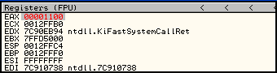
Рисунок 1.5 – Registers window
Шестнадцатеричное значение 1100 эквивалентно двоичному - 0000000000000000000 1000100000000. К примеру, если выделить строку в окне Disassembler window с командой NOT EAX, левой кнопки мыши, и нажать затем F7, то после выполнения команды NOT двоичное значение 0000000000000000000 1000100000000 инвертируется в 11111111110111011111111, что эквивалентно шестнадцатеричному значению FFFFEEFF. Поэтому как показано на рисунке 1.6, в регистре EAX и будет содержаться значение FFFFEEFF.
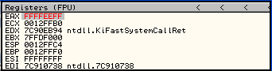
Рисунок 1.6 – Registers window

5 TEST (TEST operand)
Команда TEST используется для логического умножения двух операндов. Результат операции никуда не записывается, устанавливаются только флаги. Для анализа результата используется флаг Z, который равен единице, если результат логического умножения равен нулю.
Для разбора команды необходимо открыть в программе OllyDbg файл Crackme.exe. В открывшейся программе в окне Disassembler window в самом начале находится команда PUSH 0. Нужно заменить ее на TEST EAX,EAX при помощи окна Assemble. В данном случаи сравнивается регистр EAX сам с собой для того, чтобы определить, равен ли регистр EAX нулю.
В окне Registers window необходимо выделить регистр EAX щелчком левой кнопки мыши. В контекстном меню выберите команду Zero, как показано на рисунке 1.7, она позволит автоматически присвоить регистру EAX значение ноль.
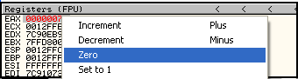
Рисунок 1.7 – Контекстное меню регистра в Registers window

Выделив строку с командой TEST EAX,EAX, нужно нажать F7. После выполнения команды активен флаг Z, это изображено на рисунке 1.8. Пользуясь таблицей результатов для операции AND, можно определить, что результат операции AND - 0 and 0 = 0, в виду чего флаг Z и активировался.
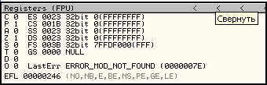
Рисунок 1.8 – Registers window

«Раздел 2»
«Команды передачи управления: организация циклов»
Задание:
Выполнить реализацию цикла при помощи команды LOOP и трассировку программы, используя методические указания.

Методические указания:
Для подготовки лабораторной работы использовать:
- программу OllyDbg;
- исполняемый файл – Crackme.exe.
- методические указания по лабораторной работе.

Циклы, позволяющие выполнить некоторый участок программы многократно, в любом языке являются одной из наиболее употребительных конструкций. В системе команд микропроцессора циклы реализуются, главным образом, с помощью команды LOOP (петля), хотя имеются и другие способы организации циклов. Во всех случаях число шагов в цикле определяется содержимым регистра СХ.

1 Циклы
Для реализации циклов можно использовать различные команды.
Инициализация счётчика повторов значением 15H: MOV ECX,15h.
Счётчик уменьшается на 1 при каждом повторе: метка_начала_цикла
DEC ECX.
Произвольные команды, в конце нужно добавить проверку на равенство нулю или любому другому условию завершения цикла: CMP ECX,0
JNE метка_начала_цикла.
При первой проверке на равенство нулю, в счётчике будет значение 14h, так как один раз DEC ECX уже выполнено. Значение 14H не равно 0, цикл повторится снова и снова, пока значение счётчика не достигнет значения 0.
В дальнейшем для разборки циклов можно использовать более компактную форму цикла с целью оптимизации по размеру:
XOR ECX,ECX
ADD ECX,15
NOP
NOP
метка_начала_цикла:
DEC ECX
; тело цикла
NOP
NOP
NOP
NOP
TEST ECX,ECX
JNE метка_начала_цикла.
Для разбора цикла необходимо открыть в программе OllyDbg файл Crackme.exe. Записать, начиная с адреса 00401000 код ранее приведенного цикла, добавив в него метки и тело, как показано на рисунке 1.1.
Команда условного перехода вводится в виде:
JNZ 004010007
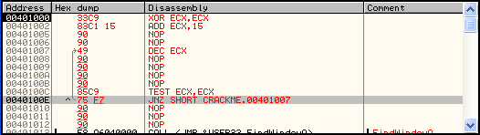
Рисунок 1.1 – Disassembler window

Выделить строку с командой XOR ECX,ECX и нажать F7. После выполнения команды счетчик ECX обнуляется, как показано на рисунке 1.2.
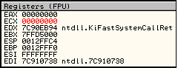
Рисунок 1.2 – Register window

Далее требуется нажать клавишу F7, чтобы выполнить команду ADD ECX,15 – значение счетчика становится 15H, как показано на рисунке 1.3, то есть в этом случае задано количество повторов.
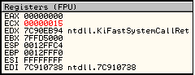
Рисунок 1.3 – Register window

Далее нужно нажать F7, таким образом, последовательно выполняя команды начиная с команды NOP по адресу 00401005. Выполнив команду DEC ECX, значение счётчика ECX сократиться до значения 14H. Необходимо продолжить трассировку до команды TEST ECX, ECX: проверяет значение счётчика на предмет равенства нулю. Так как счётчик ещё не равен нулю, флаг Z не устанавливается и, следовательно, выполняется условный переход JNZ - он передаёт управление на адрес 401007. Далее счётчик снова уменьшается - на этот раз до значения 13H. И так продолжить трассировать пока счетчик не достигнет значения 0. При нулевом значении счётчика, сравнение на ноль устанавливает флаг Z. Поэтому переход JNZ больше не выполняется. Повторное нажатие на F7 выводит из цикла, как показно на рисунке 1.4.
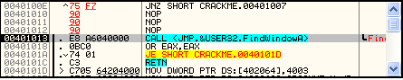
Рисунок 1.4– Disassembler window

Команда LOOP служит для уменьшения значения счётчика ECX, проверки на равенство нулю и перехода по заданному адресу.
Для разбора команды необходимо открыть в программе OllyDbg файл Crackme.exe. Записать, начиная с адреса 00401000 код цикла:

XOR ECX,ECX
ADD ECX,15
NOP
NOP
NOP
NOP
NOP
NOP
NOP
LOOP 401007

как показано на рисунке 1.5.
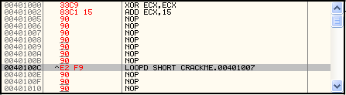
Рисунок 1.5 – Disassembler window

Затем выделить строку по адресу 00401000 и в контекстном меню, которое показано на рисунке 1.6, выбрать команду New origin here.
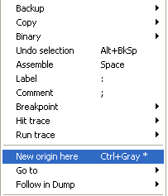
Рисунок 1.6 – Контекстное меню строки команды (Disassemble window)

Значение регистра EIP устанавливается в 00401000, таким образом, программа готова к исполнению начиная с указанного адреса. Далее следует нажать F7 - снова счётчик ECX сначала инициализируется значением 0, потом ему присваивается значение 15H. Трассировка продолжается вручную до команды LOOP. Также как и раньше, осуществляется переход на адрес 401007, так как счётчик ещё не равен нулю, счётчик уменьшился на 1 - теперь в ECX хранится значение 14H. Когда счётчик, наконец, при трассировке достигает нуля, цикл не будет повторяться.

«Раздел 3»
«Команды обработки цепочечных данных»
Задание:
- Выполнить извлечение элемента из ячейки памяти.
- Копировать данные из одного адреса в другой, на примере.
- Выполнить трассировку для каждой из цепочечных команд.

Методические указания:
Для подготовки лабораторной работы использовать:
- программу OllyDbg;
- исполняемый файл – Crackme.exe.
- методические указания по лабораторной работе.

Для работы со строками, или цепочками символов или чисел предусмотрен ряд специальных команд: MOVS- пересылка строки, CMPS - сравнение двух строк, SEAS - поиск в строке заданного элемента, LODS - извлекает элемент из ячейки памяти, STOS - сохраняет элемент из регистра EAX в ячейку памяти. Использование этих команд сопряжено с некоторыми трудностями, так как процессор, выполняя эти команды, неявным образом использует ряд своих регистров.
Стоит подчеркнуть, что строки, обрабатываемые рассматриваемыми командами, могут находиться в любом месте памяти: в полях данных программы, в системных областях данных, в ПЗУ, в видеобуфере.

1 MOVS (MOVe String)
Команда MOVS копирует данные из одного адреса в другой. Адрес источника хранится в регистре ESI, адрес приёмника - в EDI. Команда может работать с элементами размером в байт, слово, двойное слово.
Для разбора команды необходимо открыть в программе OllyDbg файл Crackme.exe. Сначала необходимо инициализировать регистр ESI адресом ячейки, содержимое которой нужно скопировать (источник), и регистр EDI - адресом ячейки, в которую нужно осуществить копирование (приёмник). Для этого нужно ввести две команды MOV ESI,0040366C и MOV EDI,0040369C, как показано на рисунке 1.1.
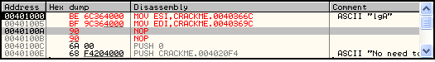
Рисунок 1.1 – Disassemble window

Чтобы посмотреть содержимое обеих ячеек в окне дампа непосредственно перед копированием, можно задать Go to – Expression = 0040366C и 0040369С соответственно для двух команд. Есть более простой способ: выделить команду MOV ESI,0040366C и в контекстном меню, которое показано на рисунке 1.2, выбрать команду - Follow in dump - Immediate constant.
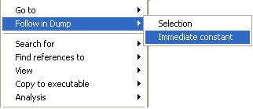
Рисунок 1.2 – Контекстное меню строки команды (Disassemble window)

В окне Dump, которое изображено на рисунке 1.3, выделено содержимое ячейки, адрес которой указан в источнике (ESI). Приёмник (EDI) содержит 00000000 - сюда будет скопировано содержимое ячейки-источника.
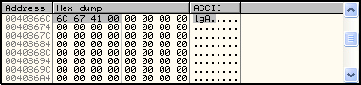
Рисунок 1.3 – Dump

Далее необходимо выделить строку с командой NOP по адресу 0040100A и заменить на команду MOVS. Команда не нуждается в явном указании параметров, но программа OllyDbg дизассемблирует её как MOVS DWORD PTR ES:[EDI],DWORD PTR DS:[ESI] для наглядности. Последовательно необходимо выполнить все три команды (F7) - в приёмнике теперь находятся 4 байта (6C674100), как показано на рисунке 1.4.
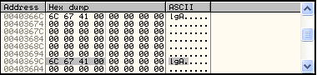
Рисунок 1.4 – Dump

Команда MOVS копирует четырехбайтные значения, то есть DWORD, из-за чего этой команде соответствует ещё одна мнемоника - MOVSD. Существуют ещё команды MOVSW и MOVSB, копирующие 2 байта (WORD) и 1 байт (BYTE) соответственно.

2 REP (REPeat)
Команда REP в силу специфики своей работы называется префиксом. Он имеет смысл только при использовании цепочечных операций, заставляя их циклически выполняться и тем самым без организации внешнего цикла обрабатывать последовательности элементов фиксированной длины.
Для разбора команды необходимо открыть в программе OllyDbg файл Crackme.exe.
Далее ввести четыре команды: MOV ESI, 0040365C; MOV EDI, 0040369C; MOV ECX, 4; REP MOVS как показано на рисунке 1.5.
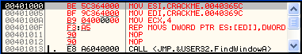
Рисунок 1.5 – Disassemble window

Затем выделить строку с командой: MOV ESI, 0040365C и нажать F7. Далее выполнить трассировку до команды REP MOVS.
Данный префикс указывает, что текущую команду нужно выполнить ECX количество раз. Фактически счётчик ECX уменьшается при каждом повторе, как и в обычном цикле. Таким образом, REP MOVS копирует уже не строго 4 байта, а массив размером 4 * ECX байт, ведь каждый раз указатели ESI и EDI сами увеличиваются на 4. Адрес источника (ESI) - 0040365C, а приёмника (EDI) - 40369C.
В окне Dump на рисунке 1.6 выделено содержимое ячейки, адрес которой указан в источнике (ESI).
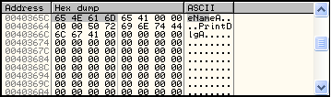
Рисунок 1.6 – Dump

После выполнения команды REP MOVS первые 4 байта были успешно скопированы в приемник EDI, как показано на рисунке 1.5, но цикл должен выполняться пока ECX не достигнет нуля. На данном этапе в ECX уже хранится значение 3, а указатели ESI и EDI уже увеличились на 4, указывая, таким образом, на следующие 4 байта, которые будут скопированы как только снова будет нажата клавиша F7.
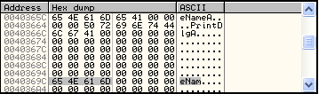
Рисунок 1.5 – Dump
Далее необходимо последовательно нажимать F7 , при этом еще раз выполняется команда REP MOVS. Следующие 4 байта перемещаются, как показано на рисунке 1.6 и счётчик ECX уже равен 2.
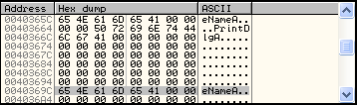
Рисунок 1.6 – Dump

Затем нужно нажимать клавишу F7 до того пока значение регистра ECX не станет равным нулю. Команда MOVS выполнилась 4 раза, благодаря префиксу REP, тем самым, переместив цепочку из 16 байт из одного массива в другой, как показано на рисунке 1.7.
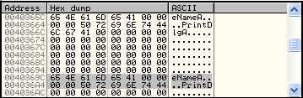
Рисунок 1.7 – Dump

3 LODS (LOaD String)
Команда LODS извлекает элемент из ячейки памяти (чаще на нее указывает регистр ESI) в один из регистров (чаще регистр EAX).
Для разбора команды необходимо открыть в программе OllyDbg файл Crackme.exe.
Ввести четыре команды: MOV ESI, 0040365C; MOV EDI, 0040369C; MOV ECX, 4; LODS, как показано на рисунке 1.8.
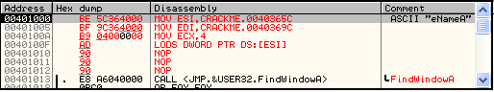
Рисунок 1.8 – Disassemble window

В окне Dump можно увидеть, что по адресу 0040365С находятся 4 байта – 654E616D. Далее необходимо выделить строку с командой MOV ESI, 0040365C, нажать F7. Выполнить трассировку до команды LODS включительно. После выполнения этой команды 4 байта - 654E616D будут загружены в регистр EAX, как показано на рисунке 1.9.
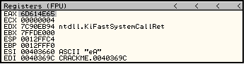
Рисунок 1.9 – Register window

Можно применить префикс REP перед инструкцией LODS для автоповтора, пока счётчик ECX не достигнет нуля. При выполнении цикла REP LODS (F7), в окне подсказки оказываются текущие значения регистров ECX, ESI и содержимое ячеек памяти, которые будут загружены в регистр EAX при следующем повторе, как показано на рисунке 1.10.
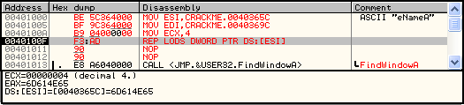
Рисунок 1.10 – Disassemble window

После выполнения цикла REP LODS, значение ECX стало равным нулю и в регистр EAX будет помещено окончательное значение – 44746E69, как показано на рисунке 1.11.
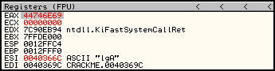
Рисунок 1.11 – Register window

Есть ещё команды LODSW и LODSB для загрузки 2-байтовых (WORD) и 1-байтных (BYTE) значений соответственно.

4 STOS (STOre String)
Команда STOS сохраняет элемент из регистра EAX в ячейку памяти.
Для разбора команды необходимо открыть в программе OllyDbg файл Crackme.exe. Ввести четыре команды: MOV ESI, 0040365C; MOV EDI, 0040369C; MOV ECX, 4; STOS, как показано на рисунке 1.12.
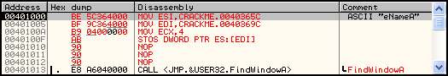
Рисунок 1.12 – Disassemble window

При трассировании данного примера, когда очередь доходит до команды STOS, в окне подсказки, показанном на рисунке 1.13, появляется текущее значение регистра EAX и адрес, по которому будет сохранено это значение.
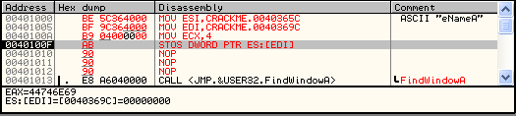
Рисунок 1.13 – Disassemble window

В данном примере значение регистра EAX равно 44746E69, поэтому в окне Dump, как показано на рисунке 1.14, по адресу 0040369С будет именно это значение.
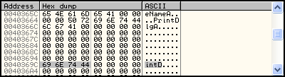
Рисунок 1.14 – Dump
Можно использовать префикс REP для автоповторения и существуют двухбайтовая и однобайтная команды: STOSW и STOSB, соответственно.

5 CMPS (CoMPare String)
Команда без префиксов осуществляет сравнение ячеек, указанных в источнике (ESI) и приёмнике (EDI).
Команда CMPS может работать с элементами размером в байт, слово, двойное слово.
Для разбора команды необходимо открыть в программе OllyDbg файл Crackme.exe. Далее ввести четыре команды: MOV ESI, 0040365C; MOV EDI, 0040369C; MOV ECX, 4; CMPS. OllyDbg дизассемблирует данную команду как CMPS DWORD PTR DS:[ESI],DWORD PTR ES:[EDI]. В окне подсказки, на рисунке 1.15 отображаются значения, подлежащие сравнению.
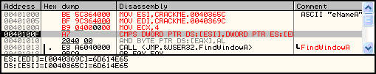
Рисунок 1.15 – Disassemble window

Если значения равны и в результате получаем ноль, а это значит, что флаг Z будет установлен, как показано на рисунке 1.16.
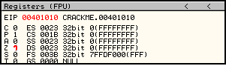
Рисунок 1.16 – Register window

Так как операция сравнения влияет на состояние флага Z, можно использовать префикс REPE или REPZ для цепочечного сравнения до тех пор пока не истощится счётчик ECX или флаг Z не окажется сброшен.
Далее инициализация: ECX = 10H. При использовании префикса REPE, как показано на рисунке 1.17, цикл прервется, когда ECX станет равен нулю или же по состоянию флага Z - любое из этих условий приведёт к завершению цикла.
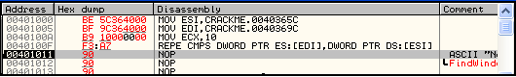
Рисунок 1.17 – Disassemble window

Затем выполняется трассировка до строчки с командой REPE. Значения в обеих ячейках оказываются равны, что приводит к установке флага Z. Установленный флаг Z сигнализирует команде REPE, что пока не нужно прерывать цикл. Затем необходимо нажать F7. Далее F7 нажимается пошагово до тех пор, пока операнды не окажутся разными. В данном случае это не должно произойти пока не истощится счётчик ECX. Все 16 двойных слов оказались равными в обеих цепочках, цикл завершился бы по условию ECX = 0, а не раньше.

Требования к зачету:
- Научиться выполнять логическое умножение при помощи команды AND
- Научиться выполнять логическое сравнение двух битов с использованием команды OR
- Знать, как выполняется операция логического исключающего ИЛИ двух операндов при помощи команды XOR
- Уметь с помощью команды NOT инвертировать все биты операнда.
- Знать различие между командами AND и TEST.
- Показать выполнение цикла при помощи команды LOOP.
- Уметь выполнять трассировку программы.
- Сохранить измененную программу.
- Уметь без организации внешнего цикла обрабатывать последовательности элементов фиксированной длины.
- Уметь сохранять элемент из регистра EAX в ячейку памяти.

Лабораторная работа №9
«Интерфейс среды разработки TASM32»
Цель работы:
Научиться распознавать и выполнять команды перемещения данных.

Методические указания:
Для подготовки лабораторной работы использовать:
- компилятор TASM32.EXE и компоновщик TLINK32.EXE;
- программу OllyDbg;
- методические указания по лабораторной работе.
Методические рекомендации
Команды

Команды пересылки данных составляют следующие подгруппы: команды работы с указателями и адресами – LEA, LDS, LSS, LES, LFS; стековые - представляет собой набор специализированных команд, ориентированных на организацию гибкой и эффективной работы со стеком; пересылки цепочек – реализует разнообразные варианты пересылки; ввода-вывода.
1 NOP (No Operation)
Это команда занимает один байт, при запуске не производит никаких изменений в регистрах, стеке или памяти, у нее нет никакого специального назначения, и поэтому ее можно использовать, например, если нужно заменить одну команду на другую, более короткую. Также она служит для полного уничтожения другой команды.
Для разбора команды необходимо открыть в программе OllyDbg файл Crackme.exe. В открывшейся программе в окне Disassembler window в самом начале представлен оригинальный код программы, для того чтобы изменить первую команду PUSH 0, которая имеет размер два байта, на NOP нужно выделить соответствующую строку щелчком левой кнопкой мыши, как показано на рисунке 1.1 и вызвать окно Assemble.
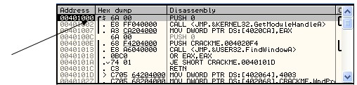
Рисунок 1.1 – Disassembler window
В окне Assemble вводится команда NOP. Так как команда PUSH занимает два байта, то на месте этой команды появятся две команды NOP с адресами 401000 и 401001, как показано на рисунке 1.2, которые при исполнении ничего не делают.
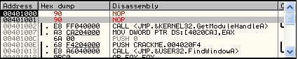
Рисунок 1.2 – Disassembler window
Чтобы просмотреть два новых байта в области окна Dump в контекстном меню нужно выбрать команду Go to – Expression в окне Enter expression to follow in …ввести адрес, где расположены требуемые байты. Данная операция показана на рисунке 1.3.
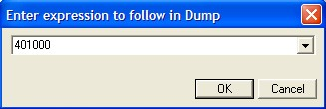
Рисунок 1.3 – Enter expression to follow in …
В окне Dump, показанном на рисунке 1.4 измененные байты выделены красным цветом.
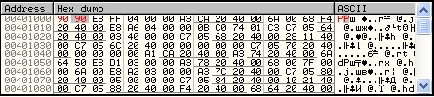
Рисунок 1.4 – Dump
2 PUSH (PUSH operand onto stack)
Команда PUSH используется для записи значений в стек и извлечения их из стека. Размер записываемых значений — слово или двойное слово. Также в стек можно записывать непосредственные значения.
Для разбора команды необходимо открыть в программе OllyDbg файл Crackme.exe. Первая команда в этой программе – PUSH. В данном случае это PUSH 0 и в дальнейшем при выполнении, данная команда поместит 0 на самый вверх стека, а то, что было до этого наверху, окажется под этим значением. До выполнения команды начальное значение стека по адресу 12FFC4 равно 7C816D4F и показано на рисунке 1.5.
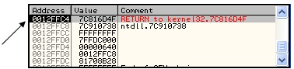
Рисунок 1.5 – Stack window
Для того чтобы выполнить команду PUSH 0 нужно щелкнуть левой кнопкой мыши в окне Disassembler window по строке содержащей эту команду. Затем нажать клавишу F7.
По нажатию F7, по адресу 12FFC4 по–прежнему находится значение 7C816D4F, и ни одно из других значений в стеке также не изменилось. Но самое верхнее значение стека теперь по адресу 12FFC0, как показано на рисунке 1.6. Также регистр ESP, в котором находится адрес самого верхнего значения стека, содержит 12FFC0.
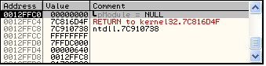
Рисунок 1.6 – Stack window
Команда PUSH имеет несколько вариантов, позволяющих помещать в стек не только числа: PUSH EAX помещает значение EAX наверх стека. Подобным образом можно поместить в стек значение любого регистра.
Чтобы поместить в стек число 401008, нужно щелкнуть левой кнопкой мыши в окне Disassembler window по строке с командой PUSH 0, затем при помощи окна Assemble ввести команду PUSH 401008.
После выполнения команды, в стек будет помещено число 401008, как показано на рисунке 1.7.
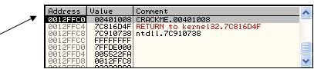
Рисунок 1.7 – Stack window
Чтобы в стек поместить содержимое ячейки памяти по адресу 401008, необходимо в окне Assemble ввести команду PUSH [401008]. В окне Dump можно просмотреть, что находится по адресу 401008 при помощи операции Go to.
В данном случае, на рисунке 1.8 видно, что по этому адресу в этих четырёх байтах находятся CA204000.
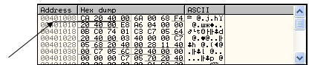
Рисунок 1.8 – Dump
После запуска команды PUSH [401008] в стеке находятся значение CA204000, но байты помещены в обратном порядке и это видно на рисунке 1.9.
Рисунок 1.9 – Stack window
3 POP (POP operand from the stack)
Данная команда является обратной по отношению к команде PUSH. Она применяется для восстановления содержимого вершины стека в регистр, ячейку памяти или сегментный регистр.
Для разбора команды необходимо открыть в программе OllyDbg файл Crackme.exe. В открывшейся программе в окне Disassembler window в самом начале находится команда PUSH 0. При помощи команды Assemble вместо выше указанной необходимо ввести команду POP EAX, как показано на рисунке 1.10.
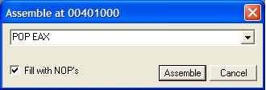
Рисунок 1.10 – Окно Assemble
Эта команда берёт первое значение из стека и помещает его в регистр EAX, после этого то значение, которое шло следующим, становится верхним.
До выполнения команды стек будет содержать по адресу 12FFC4 значение 7C816D4F, как показано на рисунке 1.11.
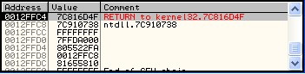
Рисунок 1.11 – Stack window
Регистр ESP указывает на 12FFC4, что является адресом верхнего значения, содержащегося в стеке. Затем, выделив строку с командой POP щелчком левой кнопки мыши, необходимо нажать клавишу F7. Теперь в стеке верхнее значение – 7C910738 находится по адресу 12FFC8, как на рисунке 1.12.
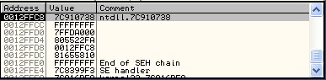
Рисунок 1.12 – Stack window
Теперь регистр ESP указывает на 12FFC8, а регистр EAX содержит значение 7C816D4F.
4 PUSHAD (PUSH All general Double word registers onto stack)
Эта команда помещает содержимое регистров в стек в следующей последовательности: EAX, ECX, EDX, EBX, ESP, EBP, ESI, EDI.
Для разбора команды необходимо открыть в программе OllyDbg файл Crackme.exe. В открывшейся программе в окне Disassembler window в самом начале находится команда PUSH 0. Требуется заменить данную команду при помощи окна Assemble на команду PUSHAD. Затем нужно выделить строку с командой PUSHAD и нажать F7, как показано на рисунке 1.13.
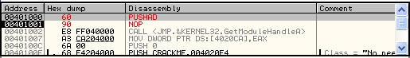
Рисунок 1.13 – Disassemble window
На рисунке 1.14 отображено состояние регистров до выполнения команды PUSHAD.
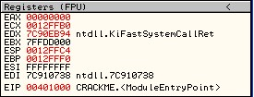
Рисунок 1.14 – Состояние регистров до выполнения команды PUSHAD
После выполнения команды значения в стеке, как видно из рисунка 1.15, размещаются в указанном ранее порядке.
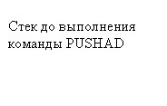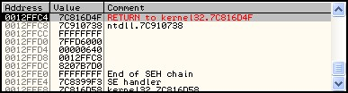
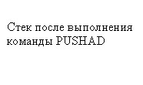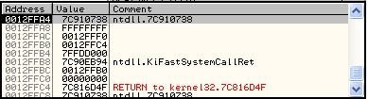
Рисунок 1.15 – Изменение значений в Stack window
5 POPAD (POP All general Double word registers from the stack)
Команда POPAD по принципу работы является обратной команде PUSHAD и используется для восстановления всех 32-разрядных регистров. Комбинация PUSHAD-POPAD часто используется, когда нужно за раз сохранить содержимое всех регистров, потом совершить какие-то другие операции, меняющие значение регистра и стека, а затем восстановить их изначальное состояние с помощью команды POPAD.
Для разбора команды необходимо открыть в программе OllyDbg файл Crackme.exe. В открывшейся программе в окне Disassembler window в самом начале находится команда PUSH 0. Требуется заменить ее на команду PUSHAD. После выполнения этой команды, в окне Disassembler window нужно выделить строку с командой NOP, как показано на рисунке 1.16, и при помощи окна Assemble ввести команду POPAD, далее нажать клавишу F7.
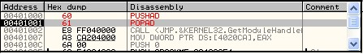
Рисунок 1.16 – Disassembler window
Поскольку стек уже содержит значения регистров, то выполнение этой команды возвратит его в изначальное состояние. Эти изменения показаны на рисунке 1.17.
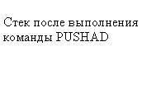
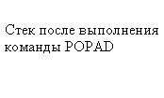
Рисунок 1.17 – Изменение значений в Stack window
Теперь стек такой же, как и был до выполнения команды PUSHAD, а регистры восстановили свои значения.
6 MOV (MOVe operand)
Команда MOV применяется для различного рода пересылок данных, при этом, несмотря на всю простоту этого действия, необходимо помнить о некоторых ограничениях и особенностях выполнения данной операции:
- направление пересылки в команде MOV всегда справа налево, то есть из второго операнда в первый;
- значение второго операнда не изменяется;
- лишь один из операндов может быть сегментным регистром.
Для разбора команды, нужно открыть в программе OllyDbg файл Crackme.exe. В открывшейся программе в окне Disassembler window в самом начале находится команда PUSH 0. С помощью окна Assemble необходимо заменить эту команду на команду MOV EAX, EBX. До выполнения MOV EAX, EBX значение EAX – 00000000, а EBX – 7FFD7000, как показано на рисунке 1.18.
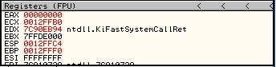
Рисунок 1.18 – Registers window, до выполнения команды MOV EAX, EBX
В окне Disassembler window необходимо выделить строку с командой MOV EAX, EBX и нажать клавишу F7. Значение регистра EBX переместиться в регистр EAX, как показано на рисунке 1.19, при этом значение регистра EBX не изменится.
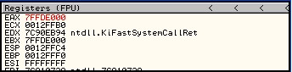
Рисунок 1.19 – Registers window, после выполнения команды MOV EAX, EBX
Так же при помощи команды MOV можно переслать значение из регистра CL в регистр AL (AL - это две последних цифры регистра EAX и CL - две последних цифры регистра ECX). Для разбора команды необходимо заново открыть в программе OllyDbg файл Crackme.exe. В открывшейся программе в окне Disassembler window в самом начале находится команда PUSH 0. При помощи окна Assemble требуется заменить эту команду на команду MOV AL, CL. Для выполнения команды следует нажать клавишу F7. Изменения в состоянии регистров до и после выполнения команды, показаны на рисунке 1.20.
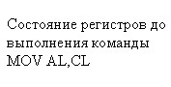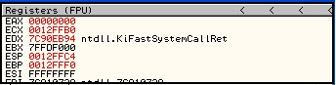
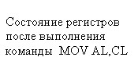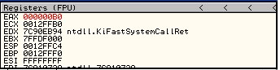
Рисунок 1.20 – Изменение значений в Registers window
Также можно переместить содержимое какого-либо регистра в нужную ячейку памяти или наоборот. Так, к примеру, требуется переместить содержимое по адресу 405000 в регистр EAX. Для этого снова необходимо открыть в программе OllyDbg файл Crackme.exe. В окне Dump при помощи операции Go to можно просмотреть содержимое ячейки памяти по адресу 405000. И как показано на рисунке 1.21 - содержимое ячейки памяти - 00100000.
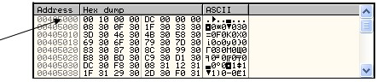
Рисунок 1.21 – Dump
Следующий шаг – это замена при помощи окна Assemble команды PUSH 0 на MOV EAX,DWORD PTR DS:[405000]. Затем, выделив строку с командой NOP по адресу 401005, показанной на рисунке 1.22, нажимается клавиша F7. Для перемещения четырех байтов используется слово DWORD, для перемещения двух байтов - WORD, а слово BYTE - для перемещения одного байта.
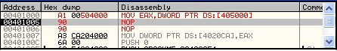
Рисунок 1.22 – Disassembler window
Так как в памяти содержимое хранится в перевёрнутом виде, то в регистр EAX попадёт 00001000, как показано на рисунке 1.23.
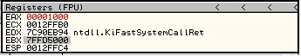
Рисунок 1.23 – Registers window
Для того чтобы записать значение по данному адресу (405000), необходимо ввести команду MOV DWORD PTR DS:[405000],EAX.
Команда MOV AX,WORD PTR DS:[405008] перемещает два байта из памяти по адресу 405008 в регистр AX, остальная часть регистра EAX остается неизменной.
Команда MOV AL, BYTE PTR DS:[405008] перемещает один байта из памяти по адресу 405008 в регистр AL, остальная часть регистра EAX остается неизменной.
7 MOVSX (MOVe with Sign-Extension)
Команда MOVSX копирует содержимое второго операнда, который может быть регистром или адресом памяти, в первый (который должен быть в два раза больше, чем второй), заполняя остальные биты слева значением самого значимого бита второго операнда.
Для разбора команды необходимо открыть в программе OllyDbg файл Crackme.exe. В открывшейся программе в окне Disassembler window в самом начале находится команда PUSH 0. При помощи окна Assemble нужно заменить эту команду на команду MOVSX EAX, BX. Далее выделив строку, с измененной командой нажать F7, как показано на рисунке 1.24.
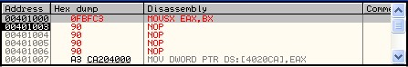
Рисунок 1.24 – Disassembler window
В данном случаи значение регистра EAX – 00000000 и BX – 5000.
Примечание: значение регистра BX может отличаться от этого.
После выполнения команды в регистр AX скопировался BX, который содержал 5000. Итоговое значение регистра EAX стало 00005000, как показано на рисунке 1.25.
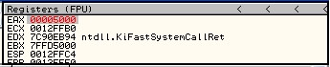
Рисунок 1.25 – Registers window
Остальные байты заполнились нулями, так как 5000 - это положительное 16-битное число. Если бы регистр BX имел отрицательное значение (8000), то биты заполнились бы отрицательным значением FFFF. Числа от 0000 до 7FFF являются положительными, а все, что выше до FFFF – отрицательными.
8 LEA (Load Effective Address)
Данная команда похожа на команду MOV, но первый операнд - это регистр общего назначения, а второй - адрес ячейки памяти. Эта команда полезна в первую очередь тогда, когда адрес зависит от предыдущих вычислений. Для разбора команды в программе OllyDbg требуется открыть файл Crackme.exe. В открывшейся программе в окне Disassembler window в самом начале находится команда PUSH 0. Необходимо выполнить замену этой команды при помощи окна Assemble на команду LEA EAX, DWORD PTR DS:[ECX+38]. В данном случае есть квадратные скобки, однако в них задан не адрес на прямую, а вычисления, по которым он получается. До выполнения команды регистр ECX содержит значение -0012FFB0, как представлено на рисунке 1.28.
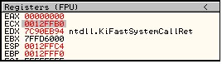
Рисунок 1.28 – Registers window
Далее необходимо выполнить команду NOP по адресу 401003 нажатием клавиши F7. В этом примере LEA прибавит к значению регистра ECX 38 и полученное значение поместит в регистр EAX: 0012FFB0+38=0012FFE8. После выполнения команды, на рисунке 1.29 видно, что указанный адрес помещен в регистр EAX.
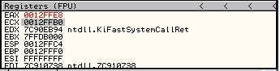
Рисунок 1.29 – Registers window
Задание:
Изучить использование команд обмена данных используя методические указания, разработать программу с использованием данных команд.

Порядок выполнения работы:
1. Создайте .asm-файл с текстом исходной программы в 32-разрядном формате с именем prog.asm.
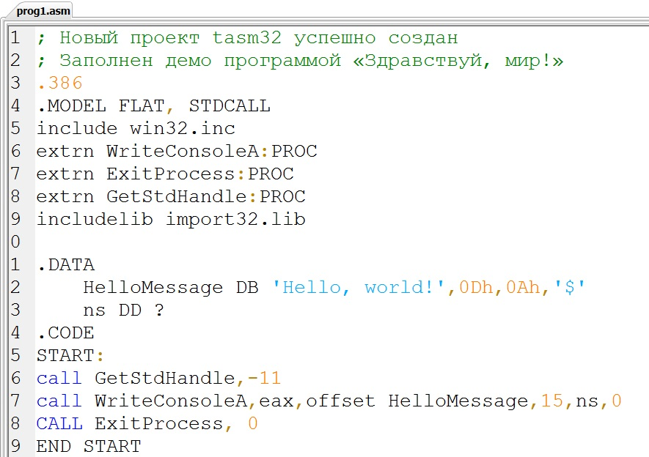
Рисунок 4

2. Выполните ассемблирование исходного модуля с использование команды
tasm32 prog.asm /z/ml/l
/z – параметр компиляции, который используется для отображения строки, в которой возникла ошибка
/ml – параметр компиляции, который используется для того, чтобы пометить точку входа программы. Это позволит отладчику найти первую команду программы и правильно установить старт программы.
/l – параметр компиляции, который обеспечивает создание листинга программы.

3.Выполнить компоновку программы с использованием команды
tlink32 prog.obj

4.Выполнить трассировку программы в отладчике OllyDbg.

5. Объяснить выполнение каждой команды.

6. Создать исходный модуль в среде разработки под названием "MyProgram" и записать туда следующую программу:
.386
.MODEL FLAT, STDCALL
include win32.inc
extrn WriteConsoleA:PROC
extrn ExitProcess:PROC
extrn GetStdHandle:PROC
includelib import32.lib
ORG 100h
.DATA
.CODE
START:
MOV EAX,25
MOV EBX,EAX
RET
END START
7.Выполнить трассировку в отладчике OllyDbg. Разобраться с помощью методического пособия, как работают данные команды.
8.Создать исходный модуль в среде разработки под названием "pkod" и записать туда следующую программу:
.386
.MODEL FLAT, STDCALL
include win32.inc
extrn WriteConsoleA:PROC
extrn ExitProcess:PROC
extrn GetStdHandle:PROC
includelib import32.lib
ORG 100h
.DATA
BYTEA DD 64H
.CODE
START:
PUSH EAX
POP EAX
PUSHAD
POPAD
MOV EAX,BYTEA
MOV BL,0ffh
MOVSX EBX,BL
MOV di,4
CALL ExitProcess, 0
END START
9.Выполнить ассемблирование и компоновку программы.
10.Вызвать отладчик OllyDbg и выполнить трасировку программы.
Контрольные вопросы:
- Как выполняется команда NOP.
- Как выполняется команда PUSH.
- Как выполняется команда POP.
- Как выполняется команда PUSHAD.
- Как выполняется команда POPAD.
- Как выполняется команда MOV.
- Как выполняется команда MOVSX.
- Как выполняется команда LEA.

Лабораторная работа №10
«Программирование арифметических команд»
Цель работы:
Изучить способы при помощи арифметических команд.

Методические указания:
Для подготовки лабораторной работы использовать:
- компилятор TASM32.EXE и компоновщик TLINK32.EXE;
- программу OllyDbg;
- методические указания по лабораторной работе.
Методические рекомендации

1. Для выполнения лабораторной работы вы должны войти в папку группы. Каждый студент должен иметь в папке группы свою личную папку. Все программы должны создаваться и записываться в личной папке студента.
2. Команда JMP для перехода в пределах от -128 до +127 байт имеет тип SHORT. Ассемблер генерирует в этом случае однобайтовый операнд в пределах от 00 до FF.
3. Вычитание осуществляется в компьютере по методу сложения с дополнительным кодом. Для получения дополнительного кода для вычитаемого числа устанавливаются обратные значения битов и прибавляется 1, а затем происходит сложение с первым числом (все отрицательные числа представляются в дополнительном коде признаком
которого является 1 в знаковом разряде).
4. При выполнении операций с байтовыми числами в регистрах микропроцессора старший бит байта является знаковым остальные семь битов числовыми данными, т.е. значения от -128 до +127. Если результат арифметической операции превышает эти пределы то возникает переполнение и этот результат нельзя считать правильным. Например:

Двоичный код Знаковое число
0111 1001 +121
0000 1011 +11
--------------------- ---------------------
1000 0100 -124

Для расширения диапазона арифметического результата применяется команда CBW, которая преобразует байт в слово. При этом в регистре будет старший знаковый разряд и 15 бит числовых данных.
Диапазон арифметического результата в этом случае будет в пределах от -32768 до +32767.
5. Перенос возникает если 1 вытесняется из байта. В этом случае результат операции со знаковыми данными также будет неправильным. Например:

Двоичный код Знаковое число
1111 0110 -10
1000 1001 -119
--------------------- ---------------------
0111 1111 +127

6. Если происходит и перемещение 1 в знаковый разряд и вытеснение 1 из байта, то при операции со знаковыми данными результат получается правильный. Например:

Двоичный код Знаковое число
1111 1100 -4
0000 0101 +5
---------------------- ---------------------
0000 0001 +1

7. Двоичный байт можно рассматривать как беззнаковые данные, считая старший бит не знаковым разрядом, а старшим разрядом двоичного числа. Тогда диапазон возможных чисел для байта будет от 0 до +255, а для двухбайтового регистра микропроцессора от 0 до +65535.
8. Если при операции с беззнаковыми данными происходит переполнение, то результат получается правильным:

Двоичный код Беззнаковое число
0111 1001 121
0000 1011 11
--------------------- ---------------------
1000 0100 132

9. Если при операции с беззнаковыми данными происходит перенос, то результат получается неправильным:

Двоичный код Беззнаковое число
1111 0110 246
1000 1001 137
--------------------- ---------------------
0111 1111 127

10. Если при операции с беззнаковыми данными происходит и перенос и переполнение, то результат будет неправильным:

Двоичное число Беззнаковое число
1111 1100 252
0000 0101 5
--------------------- ---------------------
0000 0001 1

11. Операция умножения для беззнаковых данных выполняется командой MUL, а для знаковых - IMUL. В случае умножения байта на байт множимое находится в регистре AL, множитель в памяти или в каком-либо регистре, а результат помещается в регистр АХ. В случае умножения двух слов множимое находится в регистре АХ, множитель в памяти или в другом регистре, а результат, состоящий из двух слов помещается: младшая (правая) часть в регистр АХ, а
старшая (левая) часть в регистр DX.
12. Операция деления для беззнаковых данных выполняется командой DIV, а для знаковых - IDIV.
13. При делении слова на байт делимое находится в регистре АХ, а делитель - в байте памяти или в однобайтовом регистре. После деления остаток получается в регистре АН, а частное - в AL.
14. При делении двойного слова на слово делимое находится в регистровой паре DX:AX, а делитель - в слове памяти или в регистре. После деления остаток получается в регистре DX, а частное – в регистре AX.

- Порядок выполнения работы: Сложение и вычитание.
  - Создать исходный модуль в среде разработки под названием "exadd" и записать туда следующую программу:
.386
.MODEL FLAT, STDCALL
include win32.inc
extrn WriteConsoleA:PROC
extrn ExitProcess:PROC
extrn GetStdHandle:PROC
includelib import32.lib
ORG 100h
.DATA
BYTEA DB 64H ;Элементы данных
BYTEB DB 40H
BYTEC DB 16H
WORDA DD 4000H
WORDB DD 2000H
WORDC DD 1000H
.CODE
START:
MAIN PROC NEAR ;Основная процедура
CALL B10ADD ;Вызвать сложение ADD
CALL C10SUB ;Вызвать вычитание SUB
RET
MAIN ENDP
; Пример сложения байт
; --------------------
B10ADD PROC
MOV AL,BYTEA
MOV BL,BYTEB
ADD AL,BL ;Регистр и регистр
ADD AL,BYTEC ;Память и регистр
ADD BYTEA,BL ;Регистр и память
ADD BL,10H ;Непосредств. и регистр
ADD BYTEA,25H ;Непосредств. и память
RET
B10ADD ENDP
; Пример вычитания слов
; ---------------------
C10SUB PROC
MOV EAX,WORDA
MOV EBX,WORDB
SUB EAX,EBX ;Регистр из регистра
SUB EAX,WORDC ;Память из регистра
SUB WORDA,EBX ;Регистр из памяти
SUB EBX,1000H ;Непосредств. из рег.
SUB WORDA,256H ;Непосредств. из пам.
RET
C10SUB ENDP
END START
Команды ADD и SUB выполняют сложение и вычитание байтов или слов, содержащих двоичные данные. В процедуре B10ADD используется команда ADD для сложения байтов, а в процедуре C10SUB команда SUB вычитает слова.
  - Выполнить ассемблирование и компоновку программы.
  - Вызвать отладчик OllyDbg и выполнить трасировку программы.
- Умножение.
  - Создать исходный модуль в среде разработки под названием "exmult1" и записать туда следующую программу:
.386
.MODEL FLAT, STDCALL
include win32.inc
extrn WriteConsoleA:PROC
extrn ExitProcess:PROC
extrn GetStdHandle:PROC
includelib import32.lib
ORG 100h
.DATA
BYTE1 DB 80H ;Элементы данных
BYTE2 DB 40H
WORD1 DD 8000H
WORD2 DD 4000H
.CODE
START:
MAIN PROC NEAR ;Основная процедура
CALL C10MUL ;Вызвать умнож. MUL
CALL D10IMUL ;Вызвать умнож. IMUL
RET
MAIN ENDP
; Пример умножения MUL
; --------------------
C10MUL PROC
MOV AL,BYTE1 ;Байт * байт
MUL BYTE2 ;Произведение в АХ
MOV EAX,WORD1 ;Слово * слово
MUL WORD2 ;Произведение в DX:AX
MOV AL,BYTE1 ;Байт * слово
SUB AH,AH ;Расш. множ. в АН
MUL WORD1 ;Произведение в DX:AX
RET
C10MUL ENDP
; Пример умножения IMUL
; ---------------------
D10IMUL PROC
MOV AL,BYTE1 ;Байт * байт
IMUL BYTE2 ;Произведение в АХ
MOV EAX,WORD1 ;Слово * слово
IMUL WORD2 ;Произведение в DX:AX
MOV AL,BYTE1 ;Байт * слово
CBW ;Расшир. множ. в АН
IMUL WORD1 ;Произвед. в DX:AX
RET
D10IMUL ENDP
CALL ExitProcess, 0
END START
В процедуре C10MUL дано три примера умножения: байт на байт, слово на слово и слово на байт. Первый пример команды MUL перемножает 80Н (128) на 40Н (64). Произведение 2000Н (8192) получается в регистре АХ. Второй пример команды MUL генерирует 2000 0000Н в регистрах DX:AX. Третий пример команды MUL перемножает слово на байт и требует расширения байта BYTE1 до размеров слова. Для расширения используется команда SUB, обнуляющая регистр АН. Произведение 0040 0000Н получается в регистровой паре DX:AX. В процедуре D10IMUL используются те же три примера умножения, что и в процедуре C10MUL, но вместо команд MUL записаны команды IMUL. Первый пример команды IMUL перемножает 80Н (отрицательное число) на 40Н (положительное число). Произведение Е000 получается в регистре АХ. Команда IMUL рассматривает 80Н как -128. В результате умножения -128 на +64 получается -8192 или шестнадцатиричное Е000. Второй пример команды IMUL перемножает 8000Н (отрицательное значение) на 2000Н (положительное значение). Произведение Е000 0000 получается в регистрах DX:AX и представляет собой отрицательное значение. Третий пример команды IMUL перед умножением выполняет расширение байта BYTE1 до размеров слова в регистре АХ. Так как значения предполагаются знаковые, то в примере используется команда CBW для перевода левого знакового бита в регистр АН: шестнадцатеричное 80 в регистре AL превращается в FF80 в регистре АХ. Поскольку множитель в слове WORD1 имеет также отрицательное значение, то произведение будет положительным.
  - Выполнить ассемблирование и компоновку программы.
  - Вызвать отладчик OllyDbg и выполнить трассировку программы.
- Деление.
  - Создать исходный модуль в среде разработки под названием "exdiv" и записать туда следующую программу:
.386
.MODEL FLAT, STDCALL
include win32.inc
extrn WriteConsoleA:PROC
extrn ExitProcess:PROC
extrn GetStdHandle:PROC
includelib import32.lib
.DATA
BYTE1 DB 80H ;Элементы данных
BYTE2 DB 16H
WORD1 DD 2000H
WORD2 DD 0010H
WORD3 DD 1000H
.CODE
START:
MAIN PROC NEAR ;Основная процедура
CALL D10DIV ;Вызов п/п DIV
CALL E10IDIV ;Вызов п/п IDIV
CALL F10SHR ;Вызов п/п SHR
RET
MAIN ENDP
; Примеры с командой DIV
; ----------------------
D10DIV PROC
MOV EAX,WORD1 ;Слово / байт
DIV BYTE1 ;ост:частное в AH:AL
MOV AL,BYTE1 ;Байт / байт
SUB AH,AH ;расшир. делимое а АН
DIV BYTE2 ;ост:частное в AH:AL
MOV EDX,WORD2 ;Двойное слово / слово
MOV EAX,WORD3 ;делимое в DX:AX
DIV WORD1 ;ост:частное в DX:AX
MOV EAX,WORD1 ;Слово / слово
SUB EDX,EDX ;расшир. делимое в DX
DIV WORD3 ;ост:частное в DX:AX
RET
D10DIV ENDP
; Пример с командой IDIV
; ----------------------
E10IDIV PROC
MOV EAX,WORD1 ;Слово / байт
IDIV BYTE1 ;ост:частное в AH:AL
MOV AL,BYTE1 ;Байт / байт
CBW ;расшир. делимое в АН
IDIV BYTE2 ;сот:частное в AH:AL
MOV EDX,WORD2 ;Двойное слово / слово
MOV EAX,WORD3 ;Делимое в DX:AX
IDIV WORD1 ;ост:частное в DX:AX
MOV EAX,WORD1 ;Слово / слово
CWD ;расшир. делимое в DX
IDIV WORD3 ;ост:частное в DX:AX
RET
E10IDIV ENDP
; Пример деления на степень
; -------------------------
F10SHR PROC
MOV EAX,256
SHR EAX,1 ;Деление на 2
MOV CL,3
SHR EAX,CL ;Деление на 8
RET
F10SHR ENDP
CALL ExitProcess, 0
END START
В процедуре D10DIV дано четыре примера деления: слова на байт, байта на байт, двойного слова на слово и слова на слово. Первый пример команды DIV делит 2000Н (8092) на 80Н (128). В результате остаток 00 получается в регистре АН, а частное 40Н (64) - в регистре AL. Во втором примере команды DIV выполняется прежде расширение байта BYTE1 до размеров слова. Так как здесь предполагается беззнаковая величина, то в примере левый бит регистра АН равен нулю. В результате деления остаток - 12Н получается в регистре АН, а частное 05Н - в регистре AL. Третий пример команды DIV генерирует остаток 1000Н в регистре DX и частное 0080Н в регистре АХ. В четвертом примере команды DIV сначала выполняется расширение слова WORD1 до двойного слова в регистровой паре DX:AX. После деления остаток 0000Н получится в регистре DX, а частное 0002Н – в регистре АХ. В процедуре E10IDIV используются те же четыре примера деления, что и в процедуре D10DIV, но вместо команд DIV записаны команды IDIV. Первый пример команды IDIV делит 2000Н (положительное число) на 80Н (отрицательное число). Остаток деления 00Н получается в регистре АН, а частное - С0 (-64) - в регистре AL. Шестнадцатиричные результаты трех остальных примеров деления следующие:
Пример команды IDIV | Остаток | Частное
2 | ЕЕ (-18) | FB (-5)
3 | 1000 (4096) | 0080 (128)
4 | 0000 | 0002
Процедура F10SHR показывает пример деления на степень числа 2 (2,4 и т.д.).
  - Выполнить ассемблирование и компоновку программы.
  - Вызвать отладчик OllyDbg и выполнить трасировку программы.
- Сложение в ASCII-формате.
  - Создать исходный модуль в среде разработки под названием "ascadd" и записать туда следующую программу:
.386
.MODEL FLAT, STDCALL
include win32.inc
extrn WriteConsoleA:PROC
extrn ExitProcess:PROC
extrn GetStdHandle:PROC
includelib import32.lib
.DATA
ASC1 DB '578' ;Элементы данных
ASC2 DB '694'
ASC3 DB '0000'
.CODE
START:
MAIN PROC NEAR
CLC
LEA ESI,ASC1+2 ;Адреса ASCII-чисел
LEA EDI,ASC2+2
LEA EBX,ASC3+3
MOV ECX,03 ;Выполнить 3 цикла
A20: MOV AH,00 ;Очистить регистр АН
MOV AL,[ESI] ;Загрузить ASCII-байт
ADC AL,[EDI] ;Слож. (с переносом)
AAA ;Коррекция для ASCII
PUSHF ;Сохранение флагов
OR AL,30H ;Запись левой тройки
POPF ;Восстановление флагов
MOV [EBX],AL ;Сохранение суммы
DEC ESI
DEC EDI
DEC EBX
LOOP A20 ;Циклиться 3 раза
MOV [EBX],AH ;Сохранить перенос
RET
MAIN ENDP
CALL ExitProcess, 0
END START
Команда CLC устанавливает флаг CF в нулевое состояние. В программе используется команда ADC, так как любое сложение может вызвать перенос, который должен быть прибавлен к следующему (слева) байту. Команда MOV очищает регистр АН в каждом цикле, так как команда ААА может прибавить к нему единицу. Когда завершается каждый цикл, происходит пересылка содержимого регистра АН (00 или 01) в левый байт суммы. В результате выполнения программы получается сумма в виде 01020702. Программа использует команду OR после команды ААА для занесения левой тройки. При выполнении команды OR может измениться флаг CF, что изменит результат команды ADC. Для того, чтобы этого не произошло, перед командой OR все флаги запоминаются с помощью команды PUSHF, а после выполнения команды OR все флаги восстанавливаются с помощью команды POPF. Таким образом влияние команды OR на флаг CF исключается.
  - Выполнить ассемблирование и компоновку программы.
  - Вызвать отладчик OllyDbg и выполнить трасировку программы.
- Вычитание в ASCII-формате.
  - Создать исходный модуль в среде разработки под названием "ascsub" и записать туда следующую программу:
.386
.MODEL FLAT, STDCALL
include win32.inc
extrn WriteConsoleA:PROC
extrn ExitProcess:PROC
extrn GetStdHandle:PROC
includelib import32.lib
.DATA
ASC1 DВ 38H ;Элементы данных
ASC2 DB 34H
.CODE
START:
MAIN PROC NEAR
; Пример 1
; --------
MOV AL,ASC1
SUB AL,ASC2
AAS
; Пример 2
; --------
MOV AL,ASC2
SUB AL,ASC1
AAS
RET
MAIN ENDP
CALL ExitProcess, 0
END START
В примере 1 данные не нуждаются в коррекции по команде AAS (при выполнении команды изменений не происходит). В примере 2 после вычитания правая цифра в регистре AL равна С, команда AAS вычитает 6 из регистра AL (С-6=6) и 1 из регистра АН (00-1=FF) и устанавливает в 1 флаг CF. Число FF06 это закодированное -4.
  - Выполнить ассемблирование и компоновку программы.
  - Вызвать отладчик OllyDbg и выполнить трасировку программы.
- Умножение в ASCII-формате.
  - Создать исходный модуль в среде разработки под названием "ascaam" и записать туда следующую программу:
.386
.MODEL FLAT, STDCALL
include win32.inc
extrn WriteConsoleA:PROC
extrn ExitProcess:PROC
extrn GetStdHandle:PROC
includelib import32.lib
ORG 100h
.DATA
MULTCND DB '3783' ;Элементы данных
MULTPLR DB '5'
PRODUCT DB 5 DUP(0)
.CODE
START:
MAIN PROC NEAR
MOV CX,04 ;4 цикла
LEA ESI,MULTCND+3
LEA EDI,PRODUCT+4
AND MULTPLR,0FH ;Удал. ASCII-тройку
A20: MOV AL,[ESI] ;Загр. ASCII-символ
AND AL,0FH ;Удал. ASCII-тройку
MUL MULTPLR ;Умножить
AAM ;Корр. для ASCII
ADD AL,[EDI] ;Сложить с записанным произведением
AAA
MOV [EDI],AL
DEC EDI
MOV [EDI],AH ;Записать перенос
DEC ESI
LOOP A20 ;Циклиться 4 раза
RET
MAIN ENDP
END START
Команда AND очищает шестнадцатиричные цифры в ASCII-формате от троек, что необходимо для получения распакованного десятичного представления чисел. Команда MUL умножает распакованные числа и генерирует 002DH (45) в регистре АХ. Команда ААМ делит содержимое регистра AL на 0АН (10). Частное 04 записывается в регистр АН, а остаток - 05 в регистр AL. Команда OR преобразует затем распакованное десятичное число в ASCII-формат.
  - Выполнить ассемблирование и компоновку программы.
  - Вызвать отладчик OllyDbg и выполнить трасировку программы.
- Деление в ASCII-формате.
  - Создать исходный модуль в среде разработки под названием "ascaad" и записать туда следующую программу:
.386
.MODEL FLAT, STDCALL
include win32.inc
extrn WriteConsoleA:PROC
extrn ExitProcess:PROC
extrn GetStdHandle:PROC
includelib import32.lib
ORG 100h
.DATA
DIVND DB '3698' ;Элементы данных
DIVSOR DB '4'
QUOTNT DB 4 DUP(0)
.CODE
START:
MAIN PROC NEAR
MOV ECX,04 ;4 цикла
SUB AH,AH ;Стереть левый байт делимого
AND DIVSOR,0FH ;Стереть ASCII 3 в делителе
LEA ESI,DIVND
LEA EDI,QUOTNT
A20: MOV AL,[ESI] ;Загрузить ASCII-байт
AND AL,0FH ;Стереть ASCII тройку
AAD ;Коррекция для деления
DIV DIVSOR ;Деление
MOV [EDI],AL ;Сохранить частное
INC ESI
INC EDI
LOOP A20 ;Циклиться 4 раза
RET
MAIN ENDP
END START
Команда AAD умножает содержимое АН на 0АН (10), прибавляет результат 14Н (20) к регистру AL и очищает регистр АН. Полученное значение 001С - это шестнадцатиричное представление числа 28.
  - Выполнить ассемблирование и компоновку программы.
  - Вызвать отладчик OllyDbg и выполнить трасировку программы.
- Разработать программу по заданию преподавателя.
Контрольные вопросы:
- Как выполняется команда ADD.
- Как выполняется команда SUB.
- Как выполняется команда MUL.
- Как выполняется команда DIV.

Лабораторная работа №11
«Программирование типовых управляющих структур»
Цель работы:
Изучить способы работы в программировании типовых управляющих структур.
Методические указания:
Для подготовки лабораторной работы использовать:
- программу TASM VISUAL;
- программу OllyDbg;
- методические указания по лабораторной работе.
Адресация NEAR и FAR используются для вызовов процедур (CALL) и безусловных переходов, которые не квалифицируются как SHORT. Причем команда, превосходящая пределы перехода от -128 до +127 байт, получает тип FAR.
- Метки процедур (например, В20:) должны завершаться двоеточием для указания типа NEAR. Отсутствие двоеточия приводит к ассемблерной ошибке.
- Будьте внимательны при использовании индексных операндов. Сравните:
MOV AX,SI
MOV AX,[SI]
Первая команда MOV пересылает в регистр АХ содержимое регистра SI. Вторая команда MOV для доступа к пересылаемому слову в памяти использует относительный адрес в регистре SI.
- При работе с отладчиком при трассировке кроме содержимого регистров на экран выводится состояние всех флагов. Расположение флагов по вертикали следующее:
DF IF TF SF ZF AF PF CF
Если флаг установлен, в соответствующей позиции на экране указывается комбинация из двух латинских букв (буквы N быть не должно). Если одна из этих букв буква N, значит этот флаг не установлен.
- Команды переходов для беззнаковых данных:
Мнемоника | Описание | Проверяемые  флаги
JE/JZ | Переход, если равно/нуль | ZF
JNE/JNZ | Переход, если не равно/не нуль | ZF
JA/JNBE | Переход, если выше/ не ниже или равно | ZF,CF
JAE/JNB | Переход, если выше или равно/не ниже | CF
JB/JNAE | Переход, если ниже/не выше или равно | CF
JBE/JNA | Переход, если ниже или равно/не выше | CF,AF
- Беззнаковые данные используют все биты как биты данных. Характерным примером являются символьные строки, имена, адреса и натуральные числа.
- Команды переходов для знаковых данных:
Мнемоника | Описание | Проверяемые  флаги
JE/JZ | Переход, если равно/нуль | ZF
JNE/JNZ | Переход, если не равно/не нуль | ZF
JG/JNLE | Переход, если больше/ не меньше или равно | ZF,SF
JGE/JNL | Переход, если больше или равно/не меньше | SF
JL/JNGE | Переход, если меньше/не больше или равно | SF
JLE/JNG | Переход, если меньше или равно/не больше | ZF,SF
- В знаковых данных самый левый бит представляет собой знак, причем если его значение равно нулю, то число положительное, и если равно единице, то отрицательное.
- Специальные арифметические проверки:
Мнемоника | Описание | Проверяемые  флаги
JS | Переход, если есть знак (отрицательно) | SF
JNS | Переход, если нет знака (положительно) | SF
JC | Переход, если есть перенос (аналогично JB) | CF
JNC | Переход, если нет переноса | CF
JO | Переход, если есть переполнение
JNO | Переход, если нет переполнения
JPE | Переход, если паритет четный | PF
JNP | Переход, если паритет нечетный | PF
Порядок выполнения работы:
- Команда JMP.
  - Одна из команд, обычно используемых для передачи управления - команда JMP. Эта команда выполняет безусловный переход, т.е. обеспечивает передачу управления при любых обстоятельствах.
  - Создать проект в среде разработки под названием "exjump" и записать туда следующую программу-вирус:
.386
.MODEL FLAT, STDCALL
include win32.inc
extrn WriteConsoleA:PROC
extrn ExitProcess:PROC
extrn GetStdHandle:PROC
includelib import32.lib
ORG 100h
.CODE
START:
MOV EAX,01 ;Инициализация АХ
MOV EBX,01 ;Инициализация ВХ
MOV ECX,01 ;Инициализация СХ
A20: ADD EAX,01 ;Прибавить 01 к АХ
ADD EBX,EAX ;Прибавить АХ к ВХ
SHL ECX,1 ;Удвоить СХ
JMP A20 ;Переход на А20
END START
В этой программе выполняется цикл. Начало цикла имеет метку, в данном случае А20: - двоеточие обозначает, что метка находится внутри процедуры (В данном случае MAIN) в сегменте кода. В конце цикла находится команда JMP A20, указывающая на то, что управление должно быть передано команде с меткой А20. Обратите внимание, адресная метка в операнде команды указывается без двоеточия. Данный цикл не имеет выхода и приводит к бесконечному выполнению - такие циклы обычно не используются.
Адрес А20 указывает на первый байт команды ADD AX,01. Двоеточие в метке А20 означает тип метки - NEAR.
  - Выполнить ассемблирование и компоновку программы.
  - Вызвать отладчик OllyDbg и выполнить трасировку программы.
- Команда LOOP.
  - Команда LOOP применяется когда требуется прерывание выполняемого цикла. Эта команда использует начальное значение в регистре СХ. В каждом цикле команда LOOP автоматически уменьшает содержимое регистра СХ на 1. Пока значение в СХ не равно нулю, управление передается по адресу, указанному в операнде, и если в СХ будет 0, управление переходит на следующую после LOOP команду.
  - Создать проект в среде разработки под названием "loop" и записать туда следующую программу:
.386
.MODEL FLAT, STDCALL
include win32.inc
extrn WriteConsoleA:PROC
extrn ExitProcess:PROC
extrn GetStdHandle:PROC
includelib import32.lib
ORG 100H
.CODE
START:
MOV EAX,01 ;Инициализация АХ
MOV EBX,01 ;Инициализация ВХ
MOV EDX,01 ;Инициализация DХ
MOV ECX,10 ;Число циклов
A20: INC EAX ;Прибавить 01 к АХ
ADD EBX,EAX ;Прибавить АХ к ВХ
SHL EDX,1 ;Удвоить DХ
LOOP A20 ;Уменьшить СХ и повторить цикл,
;если не нуль
END START
Эта программа завершается после десяти циклов. Команда MOV инициализирует регистр СХ значением 10. Так как команда LOOP использует СХ, то в программе для удвоения начального значения 1 вместо регистра СХ используется DX. Кроме того для увеличения АХ на 1 используется команда INC.
  - Выполнить ассемблирование и компоновку программы.
  - Вызвать отладчик OllyDbg и выполнить трассировку программы.
- Разработать программу по заданию преподавателя.
Контрольные вопросы
- Как выполняется команда JMP.
- Как выполняется команда LOOP.
- Как выполняется команда MOV.
- Как выполняется команда INC.
- Как выполняется команда SHL.

Лабораторная работа №12
«Программирование команд сдвига»
Цель работы:
Изучить способы обработки при помощи команд передачи управления.
Методические указания:
Для подготовки лабораторной работы использовать:
- программу TASM VISUAL;
- программу OllyDbg;
Порядок выполнения работы:
- Команды сдвига и циклического сдвига.
  - Создать проект в среде разработки под названием "exshr" и записать туда следующую программу:
.386
.MODEL FLAT, STDCALL
include win32.inc
extrn WriteConsoleA:PROC
extrn ExitProcess:PROC
extrn GetStdHandle:PROC
includelib import32.lib
ORG 100h
.DATA
.CODE
START:
MOV CL,03
MOV AL,10110111B
SHR AL,1 ;Сдвиг вправо на 1
SHR AL,CL ;Сдвиг вправо на 3
END START
Первая команда SHR сдвигает содержимое регистра АХ на 1 бит. Выдвинутый в результате бит попадает в флаг CF, а самый левый бит регистра АХ заполняется нулем. Вторая команда сдвигает содержимое регистра АХ еще на три бита. При этом флаг CF последовательно принимает значения 1, 1, 0, а в три левых бита в регистре АХ заносятся нули.
  - Выполнить ассемблирование и компоновку программы.
  - Вызвать отладчик OllyDbg и выполнить трасировку программы.
  - Создать проект в среде разработки под названием "exsar" и записать туда следующую программу:
.386
.MODEL FLAT, STDCALL
include win32.inc
extrn WriteConsoleA:PROC
extrn ExitProcess:PROC
extrn GetStdHandle:PROC
includelib import32.lib
ORG 100h
.CODE
START:
MOV CL,03
MOV EAX,10110111B
ROR EAX,1 ;Сдвиг вправо на 1
ROR EAX,CL ;Сдвиг вправо на 3
MOV EAX,03
MOV EDX,02
SHL EAX,1 ;Умножение пары регистров
RCL EDX,1 ;DX:AX на 2
END START
Команда SAR выполняет арифметический сдвиг вправо.
Команда SAR имеет важное отличие от команды SHR: для заполнения левого бита используется знаковый бит. Таким образом, положительные и отрицательные величины сохраняют свой знак. В приведенном примере знаковый бит содержит единицу.
  - Выполнить ассемблирование и компоновку программы.
  - Вызвать отладчик OllyDbg и выполнить трасировку программы.
- Разработать программу по заданию преподавателя.
Контрольные вопросы
- Как выполняется команда SHR.
- Как выполняется команда SAR.
- Как выполняется команда SHL.
- Как выполняется команда ROR.
- Как выполняется команда RLR.
- Как выполняется команда RCL.
- Как выполняется команда ROL.

Лабораторная работа №13
Программирование команд передачи управления
Цель работы:
Изучить способы обработки байтов при помощи логических команд.
Методические указания:
Для подготовки лабораторной работы использовать:
- программу TASM VISUAL;
- программу OllyDbg;
- методические указания по лабораторной работе.
Стек представляет собой непрерывную область памяти, работа с которой ведется по следующему принципу: элемент, записанный в стек последним, считывается из него первым. Стек адресуется регистрами SP/ESP/RSP (Stack Pointer — указатель стека) и SS (Stack Segment — селектор сегмента стека). Стек заполняется «задом наперед», то есть в сторону уменьшения адресов (в сторону патронов с меньшими номерами). Данные помещаются в стек с помощью инструкций PUSH (PUSHF, PUSHFD, PUSHA, PUSHAD) (to push — толкать, нажимать), а извлекаются инструкциями POP (POPF, POPFD, POPA, POPA) (to pop — вытаскивать). Команда PUSH SRC
- сначала уменьшает значение указателя стека {SP/ESP/RSP}={SP/ESP/RSP}-N
- затем в стек копирует операнд SRC
MOV [SP/ESP/RSP],SRC
Команда POP DEST выполняется в обратном направлении:
- сперва извлекается содержимое вершины стека MOV DEST,[SP/ESP/RSP]
- затем увеличивается значение указателя стека {SP/ESP/RSP}={SP/ESP/RSP}+N
Величина N, на которую при PUSH/POP увеличивается/уменьшается указатель стека SP/ESP/RSP, зависит от текущего режима: для 16-битного режима N=2, для 32-битного — N=4, для 64-битного — N=8. В DOS EXE-программах размер стека не должен превышать 64 Кбайта и начальный адрес стека должен быть кратным 16. То есть эта область должна быть сегментом памяти, ее называют сегментом стека. На его начало должен указывать сегментный регистр SS. В COM-программах под стек, по умолчанию, отводят конец кодового сегмента. Значение регистра SP устанавливается таким, чтобы он указывал на последнюю доступную в сегменте кода ячейку памяти. Таким образом, в COM-программах код занимает начало, а стек — конец сегмента. Но программист, по своему желанию, может отвести под стек любой участок памяти. Процессор заполняет стек снизу вверх: первый элемент записывается в самый конец области стека (в ячейку с наибольшим адресом), следующий элемент записывается «над» ним и так далее. При чтении из стека первым всегда удаляется самый верхний элемент. Поэтому получается, что низ стека фиксирован (это последняя ячейка области стека), а вот вершина стека все время сдвигается. Для того чтобы знать текущее положение вершины стека, используют регистр RSP/ESP/SP. В нем хранится адрес той ячейки, в которой находится элемент записанный в стек последним. Абсолютный адрес вершины стека задается регистрами SS:RSP/ESP/SP. В нем хранится адрес той ячейки, в которой находится элемент записанный в стек последним. Элементы стека могут иметь любой размер — это могут быть байты, слова, двойные слова и так далее. Но команды считывания из стека и записи в стек, в зависимости от установленного режима, работают только со словами, двойными словами или учетверенными словами. Поэтому считается, что элементы стека имеют размеры слова, двойного слово или учетверенного слова.
Стек используют для: организации прерываний, вызова процедур и возврата из процедур; временного хранения данных, когда под них нет смысла выделять фиксированные места в памяти; передачи и возвращения параметров при вызовах процедур. В защищенном режиме сегмент состояния задачи содержит четыре селектора сегментов стека (для разных уровней привилегий), но в каждый момент действует только один стек. Если для стека определен слишком маленький сегмент, то возможно переполнение стека (stack overflow). Переполнение в операционной системе защищенного режима (32-разрядные Windows) вызывает срабатывание защиты и закрытие приложения, которое его вызвало, в операционной системе реального режима (DOS) переполнение стека приводит к зависанию операционной системы. Переполнение может происходить при интенсивных прерываниях, когда до завершения обработки одного прерывания возникает и обрабатывается другое, более приоритетное (вложенные прерывания).
Порядок выполнения работы:
- Сегмент стека.
  - Создать проект в среде разработки под названием "stack" и записать туда следующую программу:
.386
.MODEL FLAT, STDCALL
include win32.inc
extrn WriteConsoleA:PROC
extrn ExitProcess:PROC
extrn GetStdHandle:PROC
includelib import32.lib
ORG 100H
.DATA
TITLEX DB 'Change to uppercase letters'
.CODE
START:
MAIN PROC NEAR
LEA EBX,TITLEX+1 ;Адрес первого символа
MOV ECX,31 ;Число символов
B20: MOV AH,[BX] ;Символ из TITLEX
CMP AH,61H ;Это
JB B30 ;прописная
CMP AH,7AH ;буква
JA B30 ;?
AND AH,11011111B;Да - преобразовать
MOV [EBX],AH ;Записать в TITLEX
B30: INC EBX ;Следующий символ
LOOP B20 ;Повторить цикл 31 раз
RET
MAIN ENDP
END START
Команда CALL автоматически записывает в стек относительный адрес команды, следующий непосредственно за командой CALL, уменьшая при этом указатель вершины стека. В вызываемой процедуре команда RET использует этот адрес для возврата в вызывающую процедуру и при этом автоматически увеличивается указатель вершины стека. При передаче управления в ЕХЕ-программу в регистрах микропроцессора устанавливаются следующие значения: DS и ES: Адрес префикса программного сегмента - область в 256 (100Н) байт, которая предшествует выполняемому программному модулю в памяти. CS: Адрес точки входа в программу (адрес первой выполняемой команды). IP: Нуль. SS: Адрес сегмента стека. SP: Относительный адрес, указывающий на вершину стека.
  - Выполните ассемблирование программы callpr.asm с получением листинга. Запишите листинг в отчет. Выполните компоновку программы.
  - Вызовите отладчик DEBUG для пошагового выполнения программы. С помощью команды R просмотрите начальное состояние регистров микропроцессора. С помощью команды D SS:00 просмотрите сегмент стека. Параграфы, отведенные под стек должны быть обнулены. Определите адрес по которому кончается стек и сравните этот адрес с содержимым указателя вершины стека SP. Введите команду Т, после чего выполнится первая команда PUSH. Определите, как изменилось содержимое указателя вершины стека SP. Проверьте записалось ли содержимое регистра DS в стек, просмотрев еще раз сегмент стека. Обратите внимание, слова в стек записываются в обратной последовательности, например, 00 07 записывается в виде 07 00. Отладчик DEBUG при использовании его для просмотра стека заносит в стек другие значения, включая содержимое IP, для собственных нужд.
  - Продолжая пошаговый режим выполните вторую команду PUSH. Определите, как изменилось содержимое указателя вершины стека и проверьте записался ли нулевой результат из регистра АХ в стек, еще раз просмотрев сегмент стека.
  - Выполните команду CALL B10. Определите, как изменилось содержимое указателя вершины стека и какое новое число записалось в стек. Это число является адресом возврата после окончания процедуры CALL B10. Найдите этот адрес по листингу программы и определите команду на которую перейдет микропроцессор после окончания процедуры CALL B10. Сама команда CALL B10 вызывает процедуру B10, первой командой которой является команда CALL C10.
  - Выполните команду CALL C10. Определите, как изменилось содержимое указателя вершины стека и какое новое число записалось в стек. Выводы запишите в отчет.
  - Продолжая пошаговый режим, выполните команду RET процедуры С10. Определите, как изменилось содержимое указателя вершины стека SP, какое число записалось в регистр команд IP, какое число исчезло из стека. Проверьте по листингу, какая команда находится по адресу, указанному в регистре команд IP. Выводы запишите в отчет.
  - Продолжая пошаговый режим, выполните команду RET процедуры B10. Определите, как изменилось содержимое указателя вершины стека SP, какое число записалось в регистр команд IP, какое число исчезло из стека. Проверьте по листингу, какая команда находится по адресу, указанному в регистре команд IP. Выводы запишите в отчет.
  - Для выхода из отладчика введите команду Q.
- Программа: расширенные операции пересылки.
  - В данном разделе изучим пересылку данных, которые имеют длину более двух байт.
  - Создать проект в среде разработки под названием "rop" и записать туда следующую программу:
.386
.MODEL FLAT, STDCALL
include win32.inc
extrn WriteConsoleA:PROC
extrn ExitProcess:PROC
extrn GetStdHandle:PROC
includelib import32.lib
.DATA
NAME1 DB 'ABCDEFGHI'
NAME2 DB 'JKLMNOPQR'
NAME3 DB 'STUVWXYZ*'
.CODE
START:
MAIN PROC FAR
PUSH DS ;Записать DS в стек
SUB AX,AX ;Записать в стек
PUSH AX ;нулевой адрес
MOV DS,AX ;в регистр DS
MOV ES,AX
CALL B1OMOVE ;Вызвать п/п
CALL C1OMOVE ;Вызвать п/п
RET ;Вернуться в DOS
MAIN ENDP
; Расширенная пересылка,
; использующая переход по условию:
;------------------------------------------------------------
B1OMOVE PROC
LEA ESI,NAME1 ;Инициализация адресов
LEA EDI,NAME2 ;NAME1 и NAME2
MOV CX,09 ;Переслать 9 символов
B20: MOV AL,[ESI] ;Переслать из NAME1
MOV [EDI],AL ;Переслать в NAME2
INC ESI ;Следующ.симв.в NAME1
INC EDI ;Следующ.поз. в NAME2
DEC CX ;Уменьшить сч. цикла
JNZ B20 ;Счетчик > 0? Да-цикл
RET ;Если счетчик = 0, то вернуться
B1OMOVE ENDP
; Расширенная пересылка,
; использующая команду LOOP
;----------------------------------------------------------
C1OMOVE PROC
LEA SI,NAME2 ;Инициализация адресов
LEA DI,NAME3 ;NAME2 и NAME3
MOV CX,09 ;Переслать 9 символов
C20: MOV AL,[ESI] ;Переслать из NAME2
MOV [EDI],AL ;Переслать в NAME3
INC ESI ;Следующ.симв.в NAME2
INC EDI ;Следующ.поз. в NAME3
LOOP C20 ;Уменьшить счетчик,
;если не 0, то цикл
RET ;Если счетчик = 0, то вернуться
C1OMOVE ENDP
END START
Сегмент данных содержит три девятибайтовых поля: NAME1, NAME2, NAME3. Цель программы - переслать данные из поля NAME1 в поле NAME2 и переслать данные из поля NAME2 в поле NAME3. Так как эти поля имеют длину девять байт каждое, то для пересылки данных кроме простой команды MOV требуются еще другие команды. Процедура BEGIN инициализирует сегментные регистры и затем вызывает процедуры B1OMOVE и C1OMOVE. Процедура B1OMOVE пересылает содержимое поля NAME1 в поле NAME2. Так как каждый раз пересылается только один байт, то процедура начинает с самого левого байта в поле NAME1 и в цикле пересылает затем второй байт, третий и т.д. Для продвижения в полях NAME1 и NAME2 в регистр СХ заносится значение 9, а регистры SI и DI используются в качестве индексных. Две команды LEA загружают относительные адреса полей NAME1 и NAME2 в регистры SI и DI. Для пересылки содержимого первого байта из поля NAME1 в первый байт поля NAME2 используются адреса в регистрах SI и DI. Квадратные скобки в командах MOV означают, что для доступа к памяти используется адрес в регистре, указанном в квадратных скобках. Таким образом, команда MOV AL,[SI] означает: использовать адрес в регистре SI (т.е.NAME1) для пересылки соответствующего байта в регистр АL. И команда MOV [DI],AL означает: переслать содержимое регистра AL по адресу, лежащему в регистре DI (т.е.NAME2). Следующие команды увеличивают значения регистров SI и DI и уменьшают значение в регистре СХ. Если в регистре СХ не нулевое значение, управление передается на следующий цикл (на метку В20). Так как содержимое регистров SI и DI было увеличено на 1, то следующие команды MOV будут иметь дело с адресами NAME1+1 и NAME2+1. Цикл продолжается таким образом, пока не будет передано содержимое NAME1+8 и NAME2+8. Команда JNZ выполняет переход на метку В20, если в результате выполнения команды DEC CX получится результат, отличный от нуля. Команда DEC CX уменьшает содержимое регистра СХ на 1. Процедура С1OMOVE аналогична процедуре B1OMOVE с двумя исключениями: она пересылает данные из поля NAME2 в поле NAME3 и использует команду LOOP вместо DEC и JNZ.
  - Выполните ассемблирование и компоновку программы. Листинг программы запишите в отчет.
  - Вызовите отладчик DEBUG на выполнение программы exmove.exe.
  - Проведите пошаговое выполнение команд до первой команды CALL. При этом, в регистр DS загрузится начальный адрес сегмента данных. Определите, какие изменения произошли в регистрах микропроцессора, просмотрите, что записано в сегменте данных вводом команды D DS:00, просмотрите, что записано в сегменте стека вводом команды D SS:00. Выводы запишите в отчет.
  - Продолжите пошаговое выполнение команд до метки В20. Определите, какие изменения произошли в регистрах микропроцессора, просмотрите, что записано в сегменте данных вводом команды D DS:00, просмотрите, что записано в сегменте стека вводом команды D SS:00. Выводы запишите в отчет.
  - Продолжите пошаговое выполнение команд до первой команды INC. Определите, какие изменения произошли в регистрах микропроцессора, просмотрите, что записано в сегменте данных вводом команды D DS:00, просмотрите, что записано в сегменте стека вводом команды D SS:00. Выводы запишите в отчет.
  - Продолжите пошаговое выполнение команд до команды JNZ. Определите, какие изменения произошли в регистрах микропроцессора, просмотрите, что записано в сегменте данных вводом команды D DS:00, просмотрите, что записано в сегменте стека вводом команды D SS:00. Выводы запишите в отчет.
  - Выполните команду JNZ. Определите, какие изменения произошли в регистрах микропроцессора, просмотрите, что записано в сегменте данных вводом команды D DS:00, просмотрите, что записано в сегменте стека вводом команды D SS:00. Выводы запишите в отчет.
  - Выполните полный цикл до команды JNZ, продолжая пошаговое выполнение команд. Определите, какие изменения произошли в регистрах микропроцессора, просмотрите, что записано в сегменте данных вводом команды D DS:00, просмотрите, что записано в сегменте стека вводом команды D SS:00. Выводы запишите в отчет.
  - Продолжите пошаговое выполнение команд, выполните все оставшиеся циклы, до выполнения команды RET. Определите, какие изменения произошли в регистрах микропроцессора, просмотрите, что записано в сегменте данных вводом команды D DS:00, просмотрите, что записано в сегменте стека вводом команды D SS:00. Выводы запишите в отчет.
  - Выполните команду RET. Определите, какие изменения произошли в регистрах микропроцессора, просмотрите, что записано в сегменте данных вводом команды D DS:00, просмотрите, что записано в сегменте стека вводом команды D SS:00. Выводы запишите в отчет.
  - Выполните команду CALL. Определите, какие изменения произошли в регистрах микропроцессора, просмотрите, что записано в сегменте данных вводом команды D DS:00, просмотрите, что записано в сегменте стека вводом команды D SS:00. Выводы запишите в отчет.
  - Выполните полный цикл до команды LOOP, продолжая пошаговое выполнение команд. Определите, какие изменения произошли в регистрах микропроцессора, просмотрите, что записано в сегменте данных вводом команды D DS:00, просмотрите, что записано в сегменте стека вводом команды D SS:00. Выводы запишите в отчет.
  - Выполните команду LOOP. Определите, какие изменения произошли в регистрах микропроцессора, просмотрите, что записано в сегменте данных вводом команды D DS:00, просмотрите, что записано в сегменте стека вводом команды D SS:00. Выводы запишите в отчет.
  - Выполните программу до конца. Последнюю команду RET не выполнять. Определите, какие изменения произошли в регистрах микропроцессора, просмотрите, что записано в сегменте данных вводом команды D DS:00, просмотрите, что записано в сегменте стека вводом команды D SS:00. Выводы запишите в отчет.
  - Выйдите из отладчика, введя команду Q.
- Программа: замена строчных букв на заглавные.
  - Заглавные буквы от А до Z имеют коды от 41Н до 5АН, а строчные буквы от а до z имеют коды от 61Н до 7АН. Единственная разница в том, что пятый бит равен 0 для заглавных букв и 1 для строчных:
Биты: | 7 6 5 4 3 2 1 0 | Биты: | 7 6 5 4 3 2 1 0
Буква А: | 0 1 0 0 0 0 0 1 | Буква а: | 0 1 1 0 0 0 0 1
Буква Z: | 0 1 0 1 1 0 1 0 | Буква z: | 0 1 1 1 1 0 1 0
  - Создать проект в среде разработки под названием "zsbz" и записать туда следующую программу:
.386
.MODEL FLAT, STDCALL
include win32.inc
extrn WriteConsoleA:PROC
extrn ExitProcess:PROC
extrn GetStdHandle:PROC
includelib import32.lib
ORG 100H
.DATA
TITLEX DB 'Change to uppercase letters'
.CODE
START:
MAIN PROC NEAR
LEA EBX,TITLEX+1 ;Адрес первого символа
MOV ECX,31 ;Число символов
B20: MOV AH,[EBX] ;Символ из TITLEX
CMP AH,61H ;Это
JB B30 ;прописная
CMP AH,7AH ;буква
JA B30 ;?
AND AH,11011111B;Да - преобразовать
MOV [EBX],AH ;Записать в TITLEX
B30: INC EBX ;Следующий символ
LOOP B20 ;Повторить цикл 31 раз
RET
MAIN ENDP
END START
Эта программа преобразует данные в поле TITLEX из строчных букв в прописные начиная с адреса TITLEX+1. Программа инициализирует регистр ВХ адресом TITLEX+1 и использует его для пересылки символов в регистр АН начиная с TITLEX+1. Команда CMP сравнивает код символа в регистре АН с числом 61Н. Команда JB обеспечивает переход на метку В30, если в результате сравнения АН < 61Н. Команда JA обеспечивает переход на метку В30, если в результате сравнения АН > 7АН. Если 61Н < AH < 7AH, то будет выполняться команда AND. Команда AND умножает соответствующие биты числа в АН и числа 11011111 (логическое умножение). В результате умножения все биты числа в АН, кроме пятого, останутся без изменений. Пятый бит установится в 0, что соответствует коду заглавной буквы. Измененные символы засылаются обратно в область TITLEX, значение в регистре ВХ увеличивается для очередного символа и осуществляется переход на следующий цикл. Используемый таким образом регистр ВХ действует как индексный регистр для адресации в памяти.
  - Выполните ассемблирование и компоновку программы case.asm. Запишите листинг программы в отчет. Вызовите отладчик DEBUG для пошагового выполнения программы.
  - Выполните первую команду JMP. Просмотрите сегмент кодов, введя команду D CS:100. Определите в каких параграфах находятся коды символов символьной константы TITLEX. Выводы запишите в отчет.
  - Выполните в пошаговом режиме 10 - 15 циклов работы программы. Количество циклов контролируйте по регистру СХ. Просмотрите сегмент кодов. Выводы запишите в отчет.
  - Выполните трассировку программы до конца, до команды RET. Просмотрите сегмент данных. Выводы запишите в отчет.
  - Введите команду Q для выхода из отладчика.
- Разработать программу по заданию преподавателя.
Контрольные вопросы:
- Как выполняется команда CALL.
- Как выполняется команда JNZ
- Как выполняется команда CMP
- Как выполняется команда JB
- Как выполняется команда JA

Лабораторная работа №14
«Программирование цепочечных команд»
Цель работы:
Изучить способы обработки цепочек байтов при помощи цепочечных команд.
Методические указания:
Для подготовки лабораторной работы использовать:
- программу TASM VISUAL;
- программу OllyDbg;
- методические указания по лабораторной работе.
Для работы со строками, или цепочками символов или чисел предусмотрен ряд специальных команд: MOVS- пересылка строки, CMPS - сравнение двух строк, SEAS - поиск в строке заданного элемента, LODS - извлекает элемент из ячейки памяти, STOS - сохраняет элемент из регистра EAX в ячейку памяти. Использование этих команд сопряжено с некоторыми трудностями, так как процессор, выполняя эти команды, неявным образом использует ряд своих регистров.
Стоит подчеркнуть, что строки, обрабатываемые рассматриваемыми командами, могут находиться в любом месте памяти: в полях данных программы, в системных областях данных, в ПЗУ, в видеобуфере.
1 MOVS (MOVe String)
Команда MOVS копирует данные из одного адреса в другой. Адрес источника хранится в регистре ESI, адрес приёмника - в EDI. Команда может работать с элементами размером в байт, слово, двойное слово.
Для разбора команды необходимо открыть в программе OllyDbg файл Crackme.exe. Сначала необходимо инициализировать регистр ESI адресом ячейки, содержимое которой нужно скопировать (источник), и регистр EDI - адресом ячейки, в которую нужно осуществить копирование (приёмник). Для этого нужно ввести две команды MOV ESI,0040366C и MOV EDI,0040369C, как показано на рисунке 1.1.
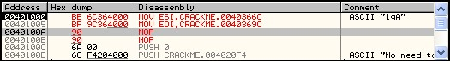
Рисунок 1.1 – Disassemble window
Чтобы посмотреть содержимое обеих ячеек в окне дампа непосредственно перед копированием, можно задать Go to – Expression = 0040366C и 0040369С соответственно для двух команд. Есть более простой способ: выделить команду MOV ESI,0040366C и в контекстном меню, которое показано на рисунке 1.2, выбрать команду - Follow in dump - Immediate constant.
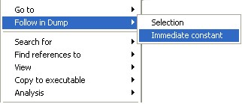
Рисунок 1.2 – Контекстное меню строки команды (Disassemble window)
В окне Dump, которое изображено на рисунке 1.3, выделено содержимое ячейки, адрес которой указан в источнике (ESI). Приёмник (EDI) содержит 00000000 - сюда будет скопировано содержимое ячейки-источника.
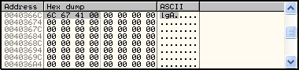
Рисунок 1.3 – Dump
Далее необходимо выделить строку с командой NOP по адресу 0040100A и заменить на команду MOVS. Команда не нуждается в явном указании параметров, но программа OllyDbg дизассемблирует её как MOVS DWORD PTR ES:[EDI],DWORD PTR DS:[ESI] для наглядности. Последовательно необходимо выполнить все три команды (F7) - в приёмнике теперь находятся 4 байта (6C674100), как показано на рисунке 1.4.
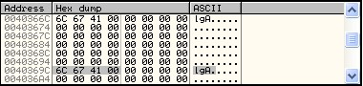
Рисунок 1.4 – Dump
Команда MOVS копирует четырехбайтные значения, то есть DWORD, из-за чего этой команде соответствует ещё одна мнемоника - MOVSD. Существуют ещё команды MOVSW и MOVSB, копирующие 2 байта (WORD) и 1 байт (BYTE) соответственно.
2 REP (REPeat)
Команда REP в силу специфики своей работы называется префиксом. Он имеет смысл только при использовании цепочечных операций, заставляя их циклически выполняться и тем самым без организации внешнего цикла обрабатывать последовательности элементов фиксированной длины.
Для разбора команды необходимо открыть в программе OllyDbg файл Crackme.exe.
Далее ввести четыре команды: MOV ESI, 0040365C; MOV EDI, 0040369C; MOV ECX, 4; REP MOVS как показано на рисунке 1.5.
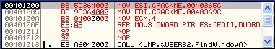
Рисунок 1.5 – Disassemble window
Затем выделить строку с командой: MOV ESI, 0040365C и нажать F7. Далее выполнить трассировку до команды REP MOVS.
Данный префикс указывает, что текущую команду нужно выполнить ECX количество раз. Фактически счётчик ECX уменьшается при каждом повторе, как и в обычном цикле. Таким образом, REP MOVS копирует уже не строго 4 байта, а массив размером 4 * ECX байт, ведь каждый раз указатели ESI и EDI сами увеличиваются на 4. Адрес источника (ESI) - 0040365C, а приёмника (EDI) - 40369C.
В окне Dump на рисунке 1.6 выделено содержимое ячейки, адрес которой указан в источнике (ESI).
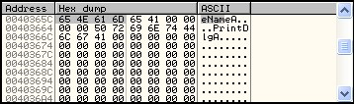
Рисунок 1.6 – Dump
После выполнения команды REP MOVS первые 4 байта были успешно скопированы в приемник EDI, как показано на рисунке 1.5, но цикл должен выполняться пока ECX не достигнет нуля. На данном этапе в ECX уже хранится значение 3, а указатели ESI и EDI уже увеличились на 4, указывая, таким образом, на следующие 4 байта, которые будут скопированы как только снова будет нажата клавиша F7.
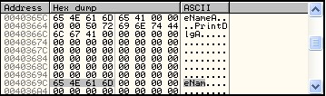
Рисунок 1.5 – Dump
Далее необходимо последовательно нажимать F7 , при этом еще раз выполняется команда REP MOVS. Следующие 4 байта перемещаются, как показано на рисунке 1.6 и счётчик ECX уже равен 2.
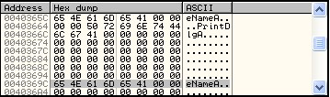
Рисунок 1.6 – Dump
Затем нужно нажимать клавишу F7 до того пока значение регистра ECX не станет равным нулю. Команда MOVS выполнилась 4 раза, благодаря префиксу REP, тем самым, переместив цепочку из 16 байт из одного массива в другой, как показано на рисунке 1.7.
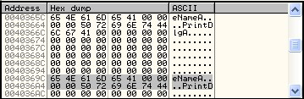
Рисунок 1.7 – Dump
3 LODS (LOaD String)
Команда LODS извлекает элемент из ячейки памяти (чаще на нее указывает регистр ESI) в один из регистров (чаще регистр EAX).
Для разбора команды необходимо открыть в программе OllyDbg файл Crackme.exe.
Ввести четыре команды: MOV ESI, 0040365C; MOV EDI, 0040369C; MOV ECX, 4; LODS, как показано на рисунке 1.8.
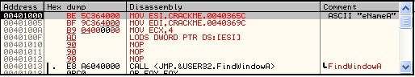
Рисунок 1.8 – Disassemble window
В окне Dump можно увидеть, что по адресу 0040365С находятся 4 байта – 654E616D. Далее необходимо выделить строку с командой MOV ESI, 0040365C, нажать F7. Выполнить трассировку до команды LODS включительно. После выполнения этой команды 4 байта - 654E616D будут загружены в регистр EAX, как показано на рисунке 1.9.
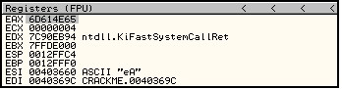
Рисунок 1.9 – Register window
Можно применить префикс REP перед инструкцией LODS для автоповтора, пока счётчик ECX не достигнет нуля. При выполнении цикла REP LODS (F7), в окне подсказки оказываются текущие значения регистров ECX, ESI и содержимое ячеек памяти, которые будут загружены в регистр EAX при следующем повторе, как показано на рисунке 1.10.
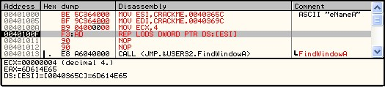
Рисунок 1.10 – Disassemble window
После выполнения цикла REP LODS, значение ECX стало равным нулю и в регистр EAX будет помещено окончательное значение – 44746E69, как показано на рисунке 1.11.
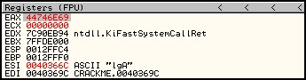
Рисунок 1.11 – Register window
Есть ещё команды LODSW и LODSB для загрузки 2-байтовых (WORD) и 1-байтных (BYTE) значений соответственно.
4 STOS (STOre String)
Команда STOS сохраняет элемент из регистра EAX в ячейку памяти.
Для разбора команды необходимо открыть в программе OllyDbg файл Crackme.exe. Ввести четыре команды: MOV ESI, 0040365C; MOV EDI, 0040369C; MOV ECX, 4; STOS, как показано на рисунке 1.12.
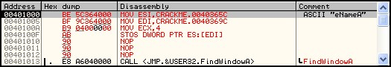
Рисунок 1.12 – Disassemble window
При трассировании данного примера, когда очередь доходит до команды STOS, в окне подсказки, показанном на рисунке 1.13, появляется текущее значение регистра EAX и адрес, по которому будет сохранено это значение.
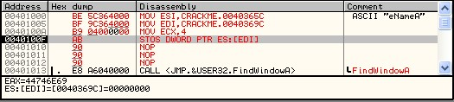
Рисунок 1.13 – Disassemble window
В данном примере значение регистра EAX равно 44746E69, поэтому в окне Dump, как показано на рисунке 1.14, по адресу 0040369С будет именно это значение.
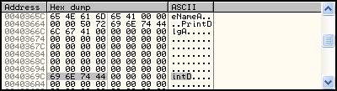
Рисунок 1.14 – Dump
Можно использовать префикс REP для автоповторения и существуют двухбайтовая и однобайтная команды: STOSW и STOSB, соответственно.
5 CMPS (CoMPare String)
Команда без префиксов осуществляет сравнение ячеек, указанных в источнике (ESI) и приёмнике (EDI).
Команда CMPS может работать с элементами размером в байт, слово, двойное слово.
Для разбора команды необходимо открыть в программе OllyDbg файл Crackme.exe. Далее ввести четыре команды: MOV ESI, 0040365C; MOV EDI, 0040369C; MOV ECX, 4; CMPS. OllyDbg дизассемблирует данную команду как CMPS DWORD PTR DS:[ESI],DWORD PTR ES:[EDI]. В окне подсказки, на рисунке 1.15 отображаются значения, подлежащие сравнению.
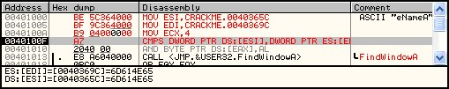
Рисунок 1.15 – Disassemble window
Если значения равны и в результате получаем ноль, а это значит, что флаг Z будет установлен, как показано на рисунке 1.16.
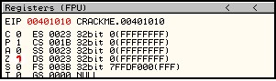
Рисунок 1.16 – Register window
Так как операция сравнения влияет на состояние флага Z, можно использовать префикс REPE или REPZ для цепочечного сравнения до тех пор пока не истощится счётчик ECX или флаг Z не окажется сброшен.
Далее инициализация: ECX = 10H. При использовании префикса REPE, как показано на рисунке 1.17, цикл прервется, когда ECX станет равен нулю или же по состоянию флага Z - любое из этих условий приведёт к завершению цикла.
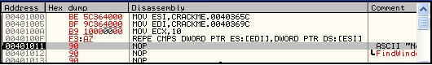
Рисунок 1.17 – Disassemble window
Затем выполняется трассировка до строчки с командой REPE. Значения в обеих ячейках оказываются равны, что приводит к установке флага Z. Установленный флаг Z сигнализирует команде REPE, что пока не нужно прерывать цикл. Затем необходимо нажать F7. Далее F7 нажимается пошагово до тех пор, пока операнды не окажутся разными. В данном случае это не должно произойти пока не истощится счётчик ECX. Все 16 двойных слов оказались равными в обеих цепочках, цикл завершился бы по условию ECX = 0, а не раньше.
Порядок выполнения работы
- REP: префикс повторения команды.
  - Создать проект в среде разработки под названием "rep" и записать туда следующую программу:
.386
.MODEL FLAT, STDCALL
include win32.inc
extrn WriteConsoleA:PROC
extrn ExitProcess:PROC
extrn GetStdHandle:PROC
includelib import32.lib
ORG 100h
.DATA
STRING1 DB 20 DUP('*')
STRING2 DB 20 DUP(' ')
.CODE
START:
MAIN PROC NEAR
CLD ;Сброс флага DF
MOV ECX,20 ;Счетчик на 20 байт
LEA EDI,STRING2 ;Адрес "куда"
LEA ESI,STRING1 ;Адрес "откуда"
REP MOVSB ;Переслать данные
RET ;Вернуться в DOS
MAIN ENDP
END START
Префикс REP обеспечивает повторение команды несколько раз. Для использования префикса REP необходимо установить начальное значение в регистре СХ. При выполнении цепочечной команды с префиксом REP происходит уменьшение на 1 значения в регистре СХ до нуля. Таким образом, можно обрабатывать строки любой длины. Команда CLD устанавливает флаг DF в 0. Это обеспечивает направление пересылки данных из ячейки в ячейку слева направо. Для обеспечения пересылки данных справа налево необходимо использовать команду STD, устанавливающую флаг DF в 1, а в регистры DI и SI записать адреса STRING2+20 и STRING1+19 соответственно. В программе осуществляется пересылка 20 байт из области памяти STRING1 в область памяти STRING2.
  - Выполнить ассемблирование и компоновку программы. Листинг программы записать в отчет.
  - Вызвать отладчик DEBUG для выполнения программы. Просмотреть сегмент кодов командой отладчика D CS:100 и выполнить трассировку программы до команды RET. Повторить просмотр сегмента кодов командой D CS:100 , объяснить изменения произошедшие в сегменте кодов и записать выводы в отчет.
- Программа: строковые операции.
  - Создать проект в среде разработки под названием "strok" и записать туда следующую программу:
.386
.MODEL FLAT, STDCALL
include win32.inc
extrn WriteConsoleA:PROC
extrn ExitProcess:PROC
extrn GetStdHandle:PROC
includelib import32.lib
.DATA
NAME1 DB 'Assemblers' ;Элементы данных
NAME2 DB 10 DUP(' ')
NAME3 DB 10 DUP(' ')
.CODE
START:
MAIN PROC FAR ;Основная процедура
PUSH DS
SUB EAX,EAX
PUSH EAX
MOV DS,EAX
MOV ES,EAX
CALL C10MVSB
CALL D10MVSW ;Подпрограмма MVSB
CALL E10LODS ;Подпрограмма MVSW
CALL F10STOS ;Подпрограмма LODS
CALL G10CMPS ;Подпрограмма CMPS
CALL H10SCAS ;Подпрограмма SCAS
RET
MAIN ENDP
; Использование MOVS
; ------------------
C10MVSB PROC NEAR
CLD
LEA ESI,NAME1
LEA EDI,NAME2
MOV ECX,10 ;Переслать 10 байтов
REP MOVSB ;из NAME1 в NAME2
RET
C10MVSB ENDP
; Использование MOVSW
; -------------------
D10MVSW PROC NEAR
CLD
LEA ESI,NAME2
LEA EDI,NAME3
MOV ECX,05 ;Переслать 5 слов
REP MOVSW ;из NAME2 в NAME3
RET
D10MVSW ENDP
; Использование LODSW
; -------------------
E10LODS PROC NEAR
CLD
LEA ESI,NAME1 ;Загрузить 1 4-е 0 слово
LODSW ; из NAME1 в АХ
RET
E10LODS ENDP
; Использование STOSW
; -------------------
F10STOS PROC NEAR
CLD
LEA EDI,NAME3
MOV ECX,05
MOV EAX,2020H ;Переслать пробелы
REP STOSW ;в NAME3
RET
F10STOS ENDP
; Использование CMPSB
; -------------------
G10CMPS PROC NEAR
CLD
MOV ECX,10
LEA ESI,NAME1
LEA EDI,NAME2
REPE CMPSB ;Сравн. NAME1 и NAME2
JNE G20 ;Не равны?
MOV BH,01
G20: MOV CX,10
LEA ESI,NAME2
LEA EDI,NAME3
REPE CMPSB ;Сравн. NAME2 и NAME3
JE G30 ;Если равны, то выйти
MOV BL,02
G30: RET
G10CMPS ENDP
; Использование SCASB
; -------------------
H10SCAS PROC NEAR
CLD
MOV ECX,10
LEA EDI,NAME1
MOV AL,'m' ;Поиск символа 'm'
REPNE SCASB ; в NAME1
JNE H20 ;Если нет - выйти
MOV AH,03
H20: RET
H10SCAS ENDP
END START
Процедура C10MVSB использует команду MOVSB для пересылки содержимого десятибайтового поля NAME1 в поле NAME2. Первая команда CLD сбрасывает флаг направления в 0 для обеспечения процесса пересылки слева направо. Две команды LEA загружают регистры SI и DI относительными адресами NAME1 и NAME2 соответственно. Команда MOV заносит в регистр СХ значение 10 - длину полей NAME1 и NAME2. Команда REP MOVS выполняет следующее: а) пересылает самый левый байт поля NAME1 в самый левый байт NAME2, б) увеличивает на 1 адреса в регистрах DI и SI для следующего байта, в) уменьшает СХ на 1, г) повторяет перечисленные действия (в данном случае 10 раз), пока содержимое регистра СХ не станет равным нулю. В процедуре D10MVSW используется команда MOVSW, пересылающая одно слово за одно выполнение. Так как команда MOVSW увеличивает адреса в регистрах DI и SI на 2, операция требует только пять циклов. Процедура E10LODS демонстрирует использование команды LODS. По этой команде обрабатывается только одно слово: первый байт из области NAME1 заносится в регистр AL, а второй байт - в регистр АН. Процедура F10STOS демонстрирует использование команды STOSW. Операция осуществляет запись пробелов (2020) пять раз в область NAME3. В процедуре G10CMPS команда CMPS сравнивает содержимое одной области памяти с содержимым другой области. В зависимости от флага DF команда CMPS также увеличивает или уменьшает адреса в регистрах SI и DI на 1 для байта или на 2 для слова. Команда CMPS устанавливает флаг ZF (ZR - 1 если равно, NZ - 0 если не равно). При использовании префикса REP в регистре СХ должно находиться значение длины сравниваемых полей. Команда CMPS может сравнивать любое число байтов или слов. Использование префикса REPE (REPZ) означает прекращение выполнения команды CMPS сразу же после первого сравнения с результатом "не равно". В процедуре H10SCAS команда SCAS сканирует (просматривает) строку на определенное значение байта или слова. Команда SCAS сравнивает содержимое области памяти NAME1 с содержимым регистра AL. В зависимости от значения флага DF команда SCAS также увеличивает или уменьшает адрес в регистре DI на 1 для байта или на 2 для слова. Команда SCAS устанавливает флаг ZF (ZR - 1 если прове- ряемый символ соответствует символу в области памяти). Префикс REPNE(REPNZ) обеспечивает повторение команды SCAS до тех пор пока результатом сканирования будет "не равно". Как только будет получен результат "равно", флаг ZF будет установлен в 1 (ZR). При использовании префикса REP и значения длины в регистре СХ команда SCAS может сканировать строки любой длины.
  - Выполнить ассемблирование и компоновку программы. Листинг программы записать в отчет.
  - Вызвать отладчик DEBUG для выполнения программы string.exe. Выполнить трассировку до команды CALL C10MVSB. Просмотреть сегмент данных введя команду D DS:00 и продолжить трассировку, выполнив команду REP MOVSB пять раз. Снова просмотреть сегмент данных, и продолжить трассировку до следующей процедуры D10MVSW. Выводы записать в отчет.
  - Продолжить трассировку, выполнив команду REP MOVSW три раза. Снова просмотреть сегмент данных, и продолжить трассировку до следующей процедуры E10LODS. Выводы записать в отчет.
  - Продолжить трассировку до следующей процедуры F10STOS. Определить какие изменения произошли в регистре АХ. Выводы записать в отчет.
  - Продолжить трассировку до следующей процедуры G10CMPS. Просмотреть сегмент данных. Выводы записать в отчет.
  - Продолжить трассировку до следующей процедуры H10SCAS. Объяснить, как выполняются команды: CMPSB, JNE и JE. Объяснить изменения, происходящие в регистре ВХ и изменение флага ZF. Выводы записать в отчет.
  - Продолжить трассировку до конца программы. Объяснить изменения в регистрах АХ и СХ, а также изменения флага ZF. Выводы записать в отчет. Выйти из отладчика.
- Сканирование и замена.
  - Создать проект в среде разработки под названием "scan" и записать туда следующую программу:
.386
.MODEL FLAT, STDCALL
include win32.inc
extrn WriteConsoleA:PROC
extrn ExitProcess:PROC
extrn GetStdHandle:PROC
includelib import32.lib
ORG 100h
.DATA
STRLEN EQU 15
STRING DB 'The time&is now'
.CODE
START:
MAIN PROC NEAR
CLD ;Сброс флага DF
MOV AL,'&' ;Искомый символ
MOV ECX,STRLEN ;Длина поля STRING
LEA EDI,STRING ;Адрес поля STRING
REPNE SCASB ;Сканировать
JNZ K20 ;Символ найден?
DEC EDI ;Да - уменьшить адрес
MOV BYTE PTR[EDI],20H ;Подставить пробел
K20: RET ;Вернуться в DOS
MAIN ENDP
END START
В этой программе осуществляется сканирование строки STRING и замена символа & на символ пробела. Когда команда SCASB обнаружит символ &(в программе это будет позиция STRING+8), то операция сканирования прекратится и регистр DI будет содержать адрес STRING+9. Для получения адреса символа & необходимо уменьшить содержимое DI на единицу и записать по полученному адресу символ пробела.
  - Выполнить ассемблирование и компоновку программы. Листинг программы записать в отчет.
  - Вызвать отладчик DEBUG для выполнения программы. Просмотреть сегмент кодов командой отладчика D CS:100 и выполнить трассировку программы до команды RET. Повторить просмотр сегмента кодов командой D CS:100 , объяснить изменения произошедшие в сегменте кодов, объяснить изменения в регистрах СХ и DI и записать выводы в отчет.
- Дублирование образца.
  - Создать проект в среде разработки под названием "dubl" и записать туда следующую программу:
.386
.MODEL FLAT, STDCALL
include win32.inc
extrn WriteConsoleA:PROC
extrn ExitProcess:PROC
extrn GetStdHandle:PROC
includelib import32.lib
ORG 100h
.DATA
PATTERN DB '***___'
DISAREA DB 42 DUP(?)
.CODE
START:
MAIN PROC NEAR
CLD
MOV ECX,21
LEA EDI,DISAREA
LEA ESI,PATTERN
REP MOVSW
RET
MAIN ENDP
END START
В процессе выполнения команда MOVSW сначала пересылает первое слово (**) из образца PATTERN в первое слово области DISAREA, затем второе слово (*_) и третье (__). К этому моменту регистр DI будет содержать адрес DISAREA+6, а регистр SI - PATTERN+6. Затем команда MOVSW автоматически дублирует образец, пересылая первое слово из DISAREA в DISAREA+6, из DISAREA+2 в DISAREA+8, из DISAREA+4 в DISAREA+10 и т.д. до тех пор пока в регистре СХ не установится 0. В результате образец будет полностью продублирован по всей области DISAREA.
  - Выполнить ассемблирование и компоновку программы. Листинг программы записать в отчет.
  - Вызвать отладчик DEBUG для выполнения программы. Просмотреть сегмент кодов командой отладчика D CS:100 и выполнить трассировку программы до команды RET. Повторить просмотр сегмента кодов командой D CS:100 , объяснить изменения произошедшие в сегменте кодов и записать выводы в отчет.
- Программа: выравнивание справа при выводе на экран.
  - Создать проект в среде разработки под названием "exring" и записать туда следующую программу:
.386
.MODEL FLAT, STDCALL
include win32.inc
extrn WriteConsoleA:PROC
extrn ExitProcess:PROC
extrn GetStdHandle:PROC
includelib import32.lib
ORG 100h
.DATA
NAMEPAR LABEL BYTE ;Имя списка параметров
MAXNLEN DB 31 ;Максимальная длина
ACTNLEN DB ? ;Число введенных символов
NAMEFLD DB 31 DUP(' ') ;Имя
PROMPT DB 'Name?','$'
NAMEDSP DB 31 DUP(' '),13,10,'$'
ROW DB 00
.CODE
START:
MAIN PROC NEAR ;Основная процедура
MOV EAX,0600H
CALL Q10SCR ;Очистить экран
SUB EDX,EDX
CALL Q20CURS ;Установить курсор в 0
A10LOOP:CALL B10INPT ;Ввести имя
CALL F10CLNM ;Очистить область имени
TEST ACTNLEN,0FFH ;Нет имени? (т.е. конец)
JZ A90 ;Да - выйти
CALL D10SCAS ;Найти звездочку
CMP AL,'*' ;Найдена?
JE A10LOOP ;Да - обойти
CALL E10RGHT ;Выровнять имя справа
CALL A10LOOP
A90: RET
MAIN ENDP
; Вывод запроса для ввода имени
; -----------------------------
B10INPT PROC
MOV AH,09
LEA EDX,PROMPT ;Выдать текст запроса
INT 21H
MOV AH,0AH
LEA EDX,NAMEPAR
INT 21H
RET
B10INPT ENDP
; Поиск звездочки в имени
; -----------------------
D10SCAS PROC
CLD
MOV AL,'*'
MOV ECX,30 ;Длина сканирования 30
LEA DI,NAMEFLD
REPNE SCASB ;Звездочка найдена?
JE D20 ;Да - выйти
MOV AL,20H ;Нет - стереть * в AL
D20: RET
D10SCAS ENDP
; Выравнивание и вывод на экран
; -----------------------------
E10RGHT PROC
STD
SUB CH,CH
MOV CL,ACTNLEN ;Длина в СХ для REP
LEA ESI,NAMEFLD
ADD ESI,CX ;Вычислить правую позицию
DEC ESI ;введенного имени
LEA EDI,NAMEDSP+30 ;Правая позиция поля имени
REP MOVSB ;Переслать справа налево
MOV DH,ROW
MOV DL,48
CALL Q20CURS ;Установить курсор
MOV AH,09
LEA EDX,NAMEDSP ;Выдать имя
INT 21H
CMP ROW,20 ;Последняя строка?
JAE E20
INC ROW ;Нет - увеличить номер
JMP E90
E20: MOV EAX,0601H ;Да - прокрутить
CALL Q10SCR
MOV DH,ROW
MOV DL,00
CALL Q20CURS ;Установить курсор
E90: RET
E10RGHT ENDP
; Очистить область памяти
; -----------------------
F10CLNM PROC
CLD
MOV EAX,2020H
MOV ECX,15
LEA EDI,NAMEDSP
REP STOSW ;Очистить 15 слов
RET
F10CLNM ENDP
; Прокрутка экрана
; ----------------
Q10SCR PROC ;АХ установлен при вызове
MOV BH,30 ;Цвет ( 07 для ч/б)
MOV ECX,00
MOV EDX,184FH
INT 10H
RET
Q10SCR ENDP
; Установить курсор
; -----------------
Q20CURS PROC ;DX установлен при вызове
MOV AH,02
SUB BH,BH
INT 10H
RET
Q20CURS ENDP
END START
Процедуры данной программы выполняют следующие действия: B10INPT Принимает имена длиной до 30 символов. D10SCAS Использует команду SCASB для сканирования имен и обхода любого ввода, содержащего символ *. E10RGHT Использует команду MOVSB для выравнивания имен по правой границе, выводит имена в колонку в правой части экрана. Длина в поле ACTNLEN из списка параметров ввода используется для вычисления самого правого символа в имени. F10CLNM Использует команду STOSW для очистки области имени в памяти.
  - Выполнить ассемблирование и компоновку программы.
- Разработать программу по заданию преподавателя.
Контрольные вопросы:
- Как выполняется команда MOVS.
- Как выполняется команда REP.
- Как выполняется команда LODS.
- Как выполняется команда STOS.
- Как выполняется команда CMPS.

Лабораторная работа №15
«Программирование сложных структур данных»
Цель работы:
Изучить способы обработки сложных структур данных.
Методические указания:
Для подготовки лабораторной работы использовать:
- программу TASM VISUAL;
- программу OllyDbg;
- методические указания по лабораторной работе.
- Таблица содержащая 64 неинициализированных слова записывается в следующей форме:
STACK DW 64 DUP(?)
Таблица инициализированная символьными значениями записывается в следующей форме:
MONTAB DB 'JAN','FEB','MAR',...'DEC'
Таблица инициализированная числовыми значениями записывается в следующей форме:
COSTAB DB 205,208,209,212,215,224,...
Таблица может также содержать смешанные данные (регулярно чередующиеся числовые и символьные поля):
STOKTBL DB 12,'Computers',14,'Paper....',17,'Diaskettes'
Элементы таблицы можно закодировать вертикально:
STOKTBL DB 12,'Computers'
DB 14,'Paper....'
DB 17,'Diskettes'
- Рассмотрим таблицу состоящую из трех символьных значений:
MONTBL DB 'January..'
DB 'February.'
DB 'March....'
Каждый элемент таблицы имеет 9 байт. Адрес элемента 'January' - MONTBL, адрес элемента 'February' - MONTBL+9, адрес элемента 'March' - MONTBL+18. Для поиска символьного значения 'March', программа должна выполнить следующие шаги:
а) преобразовать введенный номер символьного значения (N3) из ASCII 33 в двоичное 03;
б) вычесть единицу из номера символьного значения: 03 - 1 = 02;
в) умножить результат на длину элемента (9): 02 x 9 = 18;
г) прибавить произведение (18) к адресу MONTBL; в результате получится адрес требуемого символьного значения: MONTBL+18.
- В некоторых ЭВМ символы представляются в коде EBCDIC. Например, цифры от 0 до 9 в коде ASCII представляются как 30...39, а в коде EBCDIC - как F0...F9. Пробел в коде ASCII представляется шестнадцатиричным числом 20Н, а в коде EBCDIC - числом 40Н. При передаче данных между персональными компьютерами и большими ЭВМ с помощью команды XLAT можно выполнить перекодировку данных между форматами ASCII и EBCDIC.
- Сортировка элементов таблицы заключается в сравнении соседних элементов таблицы. Если первый элемент больше второго, то элементы меняются местами. Таким образом выполняется сравнение элемента 1 с элементом 2, элемента 2 с элементом 3 и т.д. до конца таблицы с перестановкой элементов там, где это необходимо. Если в проходе были сделаны перестановки, то весь процесс повторя- ется с начала таблицы, т.е. сравниваются снова элементы 1 и 2, 2 и 3 и т.д. Если в проходе не было перестановок, то таблица отсортирована и можно прекратить процесс.
- При работе с таблицами в ассемблере могут применяться операторы TYPE (тип), LENGTH (длина) и SIZE (размер). Например, для следующей таблицы из десяти слов:
TABLEX DW 10 DUP(?) ;Таблица из 10 слов
программа может использовать оператор TYPE для определения типа (DW в данном случае), оператор LENGTH - для определения DUP-фактора (10) и оператор SIZE - для определения числа байтов (10 x 2 = 20). Например:
MOV AX,TYPE TABLEX ;AX=0002
MOV BX,LENGTH TABLEX ;BX=000A (10)
MOV CX,SIZE TABLEX ;CX=0014 (20)
Значения LENGTH и SIZE можно использовать для окончания табличного поиска или сортировки. Например, если регистр SI содержит продвинутый адрес таблицы при осуществлении поиска, то проверка на конец таблицы может быть следующей:
CMP SI,SIZE TABLEX
Порядок выполнения работы:
- Прямой табличный доступ
  - Создать проект в среде разработки под названием "ptd" и записать туда следующую программу:
.386
.MODEL FLAT, STDCALL
include win32.inc
extrn WriteConsoleA:PROC
extrn ExitProcess:PROC
extrn GetStdHandle:PROC
includelib import32.lib
ORG 100h
.DATA
THREE DB 3 ;Элементы данных
MONIN DB '11'
ALFMON DB '???','$'
MONTAB DB 'JAN','FEB','MAR','APR','MAY','JUN'
DB 'JUL','AUG','SEP','OKT','NOV','DEC'
.CODE
START:
MAIN PROC NEAR ;Основная процедура
CALL C10CONV ;Получить дв. значение
CALL D10LOC ;Выделить месяц
CALL F10DISP ;Выдать месяц на экран
RET
MAIN ENDP
; Перевод ASCII в двоичное
; ------------------------
C10CONV PROC
MOV AH,MONIN ;Загрузить номер месяца
MOV AL,MONIN+1
XOR EAX,3030H ;Удалить ASCII тройки
CMP AH,00 ;Месяц 01-09?
JZ C20 ;Да - обойти
SUB AH,AH ;Нет - очистить АН
ADD AL,10 ;и перевести в дв.
C20: RET
C10CONV ENDP
; Выделение месяца из таблицы
; ---------------------------
D10LOC PROC
LEA ESI,MONTAB
DEC AL ;Коррекция для таблицы
MUL THREE ;Умножить AL на 3
ADD ESI,AX
MOV ECX,03 ;Трехсимв. пересылка
CLD
LEA EDI,ALFMON
REP MOVSB ;Переслать 3 символа
RET
D10LOC ENDP
; Вывод на экран симв. месяца
; ---------------------------
F10DISP PROC
LEA EDX,ALFMON
MOV AH,09
INT 21H
RET
F10DISP ENDP
END START
Программа обеспечивает прямой доступ к таблице названий месяцев. В программе используются трехсимвольные названия месяцев. Введенный номер месяца определен в поле MONIN.
  - Выполнить ассемблирование и компоновку программы. Листинг программы записать в отчет.
  - Выполнить полученный СОМ-файл. Проверить полученное от программы сообщение.
  - Вызвать отладчик DEBUG на выполнение программы. Выполнить трассировку программы до процедуры D10LOC. Просмотреть сегмент кодов (D CS:100). Продолжить трассировку программы до окончания процедуры D10LOC. Повторить просмотр сегмента кодов, выводы записать в отчет. Продолжить трассировку программы до команды INT 21H. Выполнение этой команды программы обеспечить вводом команды отладчика G xxxх, где хххх - адрес следующей команды, который больше адреса команды INT на 2(относительный адрес внутри сегмента кодов). Выводы о работе программы записать в отчет.
  - С помощью текстового редактора изменить номер месяца в поле данных MONIN. Повторить ассемблирование и компоновку программы. Запустить программу из панели Блокнот и проверить полученный результат.
- Табличный поиск.
  - Создать проект в среде разработки под названием "tp" и записать туда следующую программу:
.386
.MODEL FLAT, STDCALL
include win32.inc
extrn WriteConsoleA:PROC
extrn ExitProcess:PROC
extrn GetStdHandle:PROC
includelib import32.lib
ORG 100H
.DATA
STOKNIN DD '23' ;Элементы данных
STOKTAB DB '05','Excavators'
DB '08','Lifters '
DB '09','Presses '
DB '12','Valves '
DB '23','Processors'
DB '27','Pumps '
DESCRN DB 10 DUP(?)
.CODE
START:
MAIN PROC NEAR
MOV EAX,STOKNIN ;Загр. N элемента
XCHG AL,AH
MOV ECX,06 ;Число элементов
LEA ESI,STOKTAB ;Начальный адрес
A20: CMP EAX,[SI] ;Сравнить элементы
JE A30 ;Если равны - выйти
ADD ESI,12 ;нет - следующий
LOOP A20
CALL R10ERR ;Элем. в табл. не найден
RET
A30: MOV ECX,05 ;Длина описания элем.
LEA EDI,DESCRN ;Адрес описания элем.
INC ESI
INC ESI
REP MOVSW ;Выделить описание из таблицы
RET
MAIN ENDP
R10ERR PROC
RET ; <Вывод сообщения об ошибке>
R10ERR ENDP
END START
Программа определяет таблицу и выполняет табличный поиск. Таблица содержит шесть пар номеров и наименований. Цикл поиска начинается со сравнения введенного номера в поле STOKNIN с первым номером в таблице. Если номера различные, то адрес в таблице увеличивается для сравнения со следующим номером. Если номера равны, то программа (А30) выделяет наименование из таблицы и записывает его в поле DESCRN. Поиск выполняет максимум шесть сравнений, и если требуемый номер в таблице отсутствует, то происходит переход на программу обработки ошибки R10ERR (сама процедура не приводится). В начале программы имеется команда, которая пересылает содержимое поля STOKNIN в регистр АХ. Хотя STOKNIN определено в сегменте кодов как 3332, команда MOV загрузит в регистр АХ это значение в прямой последовательности байтов 3233. Так как элементы таблицы в сегменте кодов имеют обратную последовательность байтов, то после команды MOV имеется команда XCHG, которая меняет местами байты в регистре АХ, возвращая им обратную последовательность, т.е. 3332. Команда CMP сравнивает сначала правые байты, а затем левые. Следовательно, проверка на равенство будет корректной, но проверки на больше или меньше дадут неправильные результаты.
  - Выполнить ассемблирование и компоновку программы. Листинг программы записать в отчет.
  - Вызвать отладчик DEBUG на выполнение программы. Выполнить трассировку программы до команды REP MOVSW. Просмотреть сегмент кодов. После каждого шага выполнения команды REP MOVSW просматривать сегмент кодов. Выводы о работе программы записать в отчет.
  - С помощью текстового редактора изменить начало программы tabsrc.asm до команды ADD SI,12: MOV AX,STOKNIN MOV CX,06 LEA SI,STOKTAB A20: MOV BX,[SI] XCHG BL,BH CMP AX,BX JA A30 В этом примере программа будет выполнять сравнение на меньше. Элемент таблицы пересылается командой MOV в регистр ВХ. Команда XCHG меняет байты в регистре BX. Затем сравнивается содержимое регистров АХ и ВХ.
  - Выполнить ассемблирование и компоновку программы. Листинг программы записать в отчет.
  - Вызвать отладчик OllyDebug на выполнение программы. Просмотреть сегмент кодов перед трассировкой программы. Выполнить трассировку программы до команды REP MOVSW. Проверить сегмент кодов после выполнения команды REP MOVSW. Выводы о выполнении программы записать в отчет.
- Разработать программу по заданию преподавателя.
Контрольные вопросы:
- Определите таблицу, содержащую 3 символьных значения - JANV,FEVR,MART. Составьте команды для получения адреса второго элемента таблицы символьных значений FEVR в регистре SI по правилу прямого табличного доступа.
- Определите таблицу, содержащую 3 числовых значения - 51,81,91. Составьте команды для получения адреса элемента таблицы, имеющего значение 81 в регистре SI по правилу табличного поиска.
- Определите таблицу, содержащую 3 символьных значения - JANV,FEVR,MART. Составьте команды для получения адреса второго элемента таблицы FEVR в регистре SI по правилу табличного поиска с использованием сравнения строк.
- Составить программу перекодировки десятичной цифры (от 0 до 9) в ASCII-код с использованием команды XLAT и таблицы перекодировки.

